衡阳市常宁市公务码头集中区（渔政执法码头）建设项目环境影响报告书
（送审稿）

建设单位：常宁市农业综合行政执法大队
环评单位：湖南晶康环保科技有限公司
2025年9月
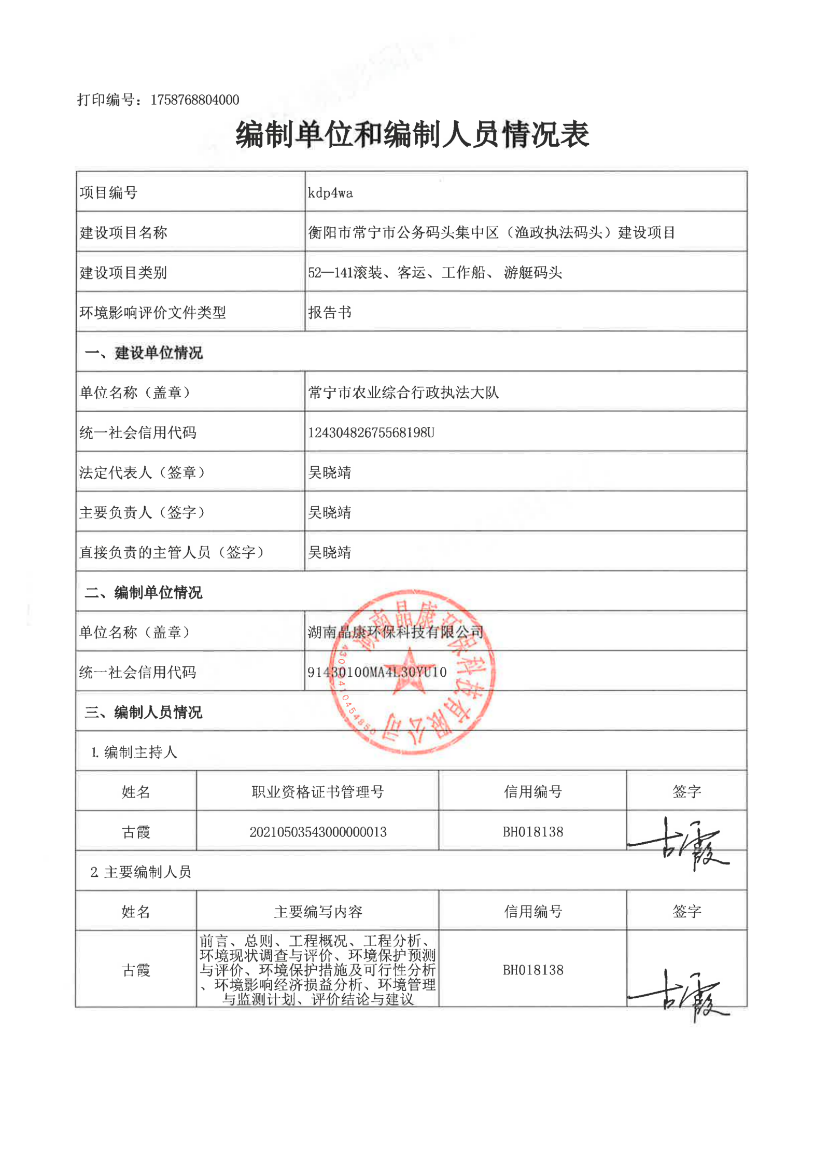
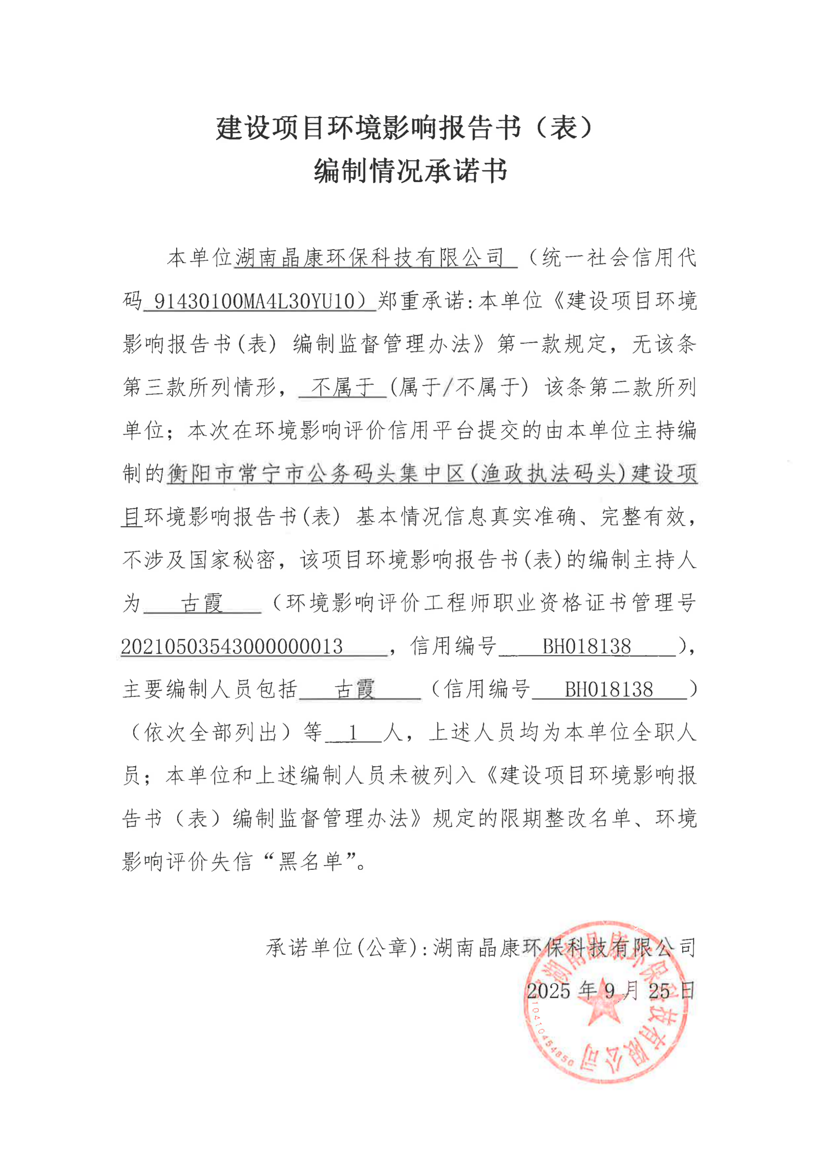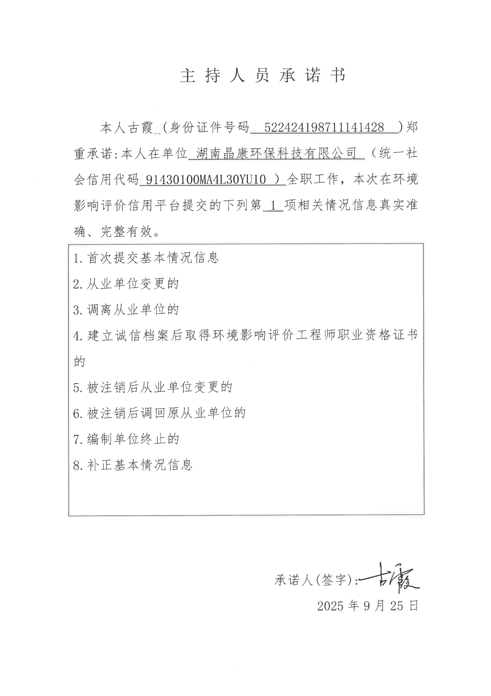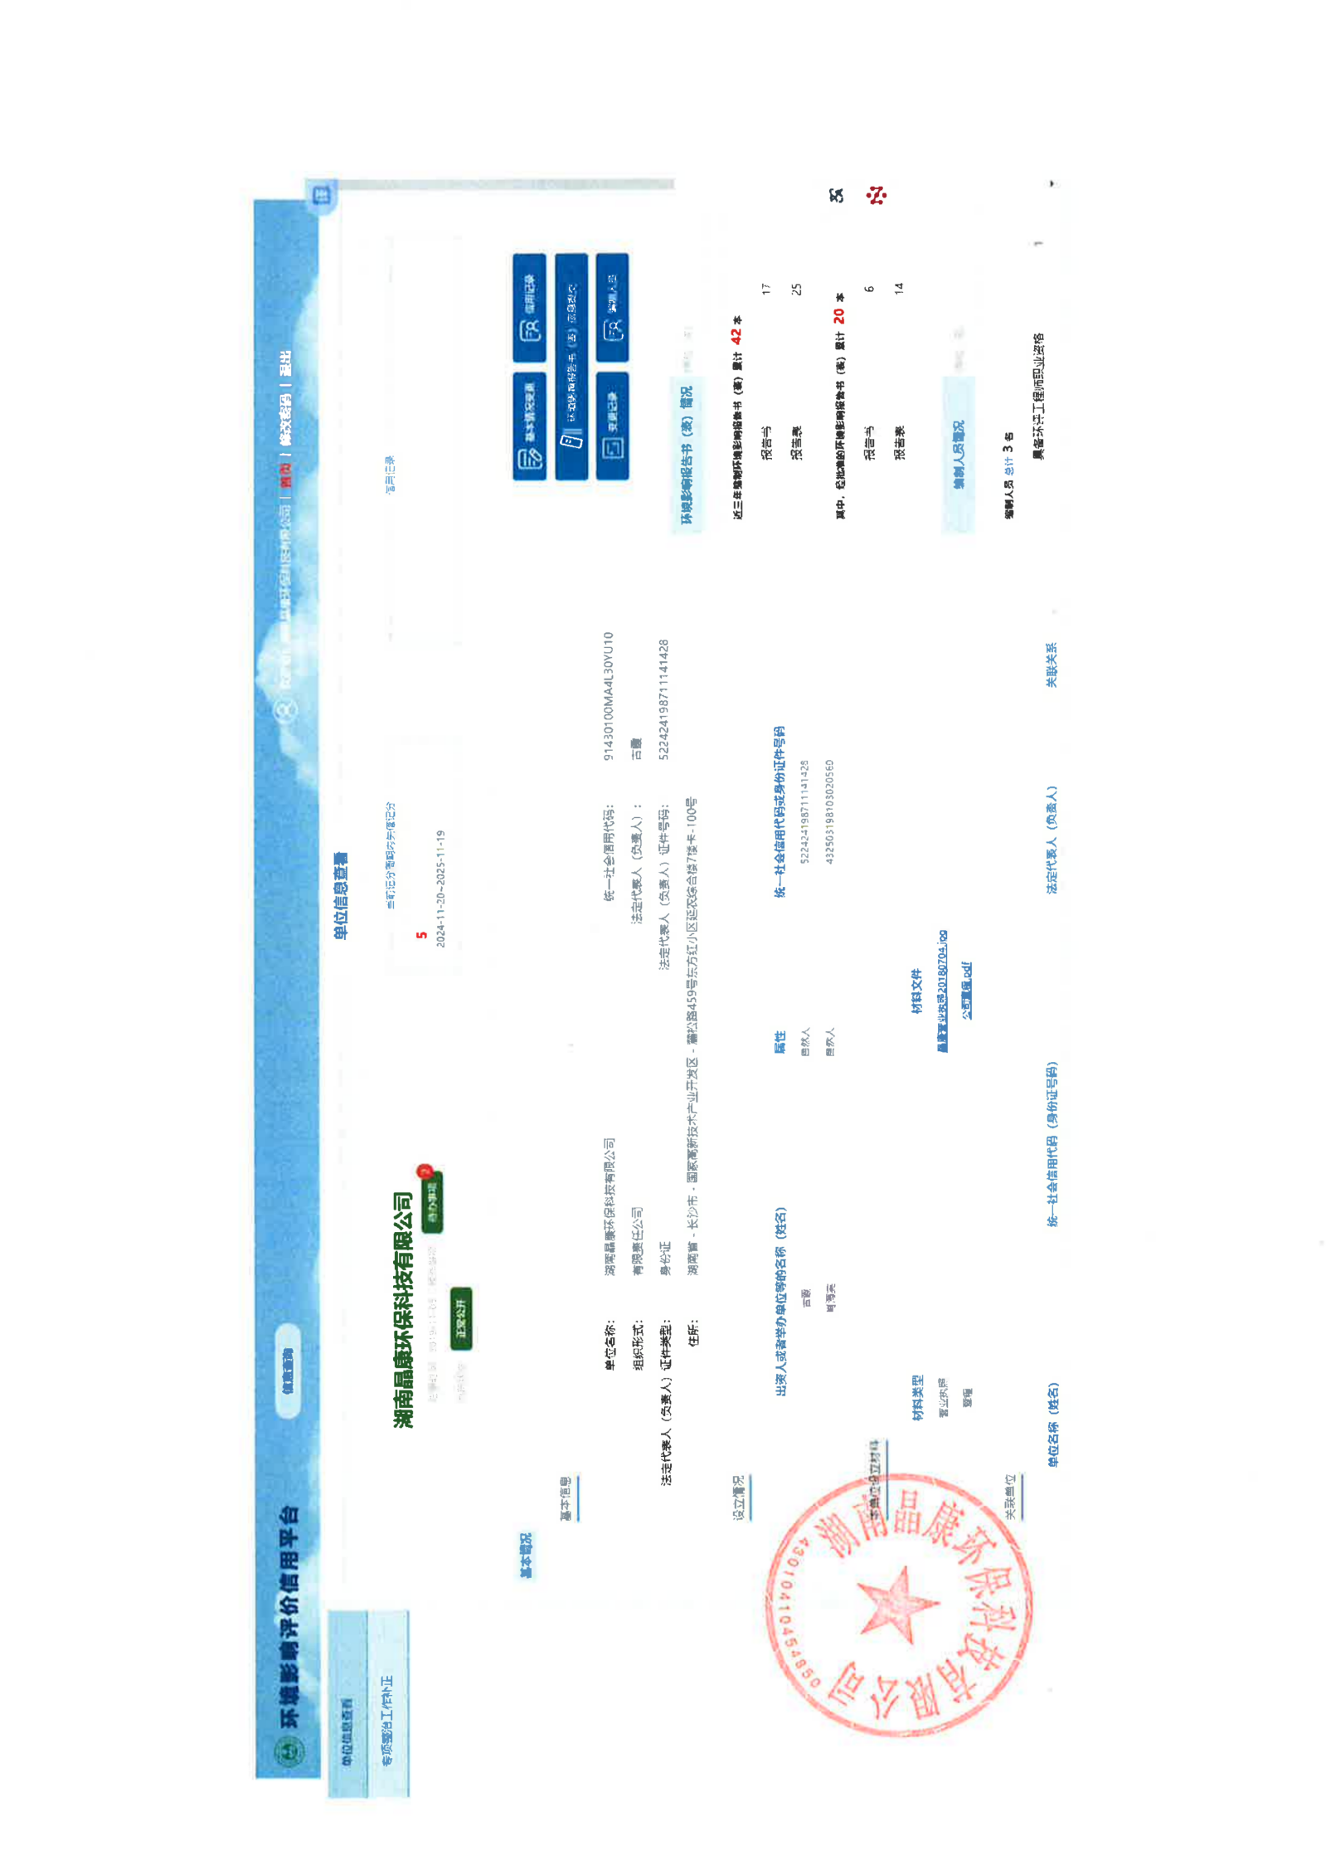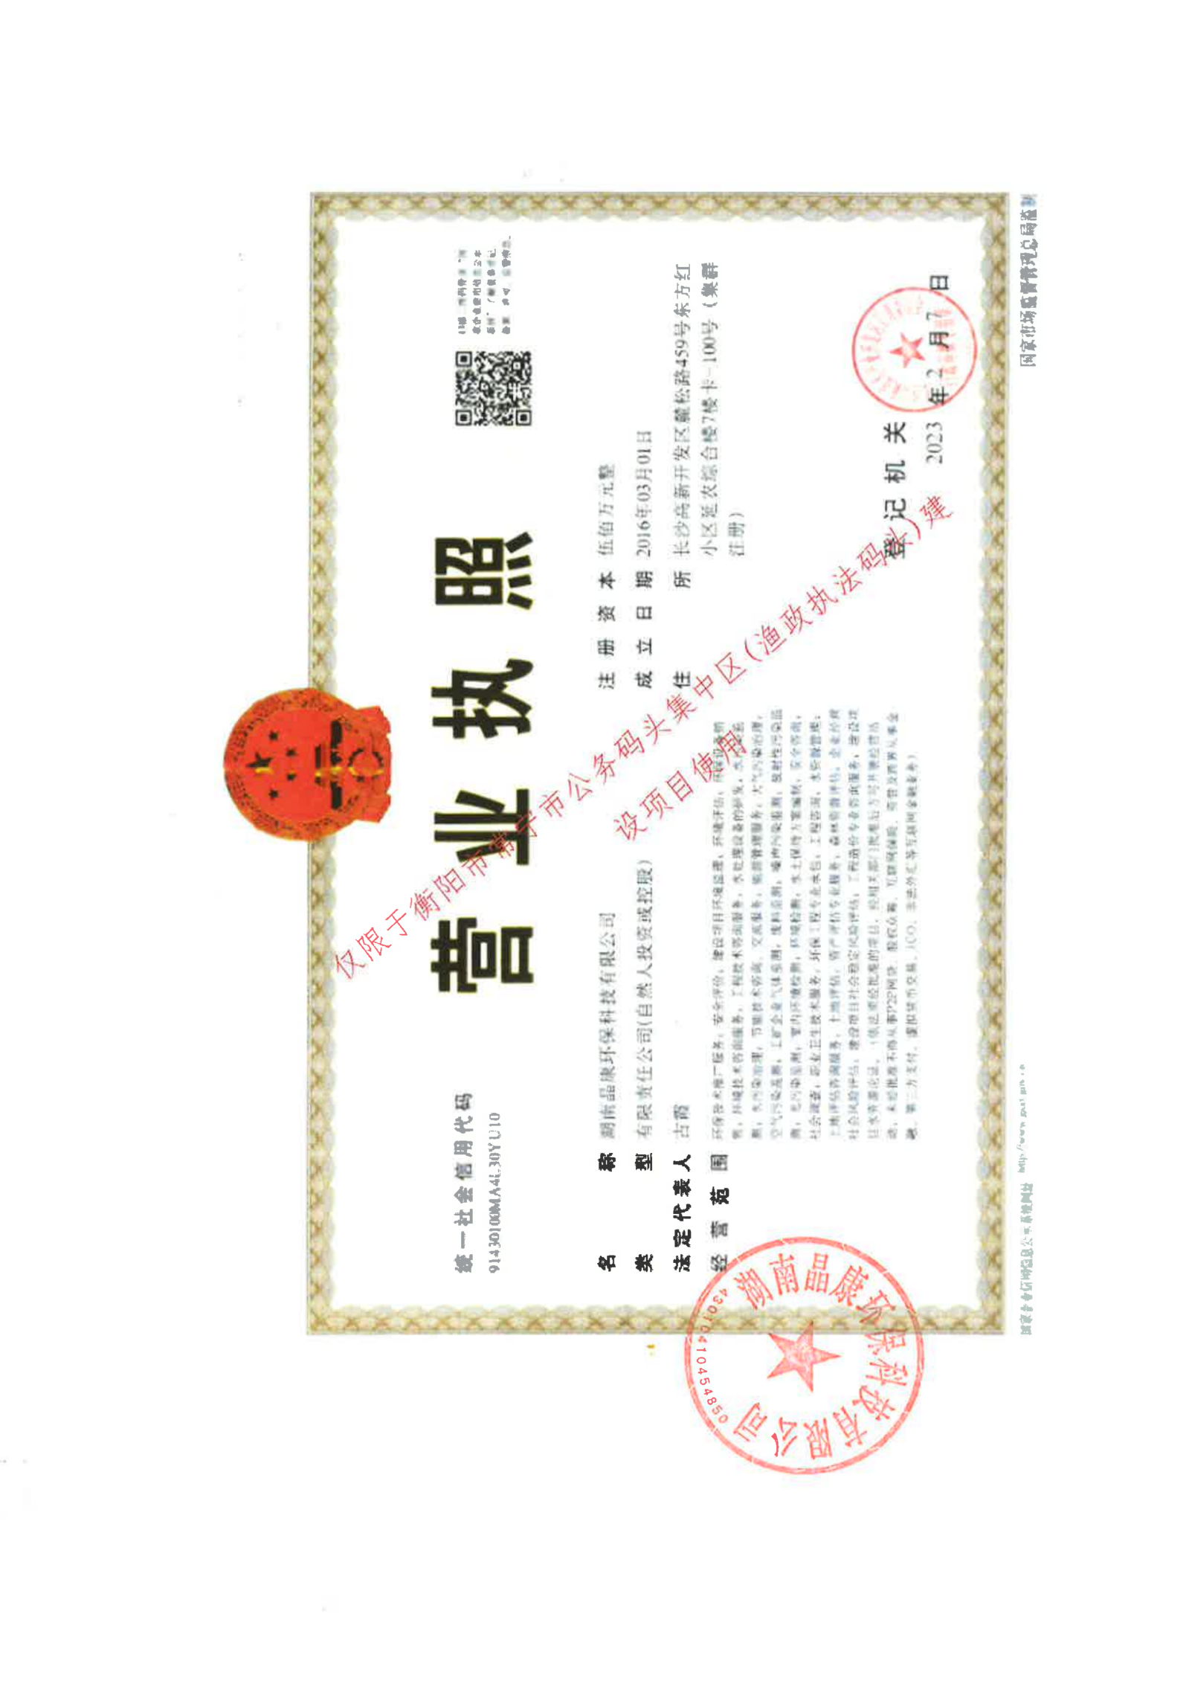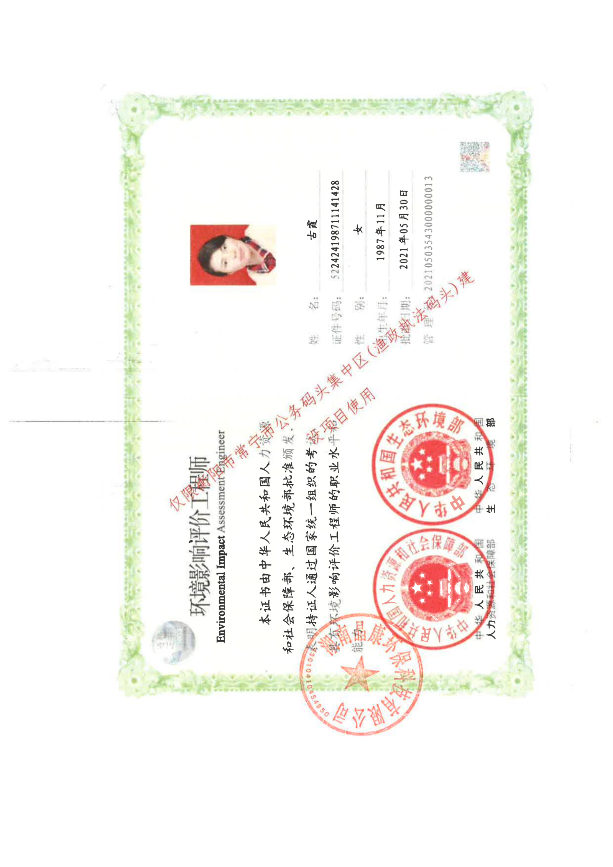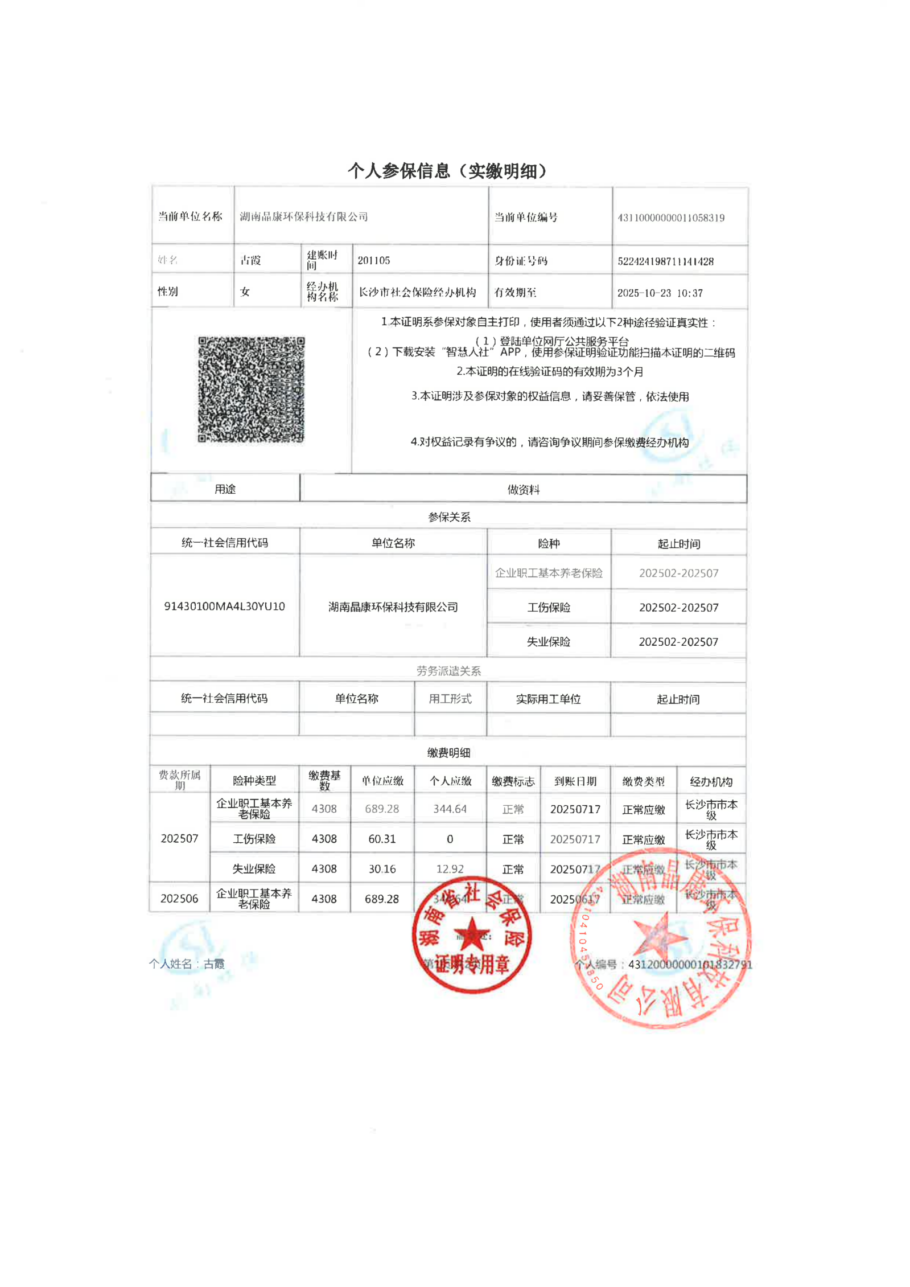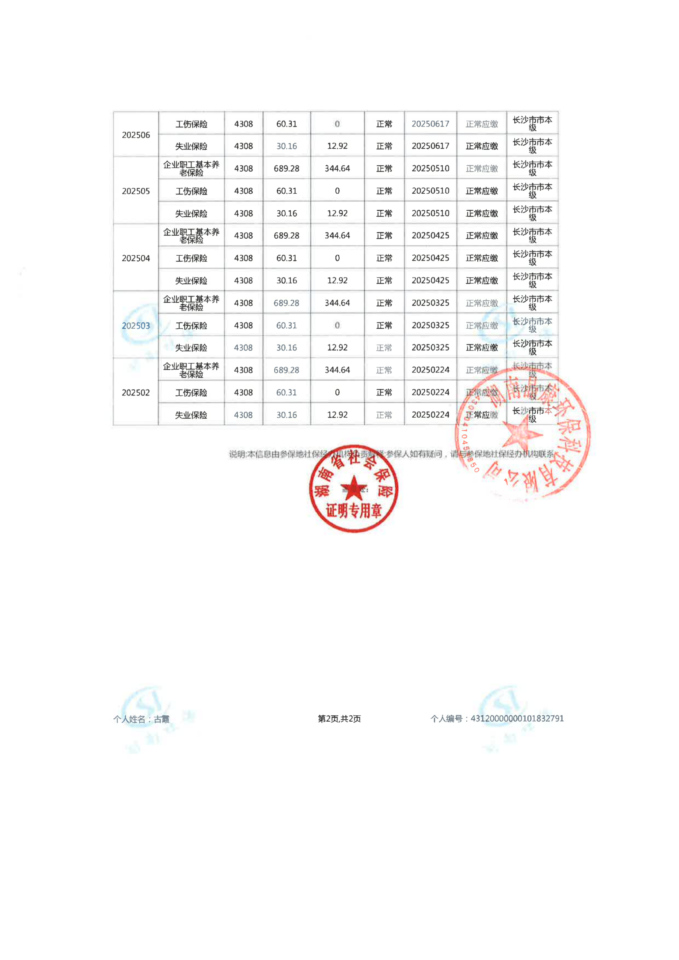
目录
1、概述 1
1.1 项目由来 1
1.2 项目主要特点 3
1.3环境影响评价过程 3
1.4关注的主要环境问题 4
1.5 分析判定相关情况 5
1.5.1 与产业政策相符性分析 5
1.5.2相关法律法规政策的相符性 5
1.5.3与相关规划符合行分析 12
1.5.4 与《柏坊镇生态环境准入清单》（2023版）符合性分析 16
1.5.5 选址合理性分析 18
1.6 环境影响评价主要结论 18
2、总则 20
2.1编制依据 20
2.1.1法律法规 20
2.1.2部门规章、规范性文件 20
2.1.3地方规章、规范性文件 21
2.1.4技术规范及导则 23
2.1.5项目相关技术报告、文件 24
2.2 环境影响识别与评价因子筛选 24
2.2.1环境影响因素识别 24
2.2.2评价因子筛选 25
2.3环境功能区划与评价标准 27
2.3.1环境功能区划 27
2.3.2评价标准 27
2.4评价工作等级 32
2.4.1大气环境影响评价工作等级 32
2.4.2地表水环境影响评价工作等级 32
2.4.3地下水环境影响评价工作等级 33
2.4.4土壤环境影响评价工作等级 34
2.4.5声环境影响评价工作等级 34
2.4.6生态环境影响评价工作等级 34
2.4.7环境风险评价工作等级 35
2.5评价范围 35
2.6评价时段和评价重点 36
2.7 环境保护目标 37
3、建设项目工程分析 39
3.1工程概况 39
3.1.1 项目基本情况 39
3.1.2 工程建设内容与规模 39
3.1.3工程涉环境敏感区情况 41
3.1.4设计船型及码头结构型式 41
3.1.5 平面布置方案 41
3.1.6 设计主要尺度 42
3.1.7 高程设计 42
3.1.8 水工建筑物 43
3.1.9渔政趸船 46
3.2工程分析 51
3.2.1工艺流程及产物环节分析 51
3.2.2污染源源强核算 53
3.2.3 工程各阶段污染源汇总 57
4、环境质量现状调查与评价 59
4.1自然环境现状调查与评价 59
4.1.1地理位置 59
4.1.2地形、地貌及地质 59
4.1.3水文 59
4.1.4气候与气象 60
4.1.5生态环境及生态功能 60
4.2环境空气质量现状调查与评价 63
4.3地表水环境质量现状调查与评价 65
4.4 声环境质量现状调查与评价 69
4.5底泥环境质量现状调查与评价 69
4.6国家级水产种质资源保护区概况 71
4.6.1建设项目周围国家级水产种质资源保护区 71
4.6.2 建设项目与水产种质资源保护区的关系 71
4.6.3 保护区主要保护对象概况 72
4.6.4 主要保护目标 77
4.6.5 保护区管理要求和管理现状 77
4.7水生生物资源与水域生态环境现状调查与评价 78
4.7.1 调查内容、范围、时段和调查方法 78
4.7.2 保护区水生生物资源及水生态环境现状与评价 81
总 计 92
5、 环境影响预测与分析 104
5.1环境空气影响分析 104
5.1.1施工期环境空气影响分析 104
5.1.2运营期环境空气影响分析 105
5.2声环境影响分析与评价 105
5.2.1施工期声环境影响分析 105
5.2.2 运营期声环境影响分析 106
5.3固体废物影响分析与评价 106
5.3.1 施工期固废影响分析 106
5.3.2运营期固废影响分析 107
5.4 地表水环境影响分析 107
5.4.1施工期水环境影响分析 107
5.4.2运营期水环境影响分析 109
5.5 对水生生物资源及保护区生态结构和功能的影响预测与评价 114
5.5.1 对鱼类等水生生物区系、种群结构、资源组成的影响 114
5.5.2 对鱼类等水生生物繁殖、索饵、越冬的影响预测与分析 115
5.5.3 对珍稀、濒危物种的影响 116
5.5.4 对饵料生物的影响预测与分析 116
5.6对保护区结构和功能的影响 117
5.7建设项目对国家级水产种质资源保护区渔业资源生态损害评估 118
5.8环境风险分析与评价 121
5.8.1 环境风险潜势初判及评价等级判定 121
5.8.2 环境事故风险分析 122
5.8.3 环境事故影响预测 123
5.8.4 事故防范措施和应急方法与对策分析 124
5.9 生态评价综合结论 126
5.9.1对渔业资源影响评价结论 126
5.9.2对保护区保护对象影响评价结论 126
5.9.3对保护区主要功能的影响结论 126
5.9.4生态环境风险评价结论 127
6、 环境保护措施可行性分析 128
6.1施工期环境保护措施可行性分析 128
6.1.1大气污染防治措施 128
6.1.2水污染防治措施 129
6.1.3固体废物污染防治措施 129
6.1.4 噪声污染防治措施 129
6.1.5水生生态保护措施 130
6.2运营期环境保护措施可行性分析 131
6.2.1地表水污染防治措施 131
6.2.2大气污染防治措施 132
6.2.3固体废物污染防治措施 132
6.2.4噪声污染防治措施 133
6.2.5 水生生态保护措施 133
7、 环境经济损益分析 135
8、 环境管理与监测计划 137
8.1 环境管理系统 137
8.1.1环境管理机构设置 137
8.1.2环境管理机构的职责与作用 137
8.1.3排污口规范 138
8.2环境监测计划 138
8.3 建设项目竣工环境保护验收 139
8.4 总量控制 140
9、 环境影响评价结论 141
9.1项目概况 141
9.2 区域环境质量状况 141
9.3 施工期环境影响分析 142
9.4 运营期影响分析 143
9.5总量控制 144
9.6公众参与 144
9.7 环境影响评价总体结论 145
9.8要求与建议 145

附件：
附件1 委托函
附件2发改立项文件
附件3 《衡阳港总体规划（2035年）》批复
附件4 用地规划许可证
附件5选址意见书
附件6 水产种质资源专题论证报告的审查意见
附件7 水利局批复
附件8 农业农村厅办公室复函
附件9 船舶垃圾、废水处置协议
附件10 防洪评价批复意见
附件11 环境质量现状检测报告
附件12 关于使用公务集中码头交通岸线情况意见

附件
附图1 项目地理位置图
附图2 项目与常宁市总体规划位置关系示意图
附图3 项目与饮用水源保护区位置关系示意图
附图4 项目与“四大家鱼”水产种质资源保护区的位置关系示意图
附图5 产漂浮性卵鱼类产卵场位置分布图
附图6项目与主要经济鱼类索饵场位置关系图
附图7 项目与主要经济鱼类越冬场位置关系图
附图8 项目与主要经济鱼类洄游通道位置关系示意图
附图9 平面布置图
附图10 码头给水图
附图11 环境质量现状监测点位图
附图12 在《衡阳港总体规划图》中的位置
附图13 项目与常宁公务码头集中区的位置关系

1、概述

项目由来
湖南素称“鱼米之乡”，渔业、水产业有悠久的历史，是我国内陆渔业重点省之一。湖南水系发达，不仅有长江流经，而且境内有“湘、资、沅、澧”四水及洞庭湖，水域总面积 2000 多万亩，天然水域辽阔，渔政与水上安全监督管理的任务很重。
常宁市位于湖南省南部，衡阳市西南部，湘江中游右岸。东隔舂陵水与耒阳市为界，南与桂阳县相连，西与祁阳县接壤，北濒湘江与祁东、衡南二县相望。常宁市水系完整，河网稠密。境内湘江段及其支流宜水，潭水、浯水、舂陵水等水质较好，水域面积约有11万平方公里。全面禁捕水域为常宁市湘江、宜水、舂陵河等重点水域，湘江干流主要禁捕责任段西起处对岸为衡南县近尾洲镇，东起处对岸为衡南县松江镇。自2020年1月1日零时起，湘江常宁段实行全面永久性禁止天然渔业资源的生产性捕捞，常宁境内宜水、舂陵河等天然水域禁捕期暂定 10 年。
常宁市渔政码头建设相对滞后，成为制约常宁市及湘江河水域加强渔政管理工作的瓶颈。2019 年以来，常宁市渔政执法人员在整治行动中共出动执法人员 520 人次，出动船艇 112 艘次，查获违规捕捞船只 9 艘，抓获电力捕捞鱼船 5 艘，行政处罚 2.6 万元，切割电鱼船 7 艘，收缴违法电捕工具 12 台，取缔违法网具 600 余米，捣毁地笼子 46 条，没收非法捕捞渔获物 175 余公斤，教育违规人员 31 人次，移送公安机关 3 人，对非法捕捞起到了震慑作用。现渔政执法船主要停靠常宁市柏坊镇柏坊村码头，该码头不是专业渔政码头，码头设施设备陈旧且无趸船，不能发挥正常功效，突显出实施常宁市渔政执法码头建设、构筑湘江常宁市段和谐渔业的紧迫性和必要性。
渔政执法码头的建立将为常宁市乃至全省更好地开展湘江渔政执法管理以及维护渔业资源提供更为有效的支持和推进，同时可提升常宁市渔政执法指挥、调度、服务及救助能力，在保护渔业资源和水生态环境，维护生态平衡方面发挥积极作用。通过完善码头建设，在保障自给的情况下，有能力接待邻近县市渔政船艇停靠，利于开展联合执法行动。二是利用趸船平台会议培训室，布置渔业法规、资源保护知识宣传栏，加强禁捕宣传，提高遵法守法自觉性。三是配套消防、
通讯、救生、野外监控、应急救助通道等水陆基础设施，保持 24 小时值守状态，随时为误捕误伤珍稀动物提供救助服务。
常宁市渔政执法工作原属于畜牧水产部门管辖，执法船停靠常宁市新河镇渔政站。2019年由于机构改革，常宁市畜牧水产局与农业局合并为常宁市农业农村局，渔政执法职责和执法队伍整合到农业农村局下属的常宁市农业综合行政执法大队，渔政执法船自2020年10月起临时停靠于柏坊镇渡口码头，位于柏坊水厂饮用水源一级保护区取水口上游300米。
根据《衡阳港总体规划》（2035），在柏坊镇饮用水源保护区下游400米湘江右岸，规划270米保障岸线，建设常宁公务码头集中区。公务码头集中区已完成岸坡加固、淤泥疏浚，其他尚未有建设内容。本项目位于公务码头集中区前端。
为落实湘江禁捕政策，养护湘江渔业资源，加强渔政管理，常宁市农业综合行政执法大队拟建设常宁渔政执法码头。将位于常宁市柏坊镇湘江饮用水源一级保护区的现有临时停靠的渔政执法船停靠至常宁公务码头集中区。
为落实湘江禁捕政策，养护湘江渔业资源，加强渔政管理，常宁市农业综合行政执法大队拟建设常宁渔政执法码头。
项目已取得常宁市发改委备案文件（项目代码2202-430482-04-01-730215，见附件），项目总投资403.35万元。
根据《建设项目环境影响评价分类管理名录》（2021年版），常宁渔政执法码头工程涉及湘江四大家鱼国家级水产种质资源保护区核心区，属于“五十二、交通运输业、管道运输业-滚装、客运、工作船、游艇码头-涉及环境敏感区的”，应编制环境影响报告书。依据《中华人民共和国环境影响评价法》和《建设项目环境影响评价分类管理名录》的有关规定，受常宁市农业综合行政执法大队（以下简称“建设单位”）委托湖南晶康环保科技有限公司（以下简称“我公司”）承担了本项目的环境影响评价工作，在现场踏勘、收集有关工程及周边环境资料，委托环境现状监测、工程分析的基础上，在建设单位和其他相关部门的大力协助下编制了《衡阳市常宁市公务码头集中区（渔政执法码头）建设项目环境影响报告书》。

项目主要特点
（1）本项目码头位于常宁市柏坊镇柏坊村，主要建设内容包括：渔政码头泊位1个，泊位总长28m，配置趸船1艘，浮趸、浮桥，此外建设相应的供电照明、网络、环保、给排水、消防、道路等设施。
（2）本工程不涉及拆迁，工程占地涉及柏坊镇，永久占地454m²，占地为河段岸滩及堤坡，不与农业争地和其它建筑冲突，也不需要进行任何拆迁安置。码头位置河道开阔，码头不占用主航道，码头建设符合水利及防洪要求。
（3）本项目位于衡阳市常宁市湘江南岸范围，项目上游距离420米为柏坊镇水厂饮用水源保护区下边界，下游5.5公里为水口山镇饮用水源保护区上边界。
（4）项目位于湘江四大家鱼水产种质资源保护区核心区岸线，位于“四大家鱼”柏枋-大渔湾-松柏“四大家鱼”产卵场岸线。
（5）本项目为生态类项目。对环境的不利影响主要发生在施工期，表现在建设工程对土地的占用、对植被的破坏、引发水土流失等生态环境和景观的影响，施工扬尘、施工机械尾气对空气环境的影响，施工运输车辆行驶噪声、施工机械噪声对沿线声环境的影响，以及施工期固体废物的影响。经采取必要的施工期环保措施和管理措施后，项目施工期影响可以得到有效控制和削减。工程营运期生活污水经收集后运往常宁水口山生活污水处理厂处理，生活垃圾由环卫部门统一清运，对周围环境污染很小。

1.3环境影响评价过程
本次环境影响评价工作分为三个阶段。即前期准备、调研和工作方案阶段，分析论证和预测评价阶段，环境影响评价文件编制阶段。具体工作过程见图1.3-1。
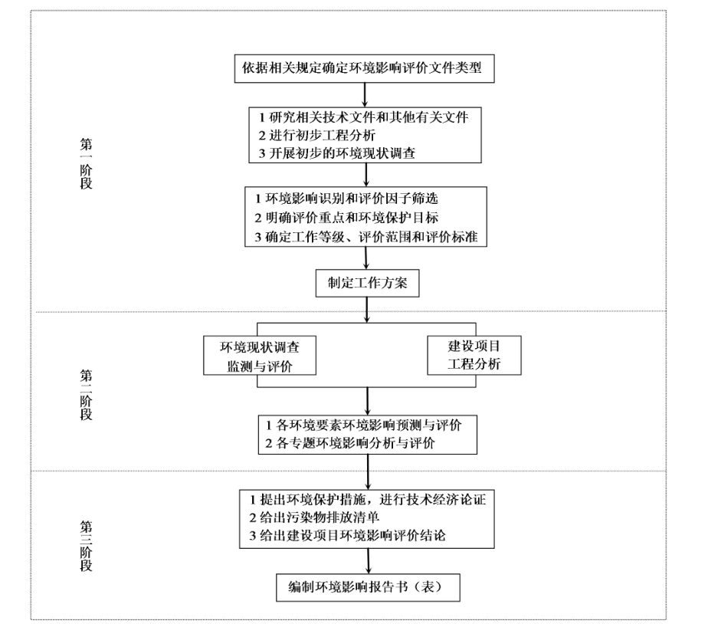
图1.3-1环境影响评价程序图

1.4关注的主要环境问题
根据本项目工程特点及周边环境特点，关注的主要问题为：
（1）本项目评价范围内涉及湘江衡阳段国家级水产种质资源保护区核心区，施工及营运期会对生态环境造成一定的不利影响。环评重点分析工程与生态敏感目标的位置关系以及工程施工对其影响。
（2）抛石护脚工程施工过程中扰动底泥，引起泥沙悬浮，使施工区域水体中悬浮物增加，对河流水质产生影响，需关注施工期地表水影响。
（3）根据以上关注的环境问题，提出切实有效的施工期、运营期环保、风险防范对策措施。

1.5 分析判定相关情况

1.5.1 与产业政策相符性分析
（1）与《产业结构调整指导目录（2024年本）》符合性分析
本项目属于执法船码头，不属于《产业结构调整指导目录（2024年本）》中鼓励类、限制类、禁止类产业，属于允许类建设项目。
故本项目建设符合《产业结构调整指导目录（2024年本）》要求。
（2）与《湖南省长江经济带发展负面清单实施细则（试行）》（2022年版）符合性分析
表1.5-1 与《湖南省长江经济带发展负面清单实施细则》符合性分析
序号 | 长江经济带发展负面清单实施细则 | 本项目情况 | 相符性
1 | 禁止在水产种质资源保护区内新建排污口、从事围湖造田造地等投资建设项目。 | 本项目码头位置属于湘江衡阳段国家级水产种质资源保护区核心区，但本项施工期和营运期间不新建排污口，不涉及围湖造田造地 | 符合
2 | 禁止在生态保护红线和永久基本农田范围内投资建设除国家重大战略资源勘查项目、生态保护修复和环境治理项目、重大基础设施项目、军事国防项目以及农牧民基本生产生活等必要的民生项目以外的项目。 | 本项目不涉及永久基本农田，属于在生态保护红线内从事渔业生态保护项目。 | 符合
3 | 生态保护红线原则上按禁止开发区域的要求进行管理。严禁不符合主体功能定位的各类开发活动，严禁任意改变用途。因国家重大基础设施、重大民生保障项目建设等需要调整的，依法按有关程序报批。因国家重大战略资源勘查需要，在不影响主体功能定位的前提下，经依法批准后予以安排勘查项目。 | 本项目不在生态保护红线范围内。 | 符合
4 | 禁止在长江干支流（长江干流湖南段、湘江沅江干流及洞庭湖）岸线1公里范围（指长江干支流岸线边界向陆域纵深1公里，边界指水利部门河道管理范围边界）内新建、扩建化工园区和化工项目。 | 本项目为渔政码头项目，不属于化工项目 | 符合
因此，本项目建设符合《湖南省长江经济带发展负面清单实施细则（试行）》（2022年版）相关要求。

1.5.2相关法律法规政策的相符性
（1）与《水产种质资源保护区管理暂行办法》符合性分析
根据《水产种质资源保护区管理暂行办法》（农业部2016年第3号令修订，2016年6月1日起施行）：“第十六条：在水产种质资源保护区内从事修建水利工程、疏浚航道、建闸筑坝、勘探和开采矿产资源、港口建设等工程建设的，或者在水产种质资源保护区外从事可能损害保护区功能的工程建设活动的，应当按照国家有关规定编制建设项目对水产种质资源保护区的影响专题论证报告，并将其纳入环境影响评价报告书”
本项目码头建设涉及湘江衡阳段四大家鱼国家级水产种质资源保护区核心区，长度约40m。本项目建设单位按规定进行了专题论证评价，编制了《常宁市渔政执法码头建设项目对湘江衡阳段四大家鱼国家级水产种质资源保护区影响专题论证报告》，本评价也将专题报告相关内容及结论纳入本环境影响报告书当中。
因此项目建设符合《水产种质资源保护区管理暂行办法》。
（2）与《湖南省湘江保护条例》（2023年修正版）符合性分析
根据《湖南省湘江保护条例》（2023年修正版）：“第二十五条 禁止在湘江流域饮用水水源一级保护区内设置排污口（渠），禁止新建、改建、扩建与供水设施和保护水源无关的建设项目；已经设置排污口（渠）、建成与供水设施和保护水源无关的建设项目，县级以上人民政府应当在省人民政府规定期限内组织拆除或者关闭。禁止在湘江流域饮用水水源一级保护区内从事网箱养殖、旅游、游泳、垂钓或者其他可能污染饮用水水体的活动。第二十六 条禁止在湘江流域饮用水水源二级保护区内设置排污口（渠），禁止新建、改建、扩建排放污染物的建设项目；已经设置排污口（渠）、建成排放污染物的建设项目，县级以上人民政府应当在省人民政府规定期限内组织拆除或者关闭。第四十三条 禁止在湘江干流和一、二级支流水域上经营餐饮业。第四十九条 禁止在湘江干流岸线一公里范围内新建、扩建化工园区和化工项目。禁止在湘江干流岸线一公里范围内新建、改建、扩建尾矿库；但是以提升安全、生态环境保护水平为目的的改建除外。”
本项目距离柏坊镇水厂饮用水源保护区二级水域下边界约420m，距离水口山镇饮用水源保护区二级水域上边界约5.5km。项目所在位置不在饮用水水源保护区内，且项目在建设和运营期间均不新建排污口，项目不属于化学制浆、造纸、制革和外排水污染物涉及重金属的项目，本项目不在湘江干流水域上经营餐饮业。
因此，符合《湖南省湘江保护条例》的相关要求。
（3）与《关于加强生态保护红线管理的通 知（试行）》（自然资发[2022]142 号）符合性分析
根据自然资源部、生态环境部、国家林业和草原局联合发布的《关于加强生态保护红线管理的通 知（试行）》（自然资发[2022]142 号）有关要求：加强人为活动管控。规范管控对生态功能不造成破坏的有限人为活动。生态保护红线是国土空间规划中的重要管控边界，生态保护红线内自然保护地核心保护区外，禁止开发性、生产性建设活动，在符合法律法规的前提下，仅允许以下对生态功能不造成破坏的有限人为活动。生态保护红线内自然保护区、风景名胜区、饮用水水源保护区等区域，依照法律法规执行。
根据本项目位于水产种质资源保护区核心区内，已开展专项评价。本项目不属于生产性活动。因此，本项目建设符合《关于加强生态保护红线管理的通知（试行）》（自然资发[2022]142 号）的要求。
（4）与《港口建设项目环境影响评价文件审批原则（试行）》符合性分析
根据《港口建设项目环境影响评价文件审批原则（试行）》，本项目与其符合性分析见下表：
表1.5-3 与审批原则（试行）符合性分析
序号 | 审批原则要求 | 本项目情况 | 相符性
第一条 | 本原则适用于沿海、内河港口建设项目环境影响评价文件的审批。 | 本项目位于公务码头集中区，建设内容包括一个泊位，适用于本原则。 | 符合
第二条 | 项目符合环境保护相关法律法规和政策要求，与主体功能区规划、近岸海域环境功能区划、水环境功能区划、生态功能区划、 海洋功能区划、生态环境保护规划、港口总体规划、流域规划等相协调，满足相关规划环评要求。 | 本项目属于《衡阳港总体规划（2035年）》规划项目，符合环境保护相关法律法规和政策要求，与主体功能区规划、生态功能区划、水环境功能区划、水功能区划、生态环境保护规划、流域综合规划、防洪规划等相协调，满足规划环评要求。 | 符合
第三条 | 项目选址、施工布置不占用自然保护区、风景名胜区、世界文化和自然遗产地、饮用水水源保护区以及其他生态保护红线等环境敏感区中法律法规禁止占用的区域。通过优化项目主要污染源和风险源的平面布置，与居民集中区等环境敏感区的距离科学合理。 | 本项目选址、施工布置不占用自然保护区、风景名胜区、世界文化和自然遗产地、饮用水水源保护区以及其他生态保护红线等环境敏感区中法律法规禁止占用的区域。无风险源，与居民集中区等环境敏感区的距离科学合理。 | 符合
第四条 | 项目对鱼类等水生生物的洄游通道及“三场”等重要生境、物种多样性及资源量产生不利影响的，提出了工程设计和施工方案优化、施工噪声及振动控制、施工期监控驱赶救助、迁地保护、增殖放流、人工鱼礁及其他生态修复措施。对湿地生态系统结构和 功能、河湖生态缓冲带造成不利影响的，提出了优化工程设计、生态修复等措施。对陆域生态造成不利影响的，提出了避让环境敏感区、生态修复等对策。 在采取上述措施后，对水生生物的不利影响能够得到缓解和控制，不会造成原有珍稀濒危保护或重要经济水生生物在相关河段、 湖泊或海域消失，不会对区域生态系统造成重大不利影响。 | 本项目位于湘江衡阳段国家级水产种质资源保护区核心区，在建设运行过程中可能对鱼类等水生生物的洄游通道及“三场”等重要生境、物种多样性及资源量产生不利影响，但项目在设计和施工方案中提出了优化、施工噪声及振动控制、施工期监控驱赶救助、迁地保护、人工鱼礁及其他生态修复措施。根据《常宁市渔政执法码头建设项目对湘江衡阳段四大家鱼国家级水产种质资源保护区影响专题论证报告》，本项目不会对水产种质资源保护区造成不利影响。 | 符合
第五条 | 项目布置及水工构筑物改变水文情势，造成水体交换、 水污染物扩散能力降低且影响水质的，提出了工程优化调整措施。 针对冲洗污水、初期雨污水、含尘废水、含油污水、洗箱（罐）废 水、生活污水等，提出了收集、处置措施。 在采取上述措施后，废（污）水能够得到妥善处置，排放、回用或综合利用均符合相关标准，排污口设置符合相关要求。 | 本项目不涉及水工建筑，施工期不设置施工营地；施工废水设置废水隔油沉淀池处理后回用。运营期趸船生活污水由配备的粪污柜等收集处理后转运至松柏污水处理厂处理。对各类废水提出了收集处理措施，污废水得到妥善处置。 | 符合
第六条 | 煤炭、矿石等干散货码头项目，综合考虑建设性质、运营方式、货种等特点，针对物料装卸、输送和堆场储存提出了必要可行的封闭工艺优化方案，以及防风抑尘网、喷淋湿式抑尘等措 施。油气、化工等液体散货码头项目，提出了必要可行的挥发性气体控制、油气回收处理等措施。散装粮食、木材及其制品等采用熏 工艺的，提出了采用符合国家相关规定的工艺、药剂的要求以及控制气体挥发强度的措施。根据国家相关规划或政策规定，提出了配备岸电设施要求。 在采取上述措施后，粉尘、挥发性气体等排放符合相关标准，不会对周边环境敏感目标造成重大不利影响。 | 本项目为执法船停靠码头，不涉及货物的运输和储存，施工期间在采取措施后，粉尘、挥发性气体等排放符合相关标准，不会对周边环境敏感目标造成重大不利影响。 | 符合
第七条 | 对声环境敏感目标产生不利影响的，提出了优化平面布置、选用低噪声设备、隔声减振等措施。按照国家相关规定，提出了一般固体废物、危险废物的收集、贮存、运输及处置要求。在采取上述措施后，噪声排放、固体废物处置等符合相关标准， 不会对周边居民集中区等环境敏感目标造成重大不利影响。 | 本项目为渔政码头，不涉及货物的运输和储存，建设和运营过程中产生的固体废物均委托处置，不暂存。距离最近声环境保护目标约120米，采取降噪措施后不会对周边居民造成不利影响。 | 符合
第八条 | 根据相关规划和政策要求，提出了船舶污水、船舶垃 圾、船舶压载水及沉积物等接收处置措施。 | 本项目生活污水收集后交由常宁市金莉水上应急救援服务有限公司（已签署协议见附件）送松柏污水处理厂处理，松柏污水处理厂已经同意接纳项目生活污水（同意接纳的函见附件）。本项目产生的危险废物（含油废物）委托湖南嘉绿环境科技有限公司处理，船舶垃圾委托水口山镇社会事务综合服务中心环卫所处理（协议见附件）。 | 符合
第九条 | 项目施工组织方案具有环境合理性，对取、弃土（渣）场、施工场地（道路）等提出了水土流失防治和生态修复等措施。 根据环境保护相关标准和要求，对施工期各类废（污）水、废气、 噪声、固体废物等提出防治或处置措施。其中，涉水施工对水质造成不利影响的，提出了施工方案优化及悬浮物控制等措施；针对施工产生的疏浚物，提出了符合相关规定的处置或综合利用方案。 | 本项目建设仅对近泊位港池进行平整，不涉及取、弃土（渣）场。 | 符合
第十条 | 针对码头、港区航道等存在的溢油或危险化学品泄漏等环境风险，提出了工程防控、应急资源配备、事故池、事故污水 处置等风险防范措施，以及环境应急预案编制、与地方人民政府及相关部门、有关单位建立应急联动机制等要求 | 本项目针对工作船等存在的溢油等环境风险，提出了工程防控、应急资源配备、事故池、事故污水处置等风险防范措施，以及环境应急预案编制、与地方人民政府及相关部门、有关单位建立应急联动机制等要求 | 符合
第十一条 | 改、扩建项目在全面梳理了与项目有关的现有工程 环境问题基础上，提出了“以新带老”措施。 | 本项目为新建项目，不涉及“以新带老”措施。 | 符合
第十二条 | 按相关导则及规定要求，制定了水生生态、水环境、 大气环境、噪声等环境监测计划，明确了监测网点、因子、频次等 有关要求，提出了开展环境影响后评价、根据监测评估结果优化 环境保护措施的要求。根据需要和相关规定，提出了环境保护设计、开展相关科学研究、环境管理等要求。 | 本项目按相关导则及规定要求，制定了水生生态、水环境、大气环境、噪声等环境监测计划，明确了监测网点、因子、频次等有关要求，提出了开展环境影响后评价、根据监测评估结果优化环境保护措施的要求。根据需要和相关规定，提出了环境保护设计、开展相关科学研究、环境管理等要求。 | 符合
第十三条 | 对环境保护措施进行了深入论证，建设单位主体责任、投资估算、时间节点、预期效果明确，确保科学有效、安全可行、绿色协调。 | 本项目对环境保护措施进行了深入论证，建设单位主体责任、投资估算、时间节点、预期效果明确，确保科学有效、安全可行、绿色协调。
第十三条 | 按相关规定开展了信息公开和公众参与。 | 本项目按相关规定开展了信息公开和公众参与。 | 符合
第十四条 | 环境影响评价文件编制规范，符合相关管理规定和环评技术标准要求。 | 本报告编制规范，符合相关管理规定和环评技术标准要求。 | 符合
综上，本项目建设符合《港口建设项目环境影响评价文件审批原则（试行）》的要求。
（5）与《中华人民共和国长江保护法》符合性分析
本项目与《中华人民共和国长江保护法》（自2021年3月1日实施）符合性分析见下表：
表1.5-4 与《中华人民共和国长江保护法》符合性分析
序号 | 文件要求 | 协调性分析 | 相符性
1 | 第二十二条：长江流域产业结构和布局应当与长江流域生态系统和资源环境承载能力相适应。禁止在长江流域重点生态功能区布局对生态系统有严重影响的产业。禁止重污染企业和项目向长江中上游转移。 | 本项目不属于重污染企业，对区域生态系统影响较小。 | 符合
2 | 第二十六条：国家对长江流域河湖岸线实施特殊管制。国家长江流域协调机制统筹协调国务院自然资源、水行政、生态环境、住房和城乡建设、农业农村、交通运输、林业和草原等部门和长江流域省级人民政府划定河湖岸线保护范围，制定河湖岸线保护规划，严格控制岸线开发建设，促进岸线合理高效利用。禁止在长江干支流岸线一公里范围内新建、扩建化工园区和化工项目。 | 本不属于化工项目 | 符合
3 | 第二十七条：严格限制在长江流域生态保护红线、自然保护地、水生生物重要栖息地水域实施航道整治工程；确需整治的，应当经科学论证，并依法办理相关手续 | 本项目不属于航道整治工程。
4 | 第四十七条：长江流域县级以上地方人民政府应当统筹长江流域城乡污水集中处理设施及配套管网建设，并保障其正常运行，提高城乡污水收集处理能力。在长江流域江河、湖泊新设、改设或者扩大排污口，应当按照国家有关规定报经有管辖权的生态环境主管部门或者长江流域生态环境监督管理机构同意。 | 施工期不设置施工营地；施工废水设置废水隔油沉淀池处理后回用。运营期趸船生活污水由配备的粪污柜等收集处理后转运至松柏污水处理厂处理。各类废水妥善处置，不在湘江设置排污口。 | 符合
（6）与《长江经济带发展负面清单指南（试行）》（2022年版）符合性分析
本项目与《长江经济带发展负面清单指南（试行）》（2022年版）的符合性详见下表：
表1.5-5 与长江经济带发展负面清单指南符合性分析
序号 | 文件要求 | 协调性分析 | 相符性
1 | 禁止建设不符合全国和省级港口布局规划以及港口总体规划的码头项目，禁止建设不符合《长江干线过江通道布局规划》的过长江通道项目。 | 本项目属于《衡阳港总体规划（2035年》规划内项目，不涉及长江干线过江通道。 | 符合
2 | 禁止在自然保护区核心区、缓冲区的岸线和河段范围内投资建设旅游和生产经营项目。禁止在风景名胜区核心景区的岸线和河段范围内投资建设与风景名胜区保护无关的项目。 | 本项目属于工作船停靠码头，不属于旅游和经营项目。 | 符合
3 | 禁止在饮用水水源一级保护区内新建、改建、扩建与供水设施和保护水源无关的建设项目，以及网箱养殖、畜禽养殖、旅游等可能污染饮用水水体的投资建设项目；禁止在饮用水水源二级保护区的岸线和河段范围内新建、改建、扩建排放污染物的投资建设项目。 | 本项目不在饮用水水源保护区内。 | 符合
4 | 禁止在水产种质资源保护区的岸线和河段范围内围湖造田、围海造地或围填海等投资建设项目。禁止在国家湿地公园的岸线和河段范围内挖砂、采矿以及任何不符合主体功能定位的投资建设项目。 | 本项目属于交通运输类项目，不涉及围湖造田等项目，不涉及挖沙、采矿等投资项目。 | 符合
5 | 禁止在生态保护红线和永久基本农田范围内投资建设除国家重大战略资源勘查项目、生态保护修复和环境治理项目、重大基础设施项目、军事国防项目以及农牧民基本生产生活等必要的民生项目以外的项目。 | 本占地范围不涉及生态保护红线。 | 符合
6 | 禁止在长江干支流、重要湖泊岸线 1 公里范围内新建、扩建化工园区和化工项目。禁止在合规园区外新建、扩建钢铁、石化、化工、焦化、建材、有色、制浆造纸等高污染项目。 | 本项目不属于钢铁、石化、化工、焦化、建材、有色、制浆造纸等高污染项目 | 符合
7 | 禁止新建、扩建不符合国家石化、现代煤化工等产业布局规划的项目。 | 本项目不属于石化、现代煤化工产业。 | 符合
8 | 禁止新建、扩建法律法规和相关政策明令禁止的落后产能项目。 | 本项目不属于落后产能项目。 | 符合
9 | 禁止新建、扩建不符合国家产能置换要求的严重过剩产能行业的项目。 | 本次项目不属于严重过剩产能行业的项目。 | 符合
经以上分析，本项目建设符合《长江经济带发展负面清单指南（试行）》（2022年版）相关要求。

1.5.3与相关规划符合行分析
（1）与《衡阳港总体规划（2035年）》相符性分析
根据《衡阳港总体规划（2035）年》的规划，本项目位于常宁市公务码头集中区公务码头，在规划范围内，属于规划的支持保障码头。
表 1.5-8 衡阳港支持保障岸线利用规划表
序号 | 类别 | 县市区 | 名称 | 岸线长度/m | 已利用 | 位置
9 | 公务码头 | 常宁市 | 常宁公务码头集中区 | 270 | 0 | 常宁市柏坊镇，湘江右岸
表1.5-9 与《衡阳港总体规划（2035年）环境影响报嘎书审查意见》的相符性分析
规划要求 | 本项目情况 | 相符性分析
1.本规划各港区均位于湘江衡阳段四大家鱼国家级水产种质资源保护区内，根据保护区管理要求，禁止新建排污口，因此，建议本规划各港区污水经预处理后排入城市污水处理管网统一处理，市政管网达不到的区域，作业产生的废水应通过自行建设的污水处理站处理后作为中水回用，不向湘江排污。 | 本项目不新建排污口，船舶生活污水在趸船上经化粪池预处理后，在容量为5m³污水收集箱中暂存，再由转运车转运至松柏生活污水处理厂进行处理。 | 相符
2.港口规划在实施过程中，集约利用港口岸线资源，提高岸线利用效率，在充分利用现有岸线的基础上，适度、有序开发新增岸线资源。 | 本项目不新增利用港口岸线资源。 | 相符
3.各港区的建设应根据衡阳市各阶段建设规划包括城市用地、城市污水管网等规划的实施进度实施，要与相关规划相协调。 | 本项目的建设根据衡阳市各阶段建设规划包括城市用地、城市污水管网等规划的实施进度实施，与相关规划相协调。 | 相符
4.加强规划实施过程中的环境管理，尤其是各港区建设过程中的环境管理和营运期环境风险管理。港区建设过程中要注意水环境的保护，严格按照环评要求和地方环保部门规定施工，确保饮用水源的安全。水域施工要合理选择施工时间，按照渔业部门要求，选择不影响四大家鱼洄游产卵时段施工。加强营运期化学品、油品的运输管理，落实环境风险防范的主体责任，强化环境风险防范体系建设，建设与各港区环境风险相匹配的应急能力，制定环境污染事故应急预案，采取必要的风险防范措施，配备达到应急要求的设备，一旦发生化学品、油品的泄漏，能够及时有效的进行处理，减缓影响。 | 本项目建设过程中加强对水环境的保护，严格按照优化的施工方案以及环评要求和地方环保部门规定施工，确保饮用水源的安全，并按照本环评和《常宁市渔政执法码头建设项目对湘江衡阳段四大家鱼国家级水产种质资源保护区影响专题论证报告》相关要求落实相关水源和四大家鱼水产种质资源保护区的保护措施，合理避开四大家鱼洄游产卵时段施工。本项目不进行涉水工程，且不涉及化学品、油品的运输。 | 相符
5.衡阳是旅游大市，旅游资源丰富。因此建议在下一步设计中加强景观设计，把生产高效、生态和谐的经济与环境的双赢思想贯彻到港口建设的全过程。 | 本项目建成后加强周边绿化工作。 | 相符
6.航行船舶产生的油污水、生活污水均由岸上接收预处理后排入城市管网，不能排入湘江。 | 本项目航生活污水收集后交由常宁市金莉水上应急救援服务有限公司（已签署协议见附件）送松柏污水处理厂处理，松柏污水处理厂已经同意接纳项目生活污水（同意接纳的函见附件）。 | 相符
7.在港区项目环评前，委托相关单位完成四大家鱼保护区专题报告，并与渔业部门配合，按照专题报告书相关要求，做好营运期四大家鱼补偿工作。加强生态保护和修复。优化规划水域船舶吨位、船舶密度、锚地靠泊等通航管理对策措施。规划实施时，应采取严格的水生生物保护措施，港口建设涉水工程应尽量安排在主要鱼类非繁殖季节进行，实施生态补偿和修复。港口建设与运营应选用对生态影响较小的结构、材料、装卸工艺和储运方式。 | 本项目已完成《衡阳市渔政码头建设对湘江衡阳段四大家鱼国家级水产种质资源保护区影响专题论证报告》并通过湖南省农业农村厅审查。本项目通过采取施工避让、生活污水/垃圾上岸集中处理及智慧渔政监管等措施可在一定程度上减缓对保护区产生的不利影响，项目运行将有效提升对水生生物的保护能力。 | 相符
8.建立健全生态环境长期监测体系。建立完善的环境质量、生态、渔业资源等的长期监测体系，根据区域、流域生态环境质量变化情况，及时优化港口规划建设内容，完善相应的生态环境保护措施，加强运营管理。 | 本项目建设衡阳市“智慧渔政”监控系统及运营副中心，配套建设视频会议系统、网络、消防等设施。 | 相符
9.规划部门在进行城市的规划建设时，应根据规划港区项目环评的预测结果，对港区周围及疏港道路两侧控制范围内的土地进行控制，不能建设居民区、学校、医院等。 | 本项目对港区周围及疏港道路两侧控制范围内土地进行控制，不会建设居民区、学校、医院等 | 相符
10.根据现场调查，建议规划实施阶段通过适当调整布局、优化营运方式，同时采取工程措施，确保港区及沿线区域符合相关土地利用和环境功能要求，并加强环境保护设施建设和监管力度。 | 本项目通过施工避让、生产生活污水、垃圾上岸集中处理及智慧渔政监管等措施可在一定程度上减缓对保护区产生的不利影响，项目运行将有效提升对水生生物的保护能力。 | 相符
11.通航船舶在航行过程中产生的污水，禁止在保护区范围内排放。港区应加强对停靠船舶的宣传教育，加强船舶工作人员的环保意识，避免对饮用水源保护区水质造成污染。采用清洁能源为旅游船舶动力。 | 本项目产生的污水妥善处置，不直接排向保护区；不涉及旅游船舶。 | 相符
12.在规划实施过程中，应落实本次评价针对各环境要素提出的环境保护措施。在《规划》实施过程中，每五年开展环境影响跟踪评价，在《规划》修编时应重新编制环境影响报告书。 | 本项目严格落实《衡阳港总体规划（2019-2035）环境影响报告书》针对各环境要素提出的环境保护措施。 | 相符
经以上分析，本项目建设符合《衡阳港总体规划（2035年）环境影响报告书审查意见》的要求。
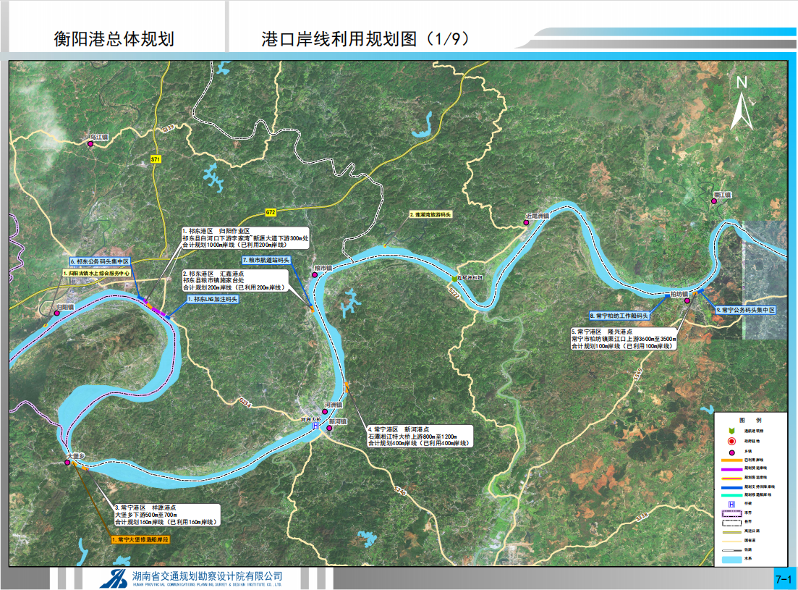
本项目位置
（2）与《湖南省“十四五 ”生态环 境保护规划）》符合性分析
根据《湖南省“十四五 ”生态环境保护规划）》有关要求：强化国土空间分区管控。统筹划定生态保护红线、永久基本农田和城镇开发边界三条控制线，合理安排生产、生活、生态空间，形成科学适度有序的国土空间布局体系，减少人类活动对自然空间的占用。生态保护红线内，自然保护地核心区原则上禁止人为活动，其他区域严禁开发性、生产性建设活动，在符合现行法律法规前提下，除国家重大战略项目外，仅允许对生态功能不造成破坏的有限人为活动，确保生态功能不降低、面积不减少、性质不改变。加强永久基本农田保护，对土壤污染详查严格管控类的永久基本农田进行核实整改补足，确保面积不减、质量提升、布局稳定。城镇开发区域应充分考虑资源环境承载能力，合理确定发展布局、结构和规模，引导重点行业向环境容量充足、扩散条件较好的区域优化布局。促进区域绿色发展。保障“一江一湖三山四水”生态安全，推动“长株潭、洞庭湖、湘南、大湘西”区域协调发展。长株潭区域加快推动生态环境同建和高质量发展，加强大气联防联控，强化污染物排放控制和环境风险防控；洞庭湖区域突出抓好农业结构升级，减少农业面源污染，优化化工产业布局，提升水环境容量，加强湿地生物多样性保护；湘南区域在承接产业转移示范区建设中，严格控制涉重金属新增产能扩张，优化产业布局，加快行业转型升级，加快解决历史遗留污染问题；大湘西区域严禁高耗能、高排放等产业转入，以生态产业为导向承接产业转移，维护和加强生态安全屏障，加强生态治理与修复，强化“四水”源头污染防控和流域重金属污染治理……。
本项目位于城镇开发边界内，不占用生态保护红线和永久基本农田。本项目建设主要建造趸船，抛石护脚，有利于保护湘江渔业保护。
因此，本项目符合《湖南省“十四五 ”生态环境保护规划）》要求。

1.5.4 与《柏坊镇生态环境准入清单》（2023版）符合性分析
根据衡阳市生态环境分区管控方案，本项目选址位于衡阳市常宁市柏坊镇，本项目与上述管控单元的生态环境准入清单的符合性分析见下表。

表1.5-6 本项目与柏坊镇环境管控单元的符合性分析
管控区域 | 单元分类 | 管控  维度 | 管控要求 | 相符性
柏坊镇 | 重点管控单元 | 空间布局约束 | （1.1）区域养殖业按划定的禁养区、限养区、适养区实施分类管理。  （1.2）水产种质资源保护区按《水产种质资源保护区管理暂行办法》（2016年修正本）要求管理。 | 本项目不属于工业项目，不侵占自然湿地等水源涵养空间，项目建设涉及湘江四大家鱼水产种质资源保护区，按《水产种质资源保护区管理暂行办法》要求管理。符合空间约束布局要求。
柏坊镇 | 重点管控单元 | 污染物排放管控 | （2.1）梯次推进农村生活污水治理，推动城镇污水管网向周边村庄延伸覆盖，完善农村生活污水治理和管护机制，加强“厕所革命”与生活污水治理的有效衔接。力争到2025年，基本实现城市建成区污水管网全覆盖、污水全收集、全处理，基本消除城中村、老旧城区和城乡结合部生活污水收集处理设施空白区。  （2.2）实施 VOCs全过程综合整治。加强源头削减、过程控制和末端治理的全过程防治，提升工业企业VOCs治理水平。拓展秸秆肥料化、饲料化、能源化、基料化、原料化利用渠道，突出抓好秸秆机械化碎草还田、腐熟还田、商品化有机肥还田和过腹还田，不断提高秸秆利用率，逐步构建以秸秆肥料化利用为主、其他形式为补充的多途径利用格局。推进畜禽养殖污染治理，全力实施化肥农药减量行动，加强种养业氨排放防治。加强农村生活垃圾管控，严禁垃圾露天焚烧。 | 本项目实施雨污分流，施工期施工废水回用，施工期、营运期生活污水接入处理设施处理后外排，符合污染物排放管控要求。
柏坊镇 | 重点管控单元 | 环境风险 | （3.1）加强危险废物和化学品管控，加强危险废物全过程监管。全面摸清全市危险废物底数，全面掌握全市危险废物种类、数量及区域分布。加强源头控制力度，建立健全危险废物产生源档案和台账。加强对全市危险废物产生、收集、贮存、转移、利用、处置全过程监管。加强危险化学品风险管控。优化涉危险化学品企业布局，对危险化学品生产装置或者储存数量构成重大危险源的危险化学品储存设施，严格执行与居民区安全距离等有关规定合理布局，淘汰落后生产储存设施，推动违规危险化学品企业搬迁。 （3.2）严格污染地块准入管理。以用途变更为住宅、公共管理与公共服务用地的地块，以及腾退工矿企业用地为重点，依法开展土壤污染状况调查和风险评估。优先对重点行业企业用地调查查明的潜在高风险地块，开展进一步调查和风险评估。在永久基本农田集中区域，不得规划新建可能造成土壤污染的建设项目。加大优先保护类耕地保护力度，确保其面积不减少、土壤环境质量不下降。加强农业投入品质量监管，从严查处向农田施用不达标肥料等农业投入品的行为。 （3.3）加强地下水环境保护。以保护和改善地下水环境质量为核心，按照“强基础、建体系、控风险、保安全”的总体思路，提升地下水生态环境保护治理体系和治理能力，开展“双源”地下水生态环境状况调查评估，保障地下水型饮用水源环境安全，实施地下水重点污染源的源头预防和管控修复工程，遏制地下水污染。 | 本项目不属于工业项目。符合环境风险防控要求。
柏坊镇 | 重点管控单元 | 资源开发效率要求 | （4.1）能源：鼓励企业使用清洁能源，营造全社会节能减排和保护环境的良好氛围。激发用户侧可再生能源电力需求，鼓励用户绿色出行。 （4.2）水资源：落实水资源消耗总量和强度双控行动，推动经济社会发展布局与水资源承载能力相适应。 | 本项目属于交通运输项目，所用的资源主要为水、电。符合资源开发效率要求。

1.5.5 选址合理性分析
本项目选址位于衡阳市常宁市柏坊镇，项目新增用地不涉及基本农田，项目选址已取得衡阳市自然资源用地预审与选址意见书。本项目施工总布置应遵循因地制宜、有利于生产、方便生活、易于管理、安全经济等原则：（1）尽量减少对附近居民生活影响；（2）施工布置充分考虑施工要求影响。合理利用有利地形，采取就近布置，尽量减少临建工程量；项目对外交通较便利。临时堆场不涉及河道水域；
因此，从环境角度分析，本项目选址可行。

1.6 环境影响评价主要结论
本项目建设符合国家产业政策的相关要求，符合区域“三线一单”环境管控要求。本工程占地、人为扰动对衡阳段四大家鱼国家级水产种质资源保护区、区域生态环境、自然环境造成一定的不利影响，同时还存在一定的环境风险，但在采取相应的环境影响减缓措施和风险防范措施的前提下，其环境影响和环境风险处于可接受的范围内。在落实本环评提出的各项污染防治措施和生态保护措施的前提下，从环保的角度分析，本工程建设可行。

2、总则

2.1编制依据

2.1.1法律法规
（1）《中华人民共和国环境保护法》，2015年1月1日施行；
（2）《中华人民共和国环境影响评价法》，2018年12月29日修订并施行；
（3）《中华人民共和国噪声污染防治法》，2022年6月5日施行；
（4）《中华人民共和国大气污染防治法》，2018年10月26日修订；
（5）《中华人民共和国水污染防治法》，2018年1月1日施行；
（6）《中华人民共和国固体废物污染环境防治法》，2020年9月1日施行；
（7）《中华人民共和国土壤污染防治法》，2019年1月1日施行；
（8）《中华人民共和国水法》，2016年7月2日修订；
（9）《中华人民共和国文物保护法》，2013年6月29日修订；
（10）《中华人民共和国水土保持法》，2011年3月1日施行；
（11）《中华人民共和国野生动物保护法》，2022年12月30日修订；
（12）《中华人民共和国野生植物保护条例》，2017年10月7日修订；
（13）《中华人民共和国防洪法》，2016年7月2日修订；
（14）《中华人民共和国河道管理条例》，2018年3月19日修订；
（15）《中华人民共和国渔业法》，2013年12月28日修订；
（16）《中华人民共和国安全生产法》，2014年12月1日施行；
（17）《建设项目环境保护管理条例》，2017年10月1日施行；
（18）《水产种质资源保护区管理办法》，2016年5月30日修订；
（19）《中华人民共和国长江保护法》，2021年3月1日实施；
（20）《长江经济带发展负面清单指南》（试行，2022 年版）。

2.1.2部门规章、规范性文件
（1）《国务院关于印发水污染防治行动计划的通知》，国发〔2015〕17号，2015年4月2日；
（2）《国务院关于印发土壤污染防治行动计划的通知》，国发〔2016〕31号，2016年5月28日；
（3）《国务院办公厅关于印发<控制污染物排放许可制实施方案>的通知》，国办发〔2016〕81号，2016年11月10日；
（4）《建设项目环境影响评价分类管理名录》（2021年本）；
（5）《国家危险废物名录》（2025年本）；
（6）《产业结构调整指导目录（2024年本）》，2024年2月1日起施行；
（7）《环境影响评价公众参与办法》，2019年1月1日施行；
（8）《关于进一步加强环境影响评价管理防范环境风险的通知》，环发〔2012〕77号，2012年7月3日；
（9）《关于切实加强风险防范严格环境影响评价管理的通知》，环发〔2012〕98号，2012年8月7日；
（10）《关于切实加强环境影响评价监督管理工作的通知》，环办〔2013〕104号，2013年11月15日；
（11）《关于落实大气污染防治行动计划严格环境影响评价准入的通知》，环办〔2014〕30号，2014年3月25日；
（12）《企业事业单位突发环境事件应急预案备案管理办法（试行）》，环发〔2015〕4号，2015年1月8日；
（13）《关于印发<企业突发环境事件风险评估指南（试行））>的通知》，环办〔2014〕34号，2014年4月3日；
（14）《关于印发<建设项目环境保护事中事后监督管理办法（试行）>的通知》，环发〔2015〕163号，2015年12月10日；
（15）《关于以改善环境质量为核心加强环境影响评价管理的通知》，环环评〔2016〕150号，2016年10月26日；
（16）《关于印发<长江经济带生态环境保护规划>的通知》，环财规〔2017〕88号，2017年7月13日；
（17）《港口建设项目环境影响评价文件审批原则（试行）》（环办环评〔2018〕2号）。

2.1.3地方规章、规范性文件
（1）《湖南省环境保护条例》，2019年9月28日修订；
（2）《湖南省大气污染防治条例》，2017年6月1日起施行；
（3）《湖南省渔业条例》，2018年7月19日修订；
（4）《湖南省“十四五”水安全保障规划》，2021年8月24日修订；
（5）《湖南省“十四五”生态环境保护规划》，湘政办发〔2021〕61号，2021年9月30日；
（6）《关于公布湖南省县级以上地表水集中式饮用水水源保护区划定方案的通知》，湘政函〔2016〕176号，2016年12月30日；
（7）《湖南省主要水系地表水环境功能区划》（DB43/023-2005）；
（8）《湖南省主体功能区规划》，2012年12月27日；
（9）《湖南省地方标准用水定额》（DB43/T388-2020）；
（10）《湖南省人民政府关于印发<湖南省贯彻落实<水污染防治行动计划>实施方案（2016-2020年）》的通知，湘政发〔2015〕53号，2015年12月31日；
（12）《湖南省人民政府关于印发<湖南省土壤污染防治工作方案>的通知》，湘政发〔2017〕4号，2017年1月23日；
（13）《湖南省人民政府关于印发<湖南省生态保护红线>的通知》，湘政发〔2018〕20号，2018年7月25日；
（14）《湖南省长江经济带发展负面清单实施细则（试行，2022年版）》（湖南省推动长江经济领导小组发展办公室）
（15）《湖南省人民政府关于实施“三线一单”生态环境分区管控的意见》湘政发〔2020〕12号；
（16）《湖南省国家重点生态功能区产业准入负面清单（试行）》，湘发改规划〔2016〕659号；
（17）《湖南省建设项目环境保护管理办法》，湖南省人民政府第107次常务会议，2007年10月1实施；
（18）《湖南省湘江保护条例》，湖南省第十四届人民代表大会常务委员会公告第2号，2023年5月31日施行；
（19）《湖南省古树名木保护办法》（2021年11月26日湖南省人民政府令第306号公布，2022年3月12日起施行）；
（20）《衡阳市人民政府关于实施“三线一单”生态环境分区管控的意见》，衡政发〔2020〕9号；
（21）《衡阳市“十四五”生态环境保护规划》.

2.1.4技术规范及导则
（1）《建设项目环境影响评价技术导则 总纲》（HJ2.1-2016）；
（2）《环境影响评价技术导则 大气环境》（HJ2.2-2018）；
（3）《环境影响评价技术导则 地表水环境》（HJ2.3-2018）；
（4）《环境影响评价技术导则 地下水环境》（HJ610-2016）；
（5）《环境影响评价技术导则 声环境》（HJ2.4-2021）；
（6）《环境影响评价技术导则 生态影响》（HJ19-2022）；
（7）《环境影响评价技术导则 土壤环境（试行）》（HJ964-2018）；
（8）《建设项目环境风险评价技术导则》（HJ169-2018）；
（9）《排污单位自行监测技术指南 总则》（HJ 819-2017）；
（10）《污染源源强核算技术指南准则》（HJ884-2018）；
（11）《排污许可证申请与核发技术规范总则》（HJ942-2018）；
（12）《建设项目竣工环境保护验收技术规范生态影响类》（HJ/T 394-2007）；
（13）《建设项目竣工环境保护验收技术规范水利水电》（HJ 464一2009）；
（14）《环境空气质量功能区划分原则与技术方法》（HJ14-1996）；
（15）《生物多样性观测技术导则 内陆水域鱼类》（HJ710-2014）；
（16）《淡水渔业资源调查规范 河流》（SC/T 9429-2019）；
（17）《生物多样性观测技术导则 陆生维管植物》（HJ 710.1-2014）；
（18）《生物多样性观测技术导则 陆生哺乳动物》（HJ 710.3-2014）；
（19）《生物多样性观测技术导则 鸟类》（HJ 710.4-2014）；
（20）《生物多样性观测技术导则 爬行动物》（HJ 710.5-2014）；
（21）《生物多样性观测技术导则 两栖动物》（HJ 710.6-2014）；
（22）《生物多样性观测技术导则 淡水底栖大型无脊椎动物》（HJ 710.8-2014）；
（23）《淡水浮游生物调查技术规范》SC/T 9402-2010；
（24）《生态环境状况评价技术规范》（HJ 192-2015）。

2.1.5项目相关技术报告、文件
（1）环评委托书；
（2）《常宁市发展和改革局关于常宁市渔政执法码头建设项目可行性研究报告的批复》（长发改〔2023〕15号）；
（3）《常宁市渔政执法码头建设项目实施方案》；
（4）《常宁市渔政执法码头建设对湘江衡阳段四大家鱼国家级水产种质资源保护区影响专题论证报告》，2024年1月；
（5）《湖南省农业农村厅关于<常宁市渔政执法码头建设对湘江衡阳段四大家鱼国家级水产种质资源保护区影响专题论证报告>的审查意见》，2024年4月；
（6）建设单位提供的其他相关技术资料。

2.2 环境影响识别与评价因子筛选

2.2.1环境影响因素识别
根据项目污染物排放特征及所在区域的环境特征，本项目的环境影响因素识别详见下表。
表2.2-1工程环境影响因子识别与筛选表
环境资源  影响因素 |  | 施工期 |  |  |  | 运行期
 |  | 土石方工程 | 材料运输 | 机械保养 | 施工人员办公生活 | 工程运行管理
生态环境 | 生态敏感区 | -◎ | -◎ |  |  | -▲
生态环境 | 陆生生态 | -▲ | -◎
生态环境 | 水生生态 | -▲ |  |  |  | -◎
生态环境 | 水土流失 | -▲
生态环境 | 地表水 | -▲ |  | -▲ | -▲ | +◎
生态环境 | 地下水
生态环境 | 环境空气 | -▲ | -▲
生态环境 | 声环境 | -▲ | -▲
生态环境 | 固体废物 | -▲ | -▲ | -▲ | -▲ | +◎
社会环境 | 人群健康
社会环境 | 交通
社会环境 | 景观 | -▲ | -▲
社会环境 | 土地利用 | -◎
社会环境 | 社会经济
社会环境 | 环境风险
注：●影响较大 ▲影响一般 ◎影响轻微 ★影响十分有限但较敏感 +有利影响 -不利影响

2.2.2评价因子筛选
根据工程性质、生产工艺与污染物排放特点，确定本项目评价因子，详见表2.2-2及2.2-3。
表2.2-2评价因子一览表
项目 |  | 评价因子
环境空气 | 现状评价 | SO₂、NO₂、PM₁₀、PM_{2.5}、O₃、CO、TSP、
环境空气 | 影响评价 | TSP
地表水 | 现状评价 | 水温、pH、DO、SS、阴离子表面活性剂、高锰酸盐指数、COD_{Cr}、BOD₅、NH₃-N、总磷、挥发酚、石油类、氟化物、硫化物、铜、铅、锌、砷、汞、镉、六价铬、镍、锑*、铋*、铊、粪大肠菌群
地表水 | 影响评价 | 污水处理系统的可行性
地下水 | 现状评价 | /
地下水 | 影响评价 | /
土壤 | 现状评价 | /
土壤 | 影响评价 | /
噪声 | 现状评价 | Leq（A）
噪声 | 影响评价 | Leq（A）
底泥 | 现状评价 | pH值、铅、镉、砷、汞、铬、砷、铜、锌、镍、锑、铋、铊、铍、四氯化碳、氯仿、氯仿、氯甲烷、1,1-二氯乙烷、1,2-二氯乙烷、1,1-二氯乙烯、顺-1,2-二氯乙烯、反-1,2-二氯乙烯、二氯甲烷、1,2-二氯丙烷、1,1,1,2-四氯乙烷、1,1,2,2-四氯乙烷、四氯乙烯、1,1,1-三氯乙烷、1,1,2-三氯乙烷、三氯乙烯、1,2,3-三氯丙烷、氯乙烯、苯、氯苯、1,2-二氯苯、1,4-二氯苯、乙苯、苯乙烯、甲苯、间二甲苯+对二甲苯、邻二甲苯、硝基苯、苯胺、2-氯酚、苯并(α)蒽、苯并(α)芘、苯并(α)荧蒽、苯并(k)荧蒽、䓛、二苯并(α、h)蒽、茚并(1,2,3-cd)芘、萘、石油烃
底泥 | 影响评价 | /
表2.2-3生态环境影响评价因子一览表
时段 | 受影响对象 | 评价  因子 | 工程内容及影响方式 | 影响  性质 | 影响  程度
施工期 | 物种 | 分布范围、种群数量、种群结构、行为等 | 港池平整、岸坡稳定等永久占地造成植被破坏，植物物种个体数量的减少。直接影响 | 长期  不可逆 | 弱
施工期 | 物种 | 分布范围、种群数量、种群结构、行为等 | 岸坡整治、护岸等涉水、临水设施建设产生水土流失污染湘江水体，影响水生生物分布和饵料生物数量。直接影响 | 短期  可逆 | 弱
施工期 | 物种 | 分布范围、种群数量、种群结构、行为等 | 施工活动、机械噪声等会驱赶野生动物，使施工区域的动物被迫暂时迁移到受影响区域外，周边野生动物个体数量减少。间接影响 | 短期  可逆 | 弱
施工期 | 生境 | 生境面积、质量、连通性等 | 施工占地区破坏地表植被，减少陆生动植物生境面积；港池平整减少底栖动物、水生植被生境面积。直接影响 | 短期  不可逆 | 弱
施工期 | 生境 | 生境面积、质量、连通性等 | 施工活动、噪声、振动、固废等影响野生动植物和水生生物的生境质量；间接影响 | 短期  可逆 | 弱
施工期 | 生境 | 生境面积、质量、连通性等 | 临水设施建设产生的噪声、振动影响施工区湘江上下游连通性。直接影响 | 短期  可逆 | 弱
施工期 | 生物  群落 | 物种组成、群落结构等 | 工程占地区部分区域原有植被破坏，植物群落组成改变。直接影响 | 短期  不可逆 | 弱
施工期 | 生物  群落 | 物种组成、群落结构等 | 施工活动、噪声等对野生动物行为产生干扰，迫使其迁移，造成周边区域动物种群数量的减少，陆生动物群落结构改变。直接影响 | 短期  可逆 | 弱
施工期 | 生态  系统 | 植被覆盖度、生产力、生物量、生态系统功能等 | 工程永久和临时占地造成植被损失，引起局部区域植被覆盖度、生产力、生物量的降低，施工干扰驱使野生动物迁移等，可能引起生态系统功能的减弱。直接影响 | 短期  可逆 | 弱
施工期 | 生物多样性 | 物种丰富度、均匀度、优势度等 | 工程占地引起局部植被损失，造成植物物种个体和种群数量的减少；施工干扰驱使野生动物迁移，可能会使动物分布发生改变，使动物个体、种群数量减少，可能对局部区域生物多样性造成影响；施工人为活动增加外来入侵植物入侵风险，减少本土物种多样性。直接影响 | 短期  可逆 | 弱
施工期 | 自然景观 | 景观多样性、完整性等 | 工程占地导致景观破碎度增加，完整性降低。直接影响 | 短期  可逆 | 弱
营运期 | 物种 | 分布范围、种群数量、种群结构、行为等 | 执法活动影响区域动物分布范围；夜间灯光影响动物昼夜节律和鱼类摄食区域，对物种分布范围和行为造成影响。直接影响 | 长期  不可逆 | 弱
营运期 | 生境 | 生境面积、质量、连通性等 | 执法活动、夜间灯光影响野生动物和水生生物生境质量。直接影响 | 短期  可逆 | 弱
营运期 | 生物  群落 | 物种组成、群落结构等 | 运行期因临时占地而消失的植物个体将会逐渐通过自然更新的方式或人工种植的方式逐渐恢复；部分野生动物会返迁回原分布地，但由于工程建设导致原有各类栖息地面积减小，对动植物群落造成一定影响。间接影响 | 长期  不可逆 | 弱
营运期 | 生态  系统 | 植被覆盖度、生产力、生物量、生态系统功能等 | 运行期不新增占地，绿化植被种植对植被覆盖度、生产力、生物量、生态系统功能有一定积极意义。间接影响 | 长期  可逆 | 无
营运期 | 生物  多样性 | 物种丰富度、均匀度、优势度等 | 执法活动导致伴人生活物种增加，喜远离人群物种减少，部分物种优势度发生改变。间接影响 | 长期  不可逆 | 弱
营运期 | 自然  景观 | 景观多样性、完整性等 | 建筑面积增加，破碎度发生改变，完整性有一定变化。直接影响 | 长期  不可逆 | 弱

2.3环境功能区划与评价标准

2.3.1环境功能区划

2.3.1.1环境空气功能区划
根据《环境空气质量功能区划分原则与技术方法》（HJ14-1996）和《环境空气质量标准》（GB3095-2012）环境空气质量功能区分类，本项目不涉及自然保护区、风景名胜区和其他需要特殊保护的环境空气一类区，按二类环境空气功能区进行评价。

2.3.1.2地表水环境功能区划
根据《湖南省主要水系地表水环境功能区划》（DB43/023-2005）及湖南省县级以上地表水集中式饮用水水源保护区划定方案（湘政函〔2016〕176号），本次评价河段为湘江归阳镇狮子头至松柏镇松阳村上游2000米，功能区类型为渔业用水区，执行《地表水环境质量标准》（GB3838-2002）中的Ⅲ类标准。

2.3.1.3声环境功能区划
根据《声环境功能区划分技术规范》（GB/T15190-2014）和《声环境质量标准》（GB3096-2008），项目所在一般区域声环境质量现状评价执行《声环境质量标准》（GB3096-2008）为2类声环境功能区，交通干线红线范围外35m内区域为4a类声环境功能区，35m范围外为2类声环境功能区，当临街建筑高于三层楼房以上（含三层）时，将临街建筑面向交通干线一侧至交通干线边界线的区域定为4a类声环境功能区，之外为2类声环境功能区。
湘江岸线35米范围内为4a类声环境功能区，之外为2类声环境功能区。

2.3.2评价标准

2.3.2.1环境质量标准
1、环境空气质量标准
本项目所在区域属于二类环境空气功能区，环境空气基本污染物执行《环境空气质量标准》（GB3095-2012）及2018年修改单中二级标准。

表2.3-1环境空气执行标准限值 单位：mg/m³
污染物名称 | 取值时间 | 二级标准浓度限值 | 选用标准
SO₂ | 1小时平均 | 0.5 | 《环境空气质量标准》  （GB3095-2012）及2018年修改单
SO₂ | 日平均 | 0.15 | 《环境空气质量标准》  （GB3095-2012）及2018年修改单
SO₂ | 年平均 | 0.06 | 《环境空气质量标准》  （GB3095-2012）及2018年修改单
NO₂ | 1小时平均 | 0.2 | 《环境空气质量标准》  （GB3095-2012）及2018年修改单
NO₂ | 日平均 | 0.08 | 《环境空气质量标准》  （GB3095-2012）及2018年修改单
NO₂ | 年平均 | 0.04 | 《环境空气质量标准》  （GB3095-2012）及2018年修改单
PM₁₀ | 日平均 | 0.15 | 《环境空气质量标准》  （GB3095-2012）及2018年修改单
PM₁₀ | 年平均 | 0.07 | 《环境空气质量标准》  （GB3095-2012）及2018年修改单
PM_{2.5} | 日平均 | 0.075 | 《环境空气质量标准》  （GB3095-2012）及2018年修改单
PM_{2.5} | 年平均 | 0.035 | 《环境空气质量标准》  （GB3095-2012）及2018年修改单
CO | 1小时平均 | 10 | 《环境空气质量标准》  （GB3095-2012）及2018年修改单
CO | 日平均 | 4 | 《环境空气质量标准》  （GB3095-2012）及2018年修改单
O₃ | 日最大8小时平均 | 0.16 | 《环境空气质量标准》  （GB3095-2012）及2018年修改单
O₃ | 1小时平均 | 0.2 | 《环境空气质量标准》  （GB3095-2012）及2018年修改单
TSP | 日平均 | 0.3 | 《环境空气质量标准》  （GB3095-2012）及2018年修改单
TSP | 年平均 | 0.2 | 《环境空气质量标准》  （GB3095-2012）及2018年修改单
2、地表水环境质量标准
本项目评价范围河段：湘江归阳镇狮子头至松柏镇松阳村上游2000米，功能区类型为渔业用水区，执行《地表水环境质量标准》（GB3838-2002）中的Ⅲ类标准。本项目生活污水依托松柏生活污水处理厂进行处理，松柏生活污水处理厂总排口位于曾家溪，执行《地表水环境质量标准》（GB3838-2002）中的Ⅳ类标准。
表2.3-2地表水环境执行标准 限值 单位：mg/L
序号 | 指标 | Ⅲ类标准 | Ⅳ类标准
1 | pH值 | 6-9 | 6-9
2 | 溶解氧 | ≥5 | ≥3
3 | 高锰酸盐指数 | ≤6 | ≤10
4 | 化学需氧量 | ≤20 | ≤30
5 | 五日生化需氧量 | ≤4 | ≤6
6 | 氨氮 | ≤1.0 | ≤1.5
7 | 总磷 | ≤0.2 | ≤0.3
8 | 石油类 | ≤0.05 | ≤0.5
9 | 阴离子表面活性剂 | ≤0.2 | ≤0.3
3、地下水质量标准
本项目评价区域内地下水环境质量执行《地下水质量标准》(GB/T 14848－2017)中的Ⅲ类标准。

表2.3-3 地下水环境执行标准限值 单位：mg/L
序号 | 指标 | Ⅲ类标准 | 序号 | 指标 | Ⅲ类标准
1 | pH值 | 6.5-8.5 | 5 | 汞 | 0.001
2 | 氨氮 | ≤0.5 | 6 | 砷 | 0.01
3 | 挥发酚类 | ≤0.02 | 7 | 六价铬 | 0.05
4 | 总大肠菌群 | ≤3 | 8 | 镉 | 0.005
4、声环境质量标准
项目所在一般区域声环境质量现状评价执行《声环境质量标准》（GB3096-2008）2类标准，交通干线红线范围外35m内区域执行4a类标准，35m范围外执行2类标准，当临街建筑高于三层楼房以上（含三层）时，将临街建筑面向交通干线一侧至交通干线边界线的区域定为4a类声环境功能区，之外执行2类标准。
表2.3-4声环境质量标准限值单位：dB（A）
类别 | 昼间 | 夜间
2 | 60 | 50
4a | 70 | 55
5、底泥质量标准
本项目底泥环境质量参照执行《土壤环境质量 建设用地土壤污染风险管控标准（试行）》（GB36600-2018）第二类用地风险筛选值，土壤环境质量限值详见表。
表2.3-5建设用地土壤环境质量标准限值 单位：mg/kg
序号 | 污染物名称 | 筛选值 |  | 管控值
序号 | 污染物名称 | 第一类用地 | 第二类用地 | 第一类用地 | 第二类用地
重金属和无机物
1 | 砷 | 20 | 60 | 120 | 140
2 | 镉 | 20 | 65 | 47 | 172
3 | 六价铬 | 3.0 | 5.7 | 30 | 78
4 | 铜 | 2000 | 18000 | 8000 | 36000
5 | 铅 | 400 | 800 | 800 | 2500
6 | 汞 | 8 | 38 | 33 | 82
7 | 镍 | 150 | 900 | 600 | 2000
挥发性有机物
8 | 四氯化碳 | 0.9 | 2.8 | 9 | 36
9 | 氯仿 | 0.3 | 0.9 | 5 | 10
10 | 氯甲烷 | 12 | 37 | 21 | 120
11 | 1，1-二氯乙烷 | 3 | 9 | 20 | 100
12 | 1，2-二氯乙烷 | 0.52 | 5 | 6 | 21
13 | 1，1-二氯乙烯 | 12 | 66 | 40 | 200
14 | 顺-1，2-二氯乙烯 | 66 | 596 | 200 | 2000
15 | 反-1，2-二氯乙烯 | 10 | 54 | 31 | 163
16 | 二氯甲烷 | 94 | 616 | 300 | 2000
17 | 1，2-二氯丙烷 | 1 | 5 | 5 | 47
18 | 1，1，1，2-四氯乙烷 | 2.6 | 10 | 26 | 100
19 | 1，1，2，2-四氯乙烷 | 1.6 | 6.8 | 14 | 50
20 | 四氯乙烯 | 11 | 53 | 34 | 183
21 | 1，1，1-三氯乙烷 | 701 | 840 | 840 | 840
22 | 1，1，2-三氯乙烷 | 0.6 | 2.8 | 5 | 15
23 | 三氯乙烯 | 0.7 | 2.8 | 7 | 20
24 | 1，2，3-三氯丙烷 | 0.05 | 0.5 | 0.5 | 5
25 | 氯乙烯 | 0.12 | 0.43 | 1.2 | 4.3
26 | 苯 | 1 | 4 | 10 | 40
27 | 氯苯 | 68 | 270 | 200 | 1000
28 | 1，2-二氯苯 | 560 | 560 | 560 | 560
29 | 1，4-二氯苯 | 5.6 | 20 | 56 | 200
30 | 乙苯 | 7.2 | 28 | 72 | 280
31 | 苯乙烯 | 1290 | 1290 | 1290 | 1290
32 | 甲苯 | 1200 | 1200 | 1200 | 1200
33 | 间二甲苯+对二甲苯 | 163 | 570 | 500 | 570
34 | 邻二甲苯 | 222 | 640 | 640 | 640
半挥发性有机物
35 | 硝基苯 | 34 | 76 | 190 | 760
36 | 苯胺 | 92 | 260 | 211 | 663
37 | 2-氯酚 | 250 | 2256 | 500 | 4500
38 | 苯并〔a〕蒽 | 5.5 | 15 | 55 | 151
39 | 苯并〔a〕芘 | 0.55 | 1.5 | 5.5 | 15
40 | 苯并〔b〕荧蒽 | 5.5 | 15 | 55 | 151
41 | 苯并〔k〕荧蒽 | 5.5 | 151 | 550 | 1500
42 | 䓛 | 490 | 1293 | 4900 | 12900
43 | 二苯〔a，h〕蒽 | 0.55 | 1.5 | 5.5 | 15
44 | 茚并〔1，2，3，-cd〕芘 | 5.5 | 15 | 55 | 151
45 | 萘 | 25 | 70 | 255 | 700
46 | 石油烃 | 826 | 4500 | 5000 | 9000

2.3.2.2污染物排放标准
1、废气
施工期废气主要为施工产生的粉尘、施工机械及运输车辆尾气，营运期为少量汽车尾气，废气排放执行《大气污染物综合排放标准》（GB16297-1996）中无组织排放监控浓度限值标准。其中厨房油烟执行《饮食业油烟排放标准》（GB18483-2001），恶臭执行《恶臭污染物排放标准》（GB14554-93）表 1 二级排放标准。具体见表 2.3-5。
表2.3-5 大气污染物排放标准值表
污染物 | 无组织排放限值 |  | 标准来源
污染物 | 监控点 | 浓度（mg/m³） | 《大气污染物综合排放标准》（GB16297-1996）
颗粒物 | 周界外浓度最高点 | 1.0 | 《大气污染物综合排放标准》（GB16297-1996）
NO_{X} | 周界外浓度最高点 | 0.12 | 《大气污染物综合排放标准》（GB16297-1996）
非甲烷总烃 | 周界外浓度最高点 | 4.0 | 《大气污染物综合排放标准》（GB16297-1996）
油烟（净化效率≥  60%（小型）） | 监测点 | 2.0 | 《饮食业油烟排放标准》（GB18483-2001）
臭气浓度 | 监测点 | 20（无量纲） | 《恶臭污染物排放标准》（GB14554-93）
2、废水
本项目施工期施工废水回用，施工期不在项目附近设置施工营地，无生活废水排放。营运期生活污水经收集处理后委托有资质的单位上岸处置，不外排。废水执行《船舶水污染物排放控制标准》（GB3552-2018）。
表2.3-6 废水污染物排放标准 单位：mg/L
污水类别 | 排放控制要求
含油污水 | 收集并排入接收设施
生活污水 | 利用船载收集装置收集，排入接收设施
生活污水 | 在饮用水源保护区内，不得排放生活污水，并按规定对控制措施进行记录
3、噪声
施工期间排放噪声执行《建筑施工场界环境噪声排放标准》（GB12523-2011）（昼间：70dB，夜间：55dB）。营运期噪声排放执行《工业企业厂界环境噪声排放标准》（GB12348-2008）中2类、4类标准。
表2.3-7 环境噪声排放标准单位：dB（A）
标准名称 | 边界外声环境功能区类别 | 标准值
标准名称 | 边界外声环境功能区类别 | 昼间 | 夜间
《建筑施工场界环境噪声排放标准》（GB12523-2011） | / | 70 | 55
《工业企业厂界环境噪声排放标准》（GB12348-2008） | 2类 | 60 | 50
《工业企业厂界环境噪声排放标准》（GB12348-2008） | 4类 | 70 | 55
4、固体废物
一般固体废物执行《一般工业固体废物贮存和填埋污染控制标准》（GB 18599-2020）相关要求；危险废物执行《危险废物贮存污染控制标准》（GB 18597-2023）要求；生活垃圾固废处置执行《生活垃圾填埋场污染控制标准》（GB16889-2008）。

2.4评价工作等级

2.4.1大气环境影响评价工作等级
根据《环境影响评价技术导则 大气环境》（HJ2.2-2018），通过计算本项目主要大气污染物最大地面浓度占标准率Pi来确定大气影响评价等级的计算公式：
式中：Pi——第i个污染物的最大地面空气质量浓度占标率，%；
Ci——采用估算模式计算出的第i个污染物的最大1h地面空气质量浓度，μg/m³；
Coi——第i个污染物的环境空气质量浓度标准，μg/m³；
Coi一般选用GB3095中1h平均质量浓度的二级浓度限值，如项目位于一类环境空气功能区，应选择相应的一级浓度限值；对于该标准中未包含的污染物，参照导则附录D取值。如已有地方标准，应选用地方标准中的相应值。
评价工作等级的判定依据见表2.4-1。
表2.4-1环境空气评价工作等级判定表
评价工作等级 | 评价工作分级判据
一级 | P_{Max}≥10%
二级 | 10%>PMax≥1%
三级 | Pmax＜1%
根据工程分析可知，本工程无生产性废气排放，工程建成后，运行过程中废气主要来源于靠泊码头的船舶产生的燃油废气、趸船厕所使用及污水处理装置产生的恶臭，以及厨房油烟，污染物排放量很小，Pmax＜1%，评价等级为三级，可不进行大气环境影响预测与评价，不需要设置大气环境影响评价范围。
本环评仅对大气环境影响进行简单分析。

2.4.2地表水环境影响评价工作等级
本项目对地表水的影响为水污染影响型、水文要素型两者兼有的复合型。
①水污染影响型评价等级判定
本项目施工废水收集沉淀后回用，不在现场设置施工营地，无生活废水。运营期生活污水经收集处理后委托有资质的单位接收处置，不外排。因此地表水评价工作等级为三级B。
表2.4-6 水污染影响型项目评价等级判定表
评价等级 | 判定依据
评价等级 | 排放方式 | 废水排放量Q/（m³/d）；水污染物当量数W/（量纲一）
一级 | 直接排放 | Q≥20000或W≥600000
二级 | 直接排放 | 其他
三级A | 直接排放 | Q<200且W<6000
三级B | 间接排放 | /
②水文要素影响型评价等级判定
根据《环境影响评价技术导则-地表水环境》（HJ2.3-2018）的规定，水文要素影响型评价等级划分按照水温、径流、与受影响地表水域三类水文要素的影响进行判定。本项目为趸船码头，涉及港池平整疏浚，不涉及拦河闸坝等建设内容，施工期、营运期不涉及取水，不改变湘江水文情势，不对水温、径流产生明显影响，抛石护岸时会对水体产生轻微影响，抛石护岸扰动水底面积＜0.2km²，可做三级评价。但本工程范围涉及湘江衡阳段四大家鱼国家级水产种质资源保护区，评价等级应不低于二级，因此，地表水评价等级为二级。
表2.4-7 水文要素影响型建设项目评价等级判定表
评价等级 | 水温 | 径流 |  | 受影响地表水域
评价等级 | 年径流量与总库容之比α | 兴利库容占年径流量百分比β/% | 取水量占多年平均径流量百分比γ/% | 工程垂直投影面积及外扩范围A₁/km²；工程扰动水底面积A₂/km²；过水断面宽度占用比例或占用水域面积比例R/% |  | 工程垂直投影面积及外扩范围A₁/km²；工程扰动水底面积A₂/km²
 |  |  |  | 河流 | 湖库 | 入海河口、近岸海域
一级 | α≤10；或稳定分层 | β≥20；或完全年调节与多年调节 | γ≥30 | A₁≥0.3；或A₂≥1.5；或R≥10 | A₁≥0.3；或A₂≥1.5；或R≥20 | A₁≥0.5；或A₂≥3
二级 | 20＞α＞10；或不稳定分层 | 20＞β＞2；或季调节与不完全年调节 | 30＞γ＞10 | 0.3＞A₁＞0.05；或1.5＞A₂＞0.2；或10＞R＞5 | 0.3＞A₁＞0.05；或1.5＞A₂＞0.2；或20＞R＞5 | 0.5＞A₁＞0.15；或3＞A₂＞0.5
三级 | α≥20；或混合型 | β≤2；或无调节 | γ≤10 | A₁≤0.05；或A₂≤0.2；或R≤5 | A₁≤0.05；或A₂≤0.2；或R≤5 | A₁≤0.15；或A₂≤0.5

2.4.3地下水环境影响评价工作等级
根据《环境影响评价技术导则 地下水环境》（HJ610-2016），本项目为河湖整治工程，涉及环境敏感区，根据附录A-地下水环境影响评价行业分类表，项目属于“S水运”中“132、滚装、客运、工作船、游艇码头”，此类报告书地下水环境影响评价类别为Ⅳ类。可不进行地下水环境影响评价。

2.4.4土壤环境影响评价工作等级
根据《环境影响评价技术导则 土壤环境（试行）》（HJ964-2018）附录A，本项目属于“交通运输仓储邮政业”项目中的“其他”，土壤环境影响评价类别为Ⅳ类，可不开展土壤环境影响评价工作。

2.4.5声环境影响评价工作等级
建设项目所处的声环境功能区为GB3096规定的4a类地区，建设项目建设前后评价范围内敏感目标噪声级增量小于3dB（A），依据《环境影响评价技术导则 声环境》（HJ2.4-2021）的评价分级原则，声环境影响评价等级定为三级。

2.4.6生态环境影响评价工作等级
根据《环境影响评价技术导则 生态影响》（HJ 19-2022）判定生态环境评价等级。根据6.1.4“建设项目同时涉及陆生、水生生态影响时，可针对陆生生态、水生生态分别判定评价等级”。因此可将常宁渔政码头项目陆生生态和水生生态评价分别定级。
表2.4-8 生态环境影响评价工作等级判定表
序号 | 判定依据 | 评价等级 | 本项目 | 本项目评价等级
 |  |  |  | 陆生 | 水生
a | 涉及国家公园、自然保护区、世界自然遗产、重要生境 | 一级 | 涉及湘江衡阳段四大家鱼国家级水产种质资源保护区核心区 | / | 一级
b | 涉及自然公园 | 二级 | 不涉及 | / | /
c | 涉及生态保护红线 | 不低于二级 | 占地范围不涉及，评价范围不涉及 | / | /
d | 水文要素影响型且地表水评价等级不低于二级 | 不低于二级 | 项目地表水评价等级为污染影响型三级B，水文要素影响型二级 | / | 二级
e | 地下水水位或者土壤影响范围内分布有天然林、公益林、湿地等生态保护目标 | 不低于二级 | 不涉及 | / | /
f | 当工程占地规模大于20km²时（包括永久和临时占用陆域和水域） | 不低于二级 | 总征地面积约0.32km²＜20km² | 三级 | /
g | 除上述a、b、c、d、e、f以外的情况 | 三级 | 不涉及 | / | /
h | 拦河闸坝建设 | 上调一级 | 无 | / | /
陆生生态评价等级：工程建设永久占地0.454hm²，小于20km²；项目用地区域不涉及国家公园、自然保护区、自然公园、世界自然遗产、生态保护红线、生态公益林、天然林等区域；根据《陆生野生动物重要栖息地名录（第一批）》（国家林业和草原局公告 2023年第23号），本项目占地范围不涉及重要物种的天然集中分布区、栖息地等重要生境。根据《中华人民共和国湿地保护法》，湿地是指具有显著生态功能的自然或者人工的、常年或者季节性积水地带、水域，包括低潮时水深不超过6m的海域，但是水田以及用于养殖的人工的水域和滩涂除外，本项目不涉及。因此，本工程陆生生态环境影响评价工作等级为三级。
水生生态评价等级：本项目涉及湘江衡阳段四大家鱼国家级水产种质资源保护区核心区，属于重要生境。项目实施按照现有河道及堤坝走向，无拦河闸坝建设，不会明显改变水文情势。因此，确定水生生态评价等级为一级。

2.4.7环境风险评价工作等级
本项目为渔政执法码头，不涉及有毒有害、危险品的生产、使用和储存，项目环境风险主要为工作船溢油、漏油及生活污水直排入水体造成的水环境污染，根据《建设项目环境风险评价技术导则》（HJ169-2018）适用范围说明，该技术导则不适用于生态风险评价，由于本项目环境风险相对较轻，故本次环境风险评价参照该导则定级要求定为简要分析。

2.5评价范围
本项目评价范围见表2.5-1。
表2.5-1环境影响评价范围一览表
序号 | 环境要素 | 评价范围 | 判定依据
1 | 环境空气 | / | 根据《环境影响评价技术导则 气环境》（HJ2.2-2018），三级评价项目不需设置大气环境影响评价范围。
2 | 地表水环境污染影响型 | / | 根据《环境影响评价技术导则 地表水环境》（HJ2.3-2018），三级评价至少需覆盖建设项目污染影响所及水域，应满足覆盖对照断面、控制断面与消减断面等关心断面要求，影响范围涉及水环境保护目标的，评价范围至少应扩大到水环境保护目标内受到影响的水域。
2 | 水文要素影响型 |  | 根据《环境影响评价技术导则 地表水环境》（HJ2.3-2018），二级评价至少需覆盖建设项目污染影响所及水域，应满足覆盖对照断面、控制断面与消减断面等关心断面要求，影响范围涉及水环境保护目标的，评价范围至少应扩大到水环境保护目标内受到影响的水域。
3 | 声环境 | 项目红线外200m范围 | 根据《环境影响评价技术导则 声环境》（HJ2.4-2021），一级评价一般以建设项目边界向外200m为评价范围，二级、三级评价范围可根据建设项目所在区域和相邻区域的声环境功能区类别及声环境保护目标等实际情况适当缩小。
4 | 地下水环境 | 不开展 | /
5 | 土壤环境 | 不开展评价 | /
6 | 生态环境 | 陆生生态：结合项目区地形地貌，和涉及的生态敏感区，陆生评价范围为占地区外扩300m形成的连续区域。  水生生态：结合工程特征及影响因素及影响区域内水生生物现状，水生生态评价范围为项目所在区域及湘江上游1km至湘江下游2km水域，长约3km的湘江河段。 | 根据《环境影响评价技术导则生态影响》（HJ19-2022），线性工程穿越生态敏感区时，以线路穿越段向两端外延1km、线路中心线向两侧外延1km为参考评价范围，实际确定时应结合生态敏感区主要保护对象的分布、生态学特征、项目的穿越方式、周边地形地貌等适当调整，主要保护对象为野生动物及其栖息地，应进一步扩大评价范围，涉及迁徙、洄游物种的，其评价范围应涵盖工程影响的迁徙洄游通道范围；穿越非生态敏感区时，以线路中心线向两侧外延300m为参考评价范围。本项目趸船建设涉及湘江衡阳段四大家鱼国家级水产种质资源保护区，主要保护对象为青鱼、草鱼、鲢、鳙、鳡、鳤、鯮等，均为产漂流性卵鱼类。本项目在产漂流性鱼类产卵场范围内。
7 | 环境风险 | 与地表水环境评价范围一致。 | 本项目为生态影响类项目，不适用《建设项目环境风险评价技术导则》（HJ169一2018），环境风险评价范围参考地表水环境评价范围。

2.6评价时段和评价重点
评价时段：评价根据工程性质特点，确定评价时段为工程建设施工期、营运期两个阶段。
评价重点：根据工程性质和周围环境特点，本次环境影响评价重点为水环境影响评价、生态影响评价及污染防治措施。

2.7 环境保护目标
（1）水环境保护目标
本项目施工期和营运期水环境保护目标详见下表。
表2.7-1施工期、营运期地表水环境保护目标
名称 | 坐标/° |  | 方位、距离 | 功能/规模 | 保护级别
名称 | 经度 | 纬度 | 方位、距离 | 功能/规模 | 保护级别
湘江衡阳段四大家鱼国家级水产种质资源保护区 | / | / | 项目位于湘江衡阳段四大家鱼水产种质资源保护区核心区岸线，项目南侧与保护区紧邻 | 水产种质资源保护区核心区 | 《地表水环境质量标准》（GB3838-2002）  水质Ⅲ类
水产鱼类索饵场、越冬场、产卵场、洄游通道 | / | / | 项目位于“四大家鱼”产卵场，湘江常宁近尾洲以下江段是鱼类重要的洄游通道。 | 水产种质资源保护区核心区 | 《地表水环境质量标准》（GB3838-2002）  水质Ⅲ类
柏坊水厂饮用水水源保护区 | / | / | 位于本项目上游，本项目抛石护脚工程距离该保护区二级水域下边界约420m，距离一级水域上边界约850km | 饮用水水源保护区，服务范围为柏坊镇 | 《地表水环境质量标准》（GB3838-2002）  水质Ⅲ类
柏坊水厂取水口 | 112.53713112 | 26.56422845 | 位于本项目上游，湘江右岸，距离本项目约520米 | 饮用水水源保护区，服务范围为柏坊镇 | 《地表水环境质量标准》（GB3838-2002）  水质Ⅲ类
常宁水口山水厂取水口 | 112.53713112 | 26.56422845 | 位于湘江右岸本项目下游，本项目抛石护岸工程距离取水口约8.5km | 饮用水水源保护区，服务范围为水口山镇 | 《地表水环境质量标准》（GB3838-2002）  水质Ⅲ类
常宁水口山饮用水源保护区 | / | / | 本项目抛石护岸工程距离该保护区二级水域5.5km，与一级保护区水域距离约7.5km | 饮用水水源保护区，服务范围为水口山镇 | 《地表水环境质量标准》（GB3838-2002）  水质Ⅲ类
（2）大气、声环境保护目标
本项目施工期和营运期大气、声环境保护目标详见下表。
表2.7-2施工期、营运期大气、声环境保护目标
目标名称 | 坐标/° |  | 相对项目方位/距离 | 保护对象/规模 | 保护内容 | 环境功能区
目标名称 | 经度 | 纬度
柏坊村八组 | 112.48647997 | 26.54972981 | 项目东南/约70~200m | 居民/约8户 | 大气、声环境 | GB3095-2012  中二类区，GB3096-2008  中4类、2类
柏坊村散户 | 112.48478473 | 26.54902938 | 项目西南侧/约150~2000m | 居民/约6户 | 大气、声环境 | GB3095-2012  中二类区，GB3096-2008  中4类、2类
（3）生态环境保护目标
本项目施工期和营运期生态环境保护目标详见下表。

表2.7-3施工期、营运期生态环境保护目标
类别 | 敏感目标 | 性质 | 面积/数量 | 保护类别/对象 | 影响方式 | 影响因素
生态敏感区 | 湘江衡阳段四大家鱼国家级水产种质资源保护区 | 水产种质资源保护区 | 施工扰动核心区面积为约0.453hm² | 青鱼、草鱼、鲢、鳙、鳡、鳤、鯮等 | 直接/间接影响 | 施工占地、施工活动
 |  | 湖南  省级 | 65种 | 中华鳖、乌梢蛇、小䴙䴘、黑水鸡、黑卷尾、喜鹊、家燕、白喉红臀鹎等
 |  | 珍稀  濒危 | 濒危（EN）2种  易危（VU）3种 | 濒危（EN）：中华鳖和乌龟  易危（VU）：乌梢蛇、尖吻蝮和黑眉锦蛇
 |  | 中国特有 | 7种 | 北草蜥和黄腹山雀
水生生物 | 重要物种 | 珍稀  濒危 | 极危（CR）1种  易危（VU）3种 | 极危（CR）：鳤  易危（VU）：衡阳薄鳅、紫薄鳅、白缘䱀 | 直接/间接影响 | 施工活动
水生生物 | 重要物种 | 湖南省级 | 6种 | 衡阳薄鳅、鳤、瓣结鱼、犁头鳅、南方鳅鮀、宜昌鳅鮀 | 直接/间接影响 | 施工活动
水生生物 | 重要物种 | 中国特有 | 33种 | 团头鲂、黄尾鲴、江西鳈等 | 直接/间接影响 | 施工活动

3、建设项目工程分析

3.1工程概况

3.1.1 项目基本情况
项目名称：常宁市公务码头集中区（渔政执法码头）建设项目
建设单位：常宁市农业综合行政执法大队
建设地点：常宁市柏坊镇柏坊村
总投资：项目总投资403.5万元，其中环保投资30.6万元，环保投资占比7.58%。
用地面积：453平方米
建设性质：新建
建设工期：12个月

3.1.2 工程建设内容与规模
本项目建设内容包括：
（1）建设渔政码头1个泊位，泊位总长度为28m。
（2）斜坡式码头前沿布置趸船作为靠泊设施，共置28m×8m×1.5m×0.8m(长×宽×型深×满载吃水)趸船1艘。配套浮趸2个、浮桥12m、系缆桩4个；建设相应的供电照明、环保、给排水、消防等设施。
（3）利用已建防洪堤堤脚加宽临水平台，长10.0m×宽4.0m,采用抛石护脚；新建麻石踏步上至堤顶。
（4）堤顶地坪砼硬化，长40.0m×宽5.54m，用于停放执法车辆、暂放执法物资等。
（5）改造通码头公路70m，连接码头平台与主干道；采用砼硬化路面，可通过小型货车。
（6）航道及港池疏浚216m³。
本项目位于湘江永州至衡阳三级航道建设工程中的一期工程范围内，已于2019年5月31日开工建设，2021年7月通航。该部分工程内容已经在航道建设工程中完成。

表3.1-1 建设项目工程组成一览表
工程类别 | 项目 |  |  | 工程建设内容、规模 | 与敏感区位置关系
主体工程 | 渔政执法码头 |  | 泊位 | 建设渔政码头1个泊位，泊位总长度为28m。 | 位于湘江衡阳段四大家鱼水产种质资源保护区核心区
主体工程 |  |  | 趸船1搜 | 斜坡式码头前沿布置趸船作为靠泊设施，共配置28m×8m×1.5m×0.8m(长×宽×型深×满载吃水)趸船1艘。配套浮趸2个、浮桥12m、系缆桩4个。 | 位于湘江衡阳段四大家鱼水产种质资源保护区核心区
辅助工程 | 抛石护脚 |  |  | 利用已建防洪堤脚加宽临水平台，长10.0m×宽4.0m,采用抛石护脚 | 位于湘江衡阳段四大家鱼水产种质资源保护区核心区
辅助工程 | 麻石踏步 |  |  | 新建麻石踏步至堤顶 | 不占用
辅助工程 | 堤顶地坪 |  |  | 顶地坪砼硬化，长40.0m×宽5.54m，用于停放执法车辆、暂放执法物资等。 | 不占用
辅助工程 | 通码头公路 |  |  | 改造通码头公路70m,连接码头平台与主干道；采用砼硬化路面，可通过小型货车。 | 不占用
辅助工程 | 地牛 |  |  | 2个地牛，设置防洪堤顶上，距离岸边8米，主要是固定趸船。 | 不占用
辅助工程 | 航道及港池疏浚 |  |  | 本项目位于湘江永州至衡阳三级航道建设工程中的二期工程范围内，已于2019年5月31日开工建设，2021年7月通航。该部分工程内容已经在航道建设工程中完成。 | 位于湘江衡阳段四大家鱼水产种质资源保护区核心区
公用工程 |  | 给水工程 | / | 趸船生活用水由就近市政管网提供 | /
 |  | 供电工程 | / | 电源由就近市政供电系统接入 | /
 |  | 排水工程 | 雨水工程 | 雨水排放依地形高差排入自然水体。 | /
 |  | 排水工程 | 生活污水 | 趸船生活污水由配备的粪污柜等收集处理后交由有资质的单位处置。 | /
 |  | 智慧渔政 |  | 建设一套智慧渔政监管平台。
环保工程 |  | 废气 | 施工扬尘 | 施工期扬尘防治措施：施工过程落实“六个百分百”措施。 | /
 |  | 废水 | 施工废水 | 施工期不设置施工营地；施工废水设置废水隔油沉淀池处理后回用。 | /
 |  | 废水 | 运营废水 | 运营期趸船生活污水由配备的粪污柜等收集后由有纸质的单位转运至水口山生活污水处理厂处理。 | /
 |  | 噪声 | 施工机械、车辆噪声 | 临时隔声围挡、合理安排施工时间及施工现场布局。 | /
 |  | 固废 | / | 运营期趸船生活垃圾由配备的垃圾箱收集后由有资质的单位转运至水口山环卫部门处置 | /
 |  | 生态 | 施工期生态防护 | 避让、减缓等措施。 | /
 |  | 生态 | 营运期生态防护 | 监测保护与执法管理的“水陆联动”，生态恢复与生态补偿。 | /
拆迁工程 |  | / | / | 本项目不涉及拆迁 | /

3.1.3工程涉环境敏感区情况
本项目码头建设工程位于湘江衡阳段四大家鱼国家级水产种质资源保护区核心区，涉及产卵场及重要生境。项目与湘江衡阳段四大家鱼国家级水产种质资源保护区位置关系图详见图。

3.1.4设计船型及码头结构型式
（1）设计船型
目前，衡阳市常宁市农业农村局共管辖执法快艇2艘、冲锋舟2艘，此渔政码头仅考虑渔政执法船舶的系泊，船型资料及数量见下表。
表3.1-2 船型和数量
船型（马力） | 长（m) | 型宽（m） | 满载吃水（m） | 数量（艘）
执法快艇 | 12 | 2.2 | 1.2 | 2
冲锋舟 | 6.0 | 1.90 | 0.3 | 2
此渔政码头仅考虑渔政执法船舶的系泊。
（2）码头结构型式
本项目采用趸船+钢浮桥+实体阶梯式斜坡道，趸船的系留方式采用抛锚式。
经过比选，本方案采用趸船+钢浮桥+实体阶梯式斜坡道，趸船的系留方式采用抛锚式。
本码头结构型式的优点是造价较低，使用方便，施工容易，后期港池疏浚较容易。
其缺点是本码头现代化程度较低，水位变化时需配备专业人员操作才能使趸船前后移动，运行成本较高。
本码头利用已有实体斜坡基础，采用趸船+钢浮桥+实体阶梯式斜坡道的结构形式，趸船的系留方式采用抛锚式。本码头结构型式的优点是造价较低，使用方便，施工容易，后期港池疏浚较容易。

3.1.5 平面布置方案
（1）码头前沿线布置
码头前沿线位置根据设计水深、流向、自然地形条件等确定，与水流方向及地形等深线大致平行，停泊水域不占用主航道，能保证船舶行驶、靠泊及作业安全。码头前沿线距堤顶外边线为23.6m，码头的位置详见平面布置图。
（2）码头布置方案
渔政码头区域布置渔政趸船泊位，均采用趸船+8m钢跳板+4m跳趸+6m跳板+4m 实体斜坡式（砼坪），码头前沿线距大堤顶河侧边线23.6m。
趸船长度 28m，趸船的系留方式采用抛锚式。趸船与大堤之间用浮桥、实体斜坡道连接。
趸船上布置水上办公、生活用房。临江侧设系缆柱，用于渔政船的停靠。浮桥跳板及跳趸上设栏杆，确保行人通行安全。

3.1.6 设计主要尺度
（1）码头泊位长度
布置2个渔政码头泊位，采用趸船+钢浮桥+实体阶梯式斜坡道的结构形式，泊位长度按连续布置的端部泊位长度计算，其中船长L=12m，富裕长度d=8m，泊位长度: Lb1=L+2d=12+2×8=28.0m；
（2）码头前沿停泊水域
停泊水域宽度为设计船型宽度加富裕宽度。船宽B=2.6m，富裕宽度取2.5B，停泊水域宽度为2.5×2.6=6.5m，取7m 。
（3）船舶的回旋水域
回旋水域沿水流方向的长度取2.5倍设计船型船，即为2.5×12=30m；回旋水域垂直水流方向的宽度取1.5倍渔政船长度，即为1.5×12=18m。
（4）趸船平面尺度
趸船平面尺度见下表。
表3.1-3 趸船尺度表
船型 | 长（m) | 宽（m) | 型深（m） | 满载艉吃水（m)
渔政趸船 | 28 | 8 | 1.5 | 0.8

3.1.7 高程设计
（1）设计河底高程
码头前沿设计水深 D=T+Z+△Z
式中：
T—设计船型满载吃水，T=0.8m
Z—龙骨下最小富裕水深，取0.5m；
△Z—其它富裕深度，取0.2m
经计算 D=0.8+0.5+0.2=1.5m。
码头设计河底高程=58.0-1.5=56.5m，实际河底高程 48.5，满足设计要求。
（2）码头坡道顶面高程
码头设计高水位考虑与堤顶高程衔接并留有一定富余采用 66.0m（水位高程采用 1985 国家高程基准，下同）。坡道顶面高程=设计高水位+超高（0.1～0.5m）=66.0+（0.1～0.5）=66.1～66.5m，结合实际考虑，与现状防洪堤堤顶同高，取 67.0m。

3.1.8 水工建筑物
（1）水工建筑物等级
本工程水工建筑物安全等级为二级。
（2）设计水位
设计高水位：66.0m（水位高程采用1985国家高程基准，下同）；
设计低水位：58.0m。
（3）设计荷载
1）船舶荷载：
由于本工程停泊船型较小，按一条渔政船停靠，并考虑趸船受水流、风荷载作用下，地牛系缆力暂定180kN，其大小待趸船系留生产厂家确定后相应修改。
2）人群荷载：3kPa。
3）自然荷载
基本风压 W=0.35kN/m²，流速按Vmax=2.0m/s考虑。
4）地震基本烈度
拟建场地的抗震设防烈度为Ⅵ度，设计基本地震加速度值为0.05g，设计地震分组为第一组，设计特征周期值为0.35s ，水平地震系数为0.1。
（4） 结构方案
采用斜坡码头结构型式，泊位前方配置钢质趸船1艘，趸船采用锚链定位、移动，趸船与斜坡道之间采用1座6×4m跳趸及2块2m宽跳板连接。码头斜坡道为实体结构。施工水位以上为采用浆砌石挡 墙+C20 混凝土平台厚 200mm、砂砾石垫层厚200mm。施工水位以下江侧端部设厚600mm抛石护坡。
趸船、系留设施及浮桥（含跳趸跳板等）由趸船生产厂家统一设计、建造和安装就位。
（5）岸坡稳定
1） 计算方法
边坡稳定计算采用北京理正研究院编制的《理正岩土计算6.0版》（边坡稳定分析模块），采用圆弧滑动法计算。
2）计算参数
根据《堤防工程设计规范》第 3.2.3条规定，5级堤防边坡抗滑稳定采用瑞典圆弧法或简化毕肖法计算时，安全系数见下表。
表3.1-4 土堤边坡抗滑稳定安全系数
堤防工程级别 |  |  | 4 | 5
安全系数 | 瑞典圆弧法 | 正常运用条件 | 1.15 | 1.10
安全系数 | 瑞典圆弧法 | 非常运用条件 Ⅰ | 1.05 | 1.05
安全系数 | 简化毕肖法 | 正常运用条件 | 1.25 | 1.20
安全系数 | 简化毕肖法 | 非常运用条件 Ⅰ | 1.15 | 1.10
土堤堤身稳定计算，采用《堤防工程设计规范》中的有关公式。堤身稳定计算，计算方法采用瑞典园弧法，按复杂土层土坡稳定分析。
选码头踏步轴线处典型断面进行计算，计算采用理正岩土6版边坡稳定分析程序计算，各典型断面堤身内、外坡抗滑稳定安全系数见表3.1-5。
表3.1-5 土堤抗滑稳定计算成果表
典型断面 | 堤高(m) | 抗滑稳定安全系数 K |  | 备 注
典型断面 | 堤高(m) | 临水坡 | 背水坡 | 备 注
码头踏步轴线 | 4.7 | 1.179 |  | 骤降
码头踏步轴线 | 4.7 |  | 1.848 | 设计
从表中可以看出，各计算断面的各种水位组合情况下，堤坡稳定最小安全系数分别大于1.05（非常工况），1.1（正常工况），满足规范要求。
3） 堤防土料设计
根据《堤防工程设计规范》7.2.1 的规定，土堤的土料宜选用粘土和粉质粘土，黏粒含量为10%～35%，塑性指数为7～20，且不得含植物根茎、砖瓦垃圾等杂质；填筑土料含水率与最优含水率的允许偏差为±3%。
根据《堤防工程设计规范》7.2.4的规定，土堤的填筑标准按压实度确定，本工程为5级堤防，压实度≥0.91。
4）土堤渗流计算
渗出点A点：J0 = Sinaπ = 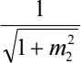
堤坡与不透水面交点B点：J0 = tgaπ = 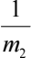
经计算，背水坡渗流出口比降J0=0.46，堤坡与不透水面交点J0=0.50，渗流比降小于或等于允许渗流比降0.50，满足设计要求。
5）土堤堤顶设计
本堤防工程为堤路结合，堤顶宽5.54m。为便于堤顶排水，沿堤顶中心线向两侧设置横向坡度，坡度采用 2%；堤顶路面为泥结石结构，路面厚200mm。
为增加护坡的稳定性，在护坡底部设砼基座和浆砌石挡土墙。根据《堤防工程设计规范》中的有关公式，选取码头踏步轴线一个典型断面进行计算，计算采用理正岩土6 版边坡稳定分析程序计算。

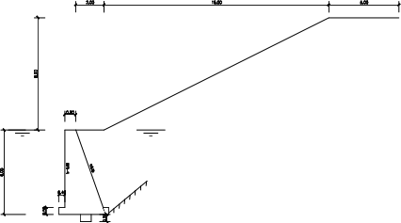
护脚浆砌石挡土墙，墙高3.0m，墙顶宽0.6m，墙后填粘土料容重19kN/m³ ，填料凝聚力C=21KPa，内摩擦角φ=16.3°, 以圆砾土为持力层，基底摩擦系数μ=0.35 。计算成果见表3.1-6。
表3.1-6 浆砌石挡土墙抗滑稳定计算成果表
计算项目 |  | 计算工况
 |  | 有水（外河洪水位） | 无水（施工）
抗滑稳定 Kc | 规范值K0=1.2/1.05 | 1.94 | 1.53
抗倾稳定 K0 |  | 2.56 | 2.06
最大基底应力 Pmax |  | 145.1 | 151.5
最小基底应力 Pmin |  | 65.5 | 60.2
Pmax/Pmin | 规范值 2.5 | 2.22 | 2.52
经计算，各种工况下，浆砌石挡土墙抗滑、抗倾安全系数满足规范要求。基底应力最大值与最小值之比基本满足规范要求，基底最大应力Pmax=151.5Kpa，可以粉质粘土层作持力层。
6）码头计算工况
①高水位工况（正常运用）：设计最高水位（66.0m），考虑地下水位2m渗透水位差。
②低水位工况（正常运用）：设计最低水位（58.0m），考虑地下水位2m渗透水位差。
③地震工况（非正常运用工况）：设计最高水位（66.0m），设计最低水位（58.0m）。

荷载参数：考虑堤顶均布荷载5kPa。
表 3.1-7 边坡稳定计算结果汇总表

计算工况 | 岸坡稳定系数 | 2 类堤防抗滑稳定系数（规范允 许值） | 是否满足规范  要求
最高水位工况（正常运用） | 1.64 | 1.26 | 满足
最低水位工况（正常运用） | 1.35 | 1.23 | 满足
施工工况（非正常运用工况） | 1.48 | 1.15 | 满足
地震工况（非正常运用工况） | 1.41 | 1.08 | 满足
7）计算结论
根据计算，码头区域护岸边坡稳定系数均满足《堤防工程设计规范 GB50286-2013》表 3.2.3 中2类堤防工程抗滑稳定安全系数要求。
（6）护坡
护坡在施工水位以上为现浇砼护坡。施工水位以下江侧端部设厚600mm抛石护坡。
（7）港池、航道疏浚
码头位置处河床标高在52.3~51.6m之间，按码头设计河底高程50.0m考虑疏浚，平均浚深约1.5m，开挖边坡1:3.0 ，疏浚后港池底宽50米，疏浚量为216m³ 。
河床为淤泥质及砂卵石。本项目位于湘江永州至衡阳三级航道建设工程中的一期工程范围内，已于2019年5月31日开工建设，2021年7月通航。该部分工程内容已经在航道建设工程中完成。

3.1.9渔政趸船
由于常宁市渔政共有执法快艇2艘、冲锋舟2艘，现无专用码头使用，船舶调度、补给不便，无水上救助设备，很难适应衡阳市常宁市农业农村局现阶段及将来渔业安全及水上快速反应的要求。
为解决常宁市渔政管理能力落后的紧张局面，加快渔业生产安全监管和救助系统建设，全面提高湖南省衡阳市常宁市农业农村局对区域内水域监管和救助快速反应水平，本实施方案提出建造一艘趸船，作为渔政监管水上基地，切实保障人民生命财产安全和水上生态环境。
- 功能定位和使用要求
1）主要功能：
渔政人员办公、执法、生活设施、渔政船舶正常补充给养、搜救应急设备存放、发电、供暖、食品储备、船舶停靠，办理渔业签证管理。
提供被行政处罚的滞留船舶和被救助的社会船舶停靠。
1）主要功能：
渔政人员办公、执法、生活设施、渔政船舶正常补充给养、搜救应急设备存放、发电、供暖、食品储备、船舶停靠，办理渔业签证管理。
提供被行政处罚的滞留船舶和被救助的社会船舶停靠。
（2） 船型选择及主要参数论证
1） 船型选择
拟建造船舶为综合性趸船，根据功能定位和使用要求，本趸船主体单甲板、单层底钢质焊接结构。锚固于岸边，通过跳板、跳趸与岸线连接。
2）趸船主尺度
Ⅰ、 船长
拟建造的渔政执法码头用于渔政船艇、办理手续人船艇的停靠， 根据常宁市渔政现有船舶和渔政执法船实际停靠情况，确定本工程的趸船浮渔政执法码头的设计船长，详见下表。
表3.1-8船型和数量
船型（马力） | 长（m） | 型宽（m） | 满载吃水（m） | 数量（艘）
执法快艇 | 12 | 2.2 | 1.2 | 2
冲锋舟 | 6.0 | 1.90 | 0.3 | 2
浮渔政执法码头的泊位长度和渔政执法码头长度，应满足船舶安全靠离、系缆和装卸作业的要求。根据内河《港口总平面设计规范》 泊位占用的渔政执法码头长度与泊位长度的关系，经反复多方协商， 确定趸船的设计长度为28m。
Ⅱ、型深
趸船型深主要考虑底舱布置和干舷高度。趸船底舱需布置的设备较少，因此型深主要考虑干舷高度。趸船与停靠船舶用跳板连接，因此干舷应与大多数停靠船舶干舷相匹配。型深为1.5m ，考虑不同船舶干舷高度差，乘员安全上下船，接船一侧设计有两个上下船出口， 基本满足停靠要求。
Ⅲ、船宽
从总布置出发本船需要的甲板面积较大，因此采用双体船型。船宽主要考虑内、外走道宽度和舱室布置的需要。方案型宽为8m可满足总布置需要。
Ⅳ、方案主尺度
总长= 28.0 m，水线长 = 28.0 m，型宽= 8.0 m，型深= 1.5m，设计吃水= 0.8 m。
船员：2人，工作人员：10人。

（3） 总体布置方案
本船布置详见《总布置图》。本船设有主甲板、二层甲板、顶棚 甲板；本船设有内、外走道贯穿全船。艏、艉及中部均设有梯道贯穿 几层甲板。
1） 舱底
本船在舱底设有五道水密横舱壁。
#0-#6 为空舱；#6-#28 左右舷各设一道纵舱壁，两侧为 NO.2 压载水舱（左/右），中间为空舱，内设置生活污水柜和总用泵；#28-#50 左右舷各设一道纵舱壁，两侧为NO.1 压载水舱（左/右），中间为空舱；#50-#56为空舱。主甲板靠岸一端舷側设置引桥连接装置，趸船左右两舷设置带缆桩，前后设置锚泊系固，用于趸船的连接固定，并在甲板上设相应的标准排放接头。
2）主甲板
第一层甲板室层高 2.5m。主甲板布置为尾-#10 是锚泊系泊区； #10-#15右侧为卫生间； #14-#22 左侧为会议室；#15-#22 右侧为船员室；#22-#27为过道，在#22-#24 两舷设有上至上甲板的斜梯； #27-#40为仓库，内设置一配电间；#40-首为锚泊系泊区。#10-#40 两舷各设有宽1.2m的舷侧走道；#55临江面设1.5吨航标吊一台。
3） 二层甲板
第二层甲板室层高 2.5m。尾-#10 为过道；#10-#22 左右舷各设置两间船员室；#22-#27 为过道；#27-#38 为活动室；#38-艏为过道，右舷设向上至顶棚甲板的斜梯；#10-#38 两舷各设有宽 1. 1m 的舷侧走道。四周设高为 0.95m 不锈钢栏杆。
4）顶棚甲板
顶棚甲板设有桅杆、船名灯、探照灯及扩音器等设备。四周设置高为0.95m不锈钢栏杆。
（4）船体结构
本船采用横骨架型式：主甲板和舱底为横骨架式，船侧为横骨架式，采用交替肋骨制。 主甲板下设有5道水密横舱壁。甲板室为横骨架式。
本船按 CCS《钢质内河船舶建造规范》（2016）的要求进行结构设计。
本船舷侧设置一道舷侧纵桁，舷外侧设置两道半圆型钢质护材。
（5）舾装设备
1）锚泊及系泊设备
本船舾装数按 CCS《钢质内河船舶建造规范》(2016)的有关规定计算。
本趸船所配备的锚设备除满足《规范》要求外还根据本趸船实际停泊水域的水流情况及工作性质等条件确定，本船锚泊设备均使用船用产品。趸船两舷主甲板面各设双柱带缆桩 4只（E175 GB/T554-96 ），趸船前后端各配置双柱带缆桩4只（E175 GB/T554-96）；趸船前端左右各配霍尔锚1只（C1590 GB/T546-97），前端中间配霍尔锚1只（C2100 GB/T546-97），趸船后端左右各配霍尔锚1只（C1590 GB/T546-97），C2100 的霍尔锚搭配 φ28mmCCSAM2 锚链，C1590 的霍尔锚搭配φ22mmCCSAM2 锚链及30KN 电动液压绞盘；趸船四周设置轮胎靠靶。靠岸面设置引桥装置，用于趸船人员的过往交通。锚泊及系泊设备如表3.1-9 所示。
表3.1-9 锚泊及系泊设备明细表
序号 | 名称 | 型号 | 单位 | 数量
1 | 霍尔锚 | A600 | 口 | 3
2 | 有档焊接锚链 | AM2φ 22 | m | 752
3 | 钢丝绳 | 6×24-22 破断拉力199KN | m | 220
4 | 锚卸扣 | a12 | 个 | 5
5 | 船用眼板 | E5.0 | 件 | 5
6 | 钢索滑车 | ACQ2 | 件 | 2
7 | 锚链钩 |  | 件 | 2
8 | 钢丝绳 | 6×24-13-140- Ⅰ-甲-镀 | m | 60
9 | 闸刀掣链器 | 22~24 | 个 | 5
10 | 锚链管 | A19~22 | 件 | 5
11 | 锚链舱眼环 | A22~25 | 件 | 5
12 | 简易弃锚器 | 22~25 | 件 | 5
13 | 钢丝绳 |  | m | 100
14 | 系船索 | Φ 30 锦纶纤维索 | m | 100
15 | 带缆桩 | E200 | 个 | 6
16 | 带缆桩 | C150 | 个 | 5
17 | 导缆钳 | D470×160 | 个 | 1
18 | 轮胎靠靶 | 废旧轮胎 | 只 | 10
2） 航行及信号设备
航行及信号设备如表3.1-10所示。
表3.1-10 航行及信号设备明细表
序号 | 名称 | 型号 | 单位 | 数量
1 | 测深锤 | 3Kg | 个 | 1
2 | 倾斜仪 |  | 只 | 1
3 | 船用时钟 |  | 座 | 2
4 | 黑球 | D=0.3m | 个 | 3
5 | 国际信号旗 | 4号 | 套 | 1
6 | 国旗 | 3号、4号 | 面 | 1
7 | 国旗 | 5号 | 面 | 2
8 | 手旗 |  | 副 | 1
9 | 红旗 |  | 面 | 1
10 | 号钟、号锣、中型号笛 |  | 套 | 1
3） 消防救生设备
消防救生设备如表3.1-11所示。
表3.1-11 消防救生设备明细表
序号 | 名称 | 型号 | 单位 | 数量
1 | 消防砂箱 | B0.03 | 只 | 2
2 | 太平斧及架 | A3F.A1 | 套 | 1
3 | 消防水龙带 | DN50 L=20m | 套 | 4
4 | 消防水龙带箱 | Cg 型 | 个 | 4
5 | 半圆型消防水桶 | 镀锌铁皮 B 型 | 只 | 2
6 | 消防水桶架 | H 型 | 个 | 2
7 | 手提式泡沫灭火器 | MF-5 M 型 | 只 | 5
8 | 手提式干粉灭火器及架 | MPZ9 | 只 | 5
9 | 灭火器架 |  | 只 | 10
10 | 船用救生衣 | YT | 件 | 35
11 | 救生圈及架 | B 型救生圈，AG 型架 | 个 | 4
12 | 救生艇 | INTEX3.5p 马达 | 艘 | 1
4） 船用给排水
Ⅰ、污水处理：
为满足规范及使要求，船上配有生活污水处理装置用于处理船上 厕所下水道的生活污水，也可作灰水消毒处理使之达到国家环卫排放 标准，满足规范要求。
Ⅱ、生活供水及污水排放系统：
本船由岸基 DN50 管道供水。生活污水从各层甲板大便器通过 DN100 的管路汇集至粪便处理舱，流入生活污水处理装置内。经处理后，由有资质的单位接收处置。
Ⅲ、舱底水系统：
本船设有泵舱，喷射泵由舱底泵提供动力水通过截止止回阀箱及管路控制吸入各水密舱舱底水并排出舷外。
Ⅳ、水消防系统：
舱底设消防总用泵1台, 由消防泵组泵吸江水向消防水枪提供水源。甲板两弦分设十只消火栓，趸船设消防国际通岸接头。
5）油漆
本船所用钢材均须在使用前进行表面预处理、喷涂底漆。本船表面无敷盖的木质表面应刨平、括灰、磨平、刷二度清漆。油漆选用著名品牌，油漆配置标准为主船体油漆涂装周期6年，上层甲板室外围壁油漆涂装周期4年。

3.2工程分析

3.2.1工艺流程及产物环节分析

3.2.1.1施工期工艺流程
1、施工工艺
本项目主要施工内容包括抛石护脚、麻石踏步、堤顶地坪、通码头公路、码头前沿平整等。主要施工流程如下：
抛石护脚施工：施工水位以上：施工准备→浆砌石挡墙→混凝土平台→铺砂砾石垫层。施工水位以下江侧端部设厚600mm抛石护坡。
码头前沿平整：码头前沿疏浚平整→抛石护底
麻石踏步：施工准备→地表清理→混凝土底层→麻石铺装
堤顶地坪、通码头公路施工：施工准备→地表清理→铺设垫层→铺设路面。
2、产污环节
1）水污染源及污染物
施工期水污染物主要为施工人员产生的生活污水、施工船舶产生的含油污水、基槽开挖、抛石和疏浚过程中产生的悬沙。
2）大气污染源及污染物
施工期产生的大气污染物主要是运输车辆和施工船舶产生的废气，及运输车辆产生的扬尘，主要污染物是TSP、SO2、CO、NOx。
3）噪声污染源及污染物
本项目按常规施工方法，施工期噪声污染主要是施工船舶、机械作业产生的噪声及运输车辆噪声。
4）固体废弃物
本项目施工期固体废弃物主要是施工船舶工作人员产生的生活垃圾。

3.2.1.2运营期工艺流程
1、运营工艺
执法船到港熄火→交换班→执法船渔船驶离，公务车驶离码头
2、产污分析
1）水污染源及污染物
营运期的水污染物主要为执法船工作人员产生的生活污水、执法船冲洗废水、执法船含油污水，主要污染物为氨氮、COD、石油类。
2）大气污染源及污染物
营运期产生的大气污染物主要为到港车辆尾气、执法船启动产生的尾气，产生量较少。
3）噪声污染源
项目营运期噪声污染主要为到港车辆和执法船噪声。
- 固体废弃物
项目营运期固体废弃物主要为工作人员生活垃圾，执法船舶维护保养产生的废润滑油、废油桶和少量含油抹布。

3.2.2污染源源强核算

3.2.2.1施工期污染源强
1、水污染物
施工期主要是施工人员生活污水（包括陆域生活污水、船舶生活污水）和施工船舶含油污水。
项目施工期陆域施工人员平均每天约为 10 人，根据《城市居民生活用水量标准》 (GB/T50331-2002)，用水标准按 50L/人•d 计，生活污水产生系数取 0.8，施工期 3个月，则施工期生活用水量为 0.5m³ /d，生活污水产生量为 0.4m³ /d，施工期生活污水总产生量为 45m³。生活污水主要污染物为 COD、氨氮和 SS，浓度分别约为 450mg/L、 40mg/L 和 350mg/L，估算施工期COD、氨氮和 SS产生量分别约为：0.02t、0.002t、0.016t。本项目不设施工营地，依托周围居民生活污水处理设施。
项目船舶施工人员平均每天约10人，根据《城市居民生活用水量标准》 (GB/T50331-2002)，用水标准按 50L/人•d 计，生活污水产生系数取 0.8，施工期1个月，则施工期生活用水量为 0.5m³ /d，生活污水产生量为 0.4m³ /d，施工期生活污水总产生量为 15m³。施工期船舶生活污水收集后由有关单位处理处置。
本工程水上作业船舶数为2艘，根据《水运工程环境保护设计规范》（JTS149-
- ，施工船舶舱底油污水的平均发生量估计为0.27t/d·艘，则油污水产生量为0.54t/d，平均每艘船舶施工时间按1个月计，含油污水产生总量约为16.2t。其主要污染物为石油类，其浓度取2000mg/L，则石油类产生量总计约为0.032t。船舶含油污水统一收集后由有资质的单位处理处置。
2、大气污染物
项目施工期的大气污染物主要施工机械、施工船舶尾气，主要污染物为 NOx、 CO、非甲烷总烃等，均为无组织排放，扩散面积大、排放污染物总量小，对周围环境影响较小，本次评价不再定量分析。
3、施工噪声
项目施工期施工噪声包括施工机械设备和施工船舶噪声。主要噪声源及其噪声值见表 3.2.1-1。

表3.2.2-1 主要施工机械噪声值表
序号 | 噪声源 | 声功率级LWA/dB(A)
1 | 抓斗挖泥船 | 92
2 | 自航驳 | 85
3 | 方驳 | 85
4 | 方驳 | 85
5 | 拖轮 | 85
6 | 起重船 | 96
7 | 单斗挖掘机 | 90
8 | 轮胎式装载机 | 90
9 | 履带式推土机 | 90
4、固体废物
施工期的固体废弃物主要为施工人员的生活垃圾。
本项目不设施工营地。项目施工期施工人员平均每天约为 10人，每人产生的生活垃圾一般约为 0.5kg/d，施工期3个月，则每天产生的生活垃圾约 5kg/d，施工期产生生活垃圾0.45t。施工期生活垃圾由市政环卫部门统一收集处理。
5、悬浮泥沙
本工程施工期间产生悬浮泥沙的施工环节主要是码头前沿平整、抛石过程搅动河底产生的悬浮泥沙。
① 前沿平整
码头前沿平整采用 8m³ 抓斗式挖泥船进行施工，每小按挖泥10斗计，充泥系数取0.45，泥浆水比重约为2.6t/m³，悬浮泥沙发生量按抓泥量的5.5%计算，悬浮物发生量为1.43kg/s。
V=80 m³ /h，k=0.055，则：S=80×0.45×2600/3600×0.055=1.43kg/s。
根据计算，本工程基槽开挖的悬浮泥沙平均源强约为 1.43kg/s。
②抛石
由于抛石施工环节在前沿平整之后，对底床的扰动较小，且基础垫层均采用碎石铺设，体量较小，抛石挤淤产生的悬沙量很小；碎石的基础上继续抛填块石不会产生悬沙。与基槽开挖相比，抛石过程中悬沙产生量可忽略不计，故不做定量计算。
施工期污染物排放情况见表 3.2.1-2。

表 3.2.1-2 施工期主要污染物排放情况
种类 | 污染源 | 产生情况 | 主要污染物 | 处置措施
废水 | 陆域生活污水 | 0.4m³/d | CODo  NH₃-N | 不舍施工营地，依托附近居民生活污水处理设施。
废水 | 船舶生活污水 | 0.4m³/d | CODo  NH₃-N | 经收集后，委托有资质的单位进行处理处置。
废水 | 船舶含油污水 | 0.54t/d | 石油类 | 统一收集后由有资质的单位进行处理处置。
废水 | 前沿平整 | 1.43kg/s | SS | 自然沉降
废水 | 抛石 |  | SS | 自然沉降
废气 | 施工船舶、机械排放废气 |  | 颗粒物、CO、  NOx | 使用符合国家标准的燃料，加强施工船舶和机械的维修养护
噪声 | 施工船舶、机械 | 85dB(A)~  96dB(A) | 等效声级 | 选用低噪声的施工设备，噪声大的设备夜间禁止施工
固废 | 施工人员生活垃圾 | 5kg/d | 生活垃圾 | 市政环卫部门统一收集处理

3.2.2.1运营期污染源强
- 水污染源
压舱水是指为了船稳定，在没装货物的时候，装水进去货仓以维护安全的；洗舱水是指清洗船舱的污水；舱底水指由于跑、冒、滴、漏等原因，积在舱底的极少量的水，由于枪械含油的原因，所以这部分水石油类浓度比较高。本项目趸
船采用重物压舱，执法船无需压舱，因此不产生压舱水；趸船及执法船无需洗舱， 不产生洗舱水；趸船及执法船均为密封结构，舱底不会有跑、冒、滴、漏现象， 且趸船为无动力船舶，舱底无含油枪械，执法船发动机位于船尾上部，无底舱，
不产生舱底含油污水。本项目趸船不需要定期清洗，无趸船清洗废水产生。项目
营运期所配备的执法船均不配备厕所及污水收集系统，项目废水污染源仅为趸船
生活污水（包括餐厨含油污水）。
码头工作人员约20人/d，根据《海港总体设计规范》（JTS165-2013），用水标准按 50L/人•班计，生活污水产生系数取0.8，运营期为每年4~7月，年营运时间为120天，则营运期生活用水量为1.0t/d，生活污水产生量为 0.8t/d，96t/a。估算营运期 COD、氨氮和 SS 产生量分别 约为：0.04t/a、0.002t/a、0.06t/a。码头工作人员生活污水产生量为 0.8t/d，96t/a，经趸船自带的污水处理设备处理后预处理后，由有资质的单位进行处理处置。
2、大气污染物
项目营运期的废气主要为到港车辆尾气、执法船产生的少量尾气。在此处停靠的执法船仅有2艘快艇、2艘冲锋舟。执法船、公务车辆到达后均均处于熄火状态，废气产生量较小，在此不做定量计算。
3、噪声
项目营运期的噪声源主要是到港车辆和执法船。噪声值约为 60~85dB(A)。停靠期间均处于熄火状态，船舶靠泊时主机及发电机均处于停运状态，对周边的声环境影响较小。
4、固体废物
项目营运期的固体废弃物主要是码头工作人员产生的生活垃圾、船舶维护保养产生的废润滑油、废油桶和少量含油抹布。项目涉及的船舶、运输车辆等均不在码头内维修。
①生活垃圾：项目营运期码头工作人员约20人，每人产生的生活垃圾一般约为 0.5kg/d，则营运期生活垃圾产生量10kg/d，1.2t/a。生活垃圾由市政环卫部门统一收集处理。
②船舶维护保养产生的废润滑油：普通执法船的润滑油油箱储量约50kg，约3 个月更换一次。根据建设单位提供的资料，项目附近工四艘执法船，则码头年产生废润滑油约0.8t。废润滑油属于危险废物，废物类别为 HW08，废物代码为 900-214-08，装桶密封暂存于危废暂存间暂存，而后由有资质的单位进行处理处置。
③少量含油抹布：船舶加注、更换润滑油期间会使用抹布擦拭油箱盖及周边，产生少量含油抹布，每年约50kg。含油抹布属于危险废物，废物类别为 HW49，废物代码为 900-041-49。收集后由有资质的单位进行处理处置。
营运期污染物排放情况见表 3.2.2-3。
表 3.2.1-3 营运期主要污染物排放情况
种类 | 污染源 | 产生情况 | 主要污染物 | 处置措施
污水 | 工作人员生活污水 | 0.8t/d | CODc  NH₃-N | 经化粪池预处理后，由有资质的单位进行处理处置。
废气 | 到港船发动机启动产生的尾气 | / | SO₂ | 使用符合国家标准的燃料，加强施工船舶和机械的维修养护
废气 | 到港船发动机启动产生的尾气 | / | CO | 使用符合国家标准的燃料，加强施工船舶和机械的维修养护
废气 | 到港船发动机启动产生的尾气 | / | NOx | 使用符合国家标准的燃料，加强施工船舶和机械的维修养护
废气 | 到港车辆尾气 | / | CO | 使用符合国家标准的燃料，加强施工船舶和机械的维修养护
废气 | 到港车辆尾气 | / | NOx | 使用符合国家标准的燃料，加强施工船舶和机械的维修养护
噪声 | 到港车辆和渔船 | 60~85dB(  A) | 等效声级 | 选用低噪声的施工设备，噪声大的设备夜间禁止施工
固废 | 废润滑油 | 37.4 t/a | 废矿物油 | 在危废暂存间暂存后由有资质的单位进行处理处置。
固废 | 含油抹布 | 0.05 t/a | 废矿物油 | 混入生活垃圾由环卫部门统一收集处理
固废 | 生活垃圾 | 1.2t/a | 生活垃圾 | 环卫部门统一收集处理

3.2.3 工程各阶段污染源汇总
工程各阶段污染源估算情况汇总见表 3.2.3-1。
表 3.2.3-1 污染物排放状况
阶段 | 污染项  目 | 污染源 | 主要污染物 | 污染物产生  量或源强 | 排放方式
施工期 | 废水 | 陆域生活污水 | 0.4m³/d | CODo  NH₃-N | 不设施工营地，依托附近居民生活污水处理设施。
施工期 | 废水 | 船舶生活污水 | 0.4m³/d | CODo  NH₃-N | 经收集后，委托有资质的单位进行处理处置。
施工期 | 废水 | 船舶含油污水 | 0.54t/d | 石油类 | 统一收集后由有资质的单位进行处理处置。
施工期 | 废水 | 前沿平整 | 1.43kg/s | SS | 自然沉降
施工期 | 废水 | 抛石 |  | SS | 自然沉降
施工期 | 废气 | 施工船舶、机械排放废气 |  | 颗粒物、CO、  NOx | 使用符合国家标准的燃料，加强施工船舶和机械的维修养护
施工期 | 噪声 | 施工船舶、机械 | 85dB(A)~  96dB(A) | 等效声级 | 选用低噪声的施工设备，噪声大的设备夜间禁止施工
施工期 | 固废 | 施工人员生活垃圾 | 10kg/d | 生活垃圾 | 市政环卫部门统一收集处理
营运期 | 污水 | 工作人员生活污水 | 0.8t/d | CODc  NH₃-N | 经自带污水处理设施预处理后，由转运车转运至松柏生活污水处理厂进行处理。
营运期 | 废气 | 到港船发动机启动产生的尾气 | / | SO₂ | 使用符合国家标准的燃料，加强施工船舶和机械的维修养护
营运期 | 废气 | 到港船发动机启动产生的尾气 | / | CO | 使用符合国家标准的燃料，加强施工船舶和机械的维修养护
营运期 | 废气 | 到港船发动机启动产生的尾气 | / | NOx | 使用符合国家标准的燃料，加强施工船舶和机械的维修养护
营运期 | 废气 | 到港车辆尾气 | / | CO | 使用符合国家标准的燃料，加强施工船舶和机械的维修养护
营运期 | 废气 | 到港车辆尾气 | / | NOx | 使用符合国家标准的燃料，加强施工船舶和机械的维修养护
营运期 | 噪声 | 到港车辆和渔船 | 60~85dB(  A) | 等效声级 | 选用低噪声的施工设备，噪声大的设备夜间禁止施工
营运期 | 固废 | 废润滑油 | 37.4 t/a | 废矿物油 | 在危废暂存间暂存后由有资质的单位进行处理处置。
营运期 | 固废 | 含油抹布 | 0.05 t/a | 废矿物油 | 混入生活垃圾由环卫部门统一收集处理
营运期 | 固废 | 生活垃圾 | 1.2t/a | 生活垃圾 | 环卫部门统一收集处理

4、环境质量现状调查与评价

4.1自然环境现状调查与评价

4.1.1地理位置
常宁市为湖南省县级市，由地级衡阳市代管。位于湖南省南部、湘江中游南岸，东隔舂陵水与耒阳市为界，南与郴州市桂阳县相连，西与永州市祁阳县接壤，北濒湘江与祁东县、衡南县二县相望。地处北纬26°07'~26°36'，东经112°07'~112°41'之间。
项目选址于常宁市柏坊镇柏坊村八组，东经 112°29′8.59 ″，北纬26°33′1.14 ″，与衡南县栗江镇相望，距常宁市柏坊镇集镇约0.5km ，距常宁市城区约18km，由省道214相连。信息交通便利，基础设施良好。

4.1.2地形、地貌及地质
境内地质地层复杂,自古生界的寒武系到新生界的第四系,除新生界第三系外,均有出露。岩石以沉积岩为主,约占80%,出露于古生界至新生界的不同地质时期,火成岩分布较小,有数十个岩体出露,面积约428平方公里,以花岗岩为主,伴有中偏酸性的花岗闪长岩和少量基性煌斑岩,玄武质珍岩等。大地构造,属于华南加里东褶皱区,即华南褶皱系湘南耒(阳)——临(武)南北褶皱带的北端,衡阳断陷盆地的南缘,分为加里东构造层、海西一印支构造层、燕山构造层。
境内地势南高北低,大致呈两级阶梯形分布,南部是南岭山簇余脉的塔山和大义山,分别呈北东、南北走向,两山之间夹有庙前——西湖的低平谷地,成为常(宁)、桂(阳)市县的交通孔道,海拔1000米以上的山峰有16座,1000米以下至100米的山峰63座,群峰巍峨,构成南部的天然屏障,为第一级阶梯。北部的平原,丘陵交错,海拔多在200米以下,地形起伏,为第二阶梯。境内地势类型分山地、丘陵、平原三种,其中山地面积、丘陵面积、平原面积分别占全市总面积的37.6%、26%和37.4%。

4.1.3水文
区域地表水系发达。最大河流为湘江，湘江松柏段集水面积约38272km²，常年平均流量1029m³/s，枯水期最枯流量93m³/s，平均流速0.28m/s，平均水深1.7m，平均河宽195m。
湘江松柏段丰水期为5~8月，最高水位61.06~62.29m；枯水期为10月至第二年1月，最低水位52.66~53.08m。

4.1.4气候与气象
常宁市属亚热带大陆性气候，热量充足，雨水较多，季节分明，春雨秋干，冬冷夏热。年平均气温18.1℃，年极端最高气温40.1℃，年最低气温-6.2℃；年平均降雨量1421.4mm，最大年降雨量2052.5mm，最小为882.8mm，最大月降水量为460.5mm，最大日降水量为210.3mm，全年雨日165天左右；年平均蒸发量为1350.1mm，年平均日照1577.9小时，年平均相对湿度80.0%。近20年主导风向为NNW，年平均风速1.9m/s。

4.1.5生态环境及生态功能
1、生态环
（1）植物资源
衡阳市地处中亚热带湿润区，气候温和，热量丰富，雨水充沛，适合植物生长。在中国植被区划图中，属于亚热带常绿阔叶林区域，自然植被以森林植被为主，灌草从植夹杂其中。全市有木本植物 99 科 342 属、1047 种，速生优良乡土树种有杉树、尾松、槠、栲、栎类、青冈、枫香木、木荷、刺等 20 科 120种。
项目所在区域已开发建成的区域有明显的人类活动干扰痕迹，分布的植被以人工城市绿化带的植被为主，而未开发的区域内植被和动植物情况基本保持原貌，分布的植被多为松散的灌丛，间有马尾松、杉木、油茶、柑桔、茶树等疏林地及蔬菜等农作物。据调查，评价区域内无珍稀、濒危植物及国家法规保护的植物资源。
（2）动物资源
衡阳境内野生动物繁多，已知衡阳市有兽类和鸟类 200 余种，其中兽类 30种，鸟类 17 目 40 科 170 种以上。脊椎动物有野牛、松鼠等兽类；蟾蜍、大鲵、鳖等两栖类；白颈长尾雉、杜鹃、乌鸦等鸟类；五步蛇、竹叶青、壁虎等爬行类；鲤鱼、鲫鱼、青鱼、草鱼等鱼类。无脊椎动物有蜜蜂、蚯蚓、地老虎、马尾松毛虫等昆虫类。其中属于国家和湖南省保护的野生动物有：白鹳等 9 种一级保护动物；猕猴、水獭等 19 种二级保护动物；啄木鸟、斑鸠等 25 种三级保护动物。
项目所在区域已开发建成的区域人类活动频繁，受人类活动干扰明显，野生动物失去适宜的栖息繁衍场所。未开发区域由于长期受人类活动影响，区域内动物主要为鸡、鸭等家禽，田间青蛙、鼠、蛇及麻雀、燕子等常见鸟类，经调查，评价区域内未发现珍稀野生动物。
（3）旅游资源及文物古迹
衡阳是中国优秀旅游城市、中国抗战纪念城市，境内旅游资源较为丰富。南岳忠烈祠、南岳大庙、蔡侯祠、王家祠堂、衡州窑、云集窑、水口山铅锌矿冶遗址、王氏宗祠、王船山故居及墓、罗荣桓故居、湘南学联旧址被列为国家级文物保护单位。区内主要景点有南岳衡山、蔡伦竹海、江口鸟洲、罗荣桓故居、回雁峰、石鼓书院等。
经调查，评价范围内无其他名胜古迹、风景名胜区和自然保护区。
2、生态功能区划
根据《全国生态功能区划》，项目实施区域属于湖南中部丘陵农产品提供功能区，不属于全国重要生态功能区，如下图所示。

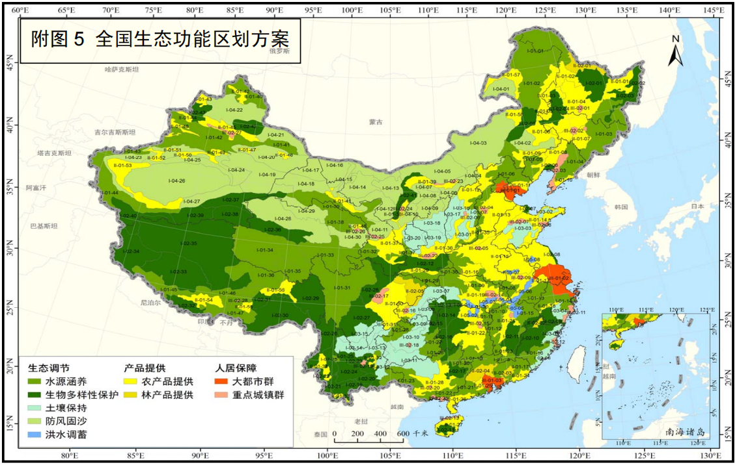
项目所在地
-
图4.1.5-1 项目与全国重要生态功能区的位置关系示意图
根据《湖南省生态功能区划》，园区所在区域为：长江中下游平原农业生态区/衡阳盆地丘陵农业生态保育区，如下图所示。
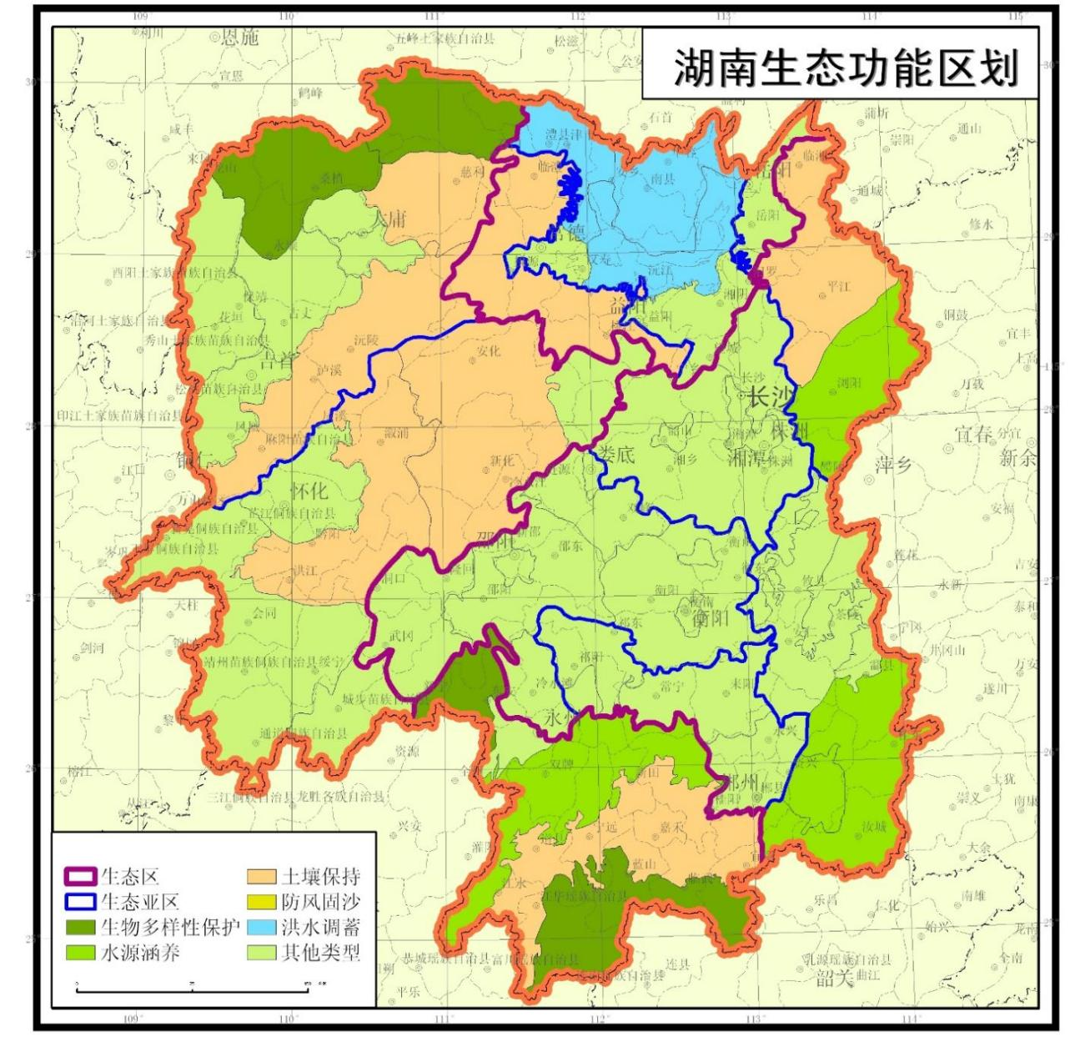
项目所在地
图4.1.5-2 项目在湖南省生态功能区划中的位置示意图

4.2环境空气质量现状调查与评价
根据环境空气质量功能区划分，本项目所在区域为二类功能区，应执行《环境空气质量标准》（GB 3095-2012）及2018年修改单中的二级标准。
根据《环境影响评价导则大气环境》（HJ 2.2-2018）中有关基本污染物环境质量现状数据的规定，可优先采用国家或地方生态环境主管部门公布的评价基准年（近3年中1个完整日历年）环境质量公告或环境质量报告中的数据或结论。因此，本次评价选用衡阳市生态环境局发布的《关于2024年12月及1~12月全市环境质量状况的通报》附表2中常宁市的数据，进行区域达标判定。2024年常宁市环境空气污染物浓度情况详见表5.2-1。

表4.2-1 2024年常宁市环境空气污染物浓度情况一览表
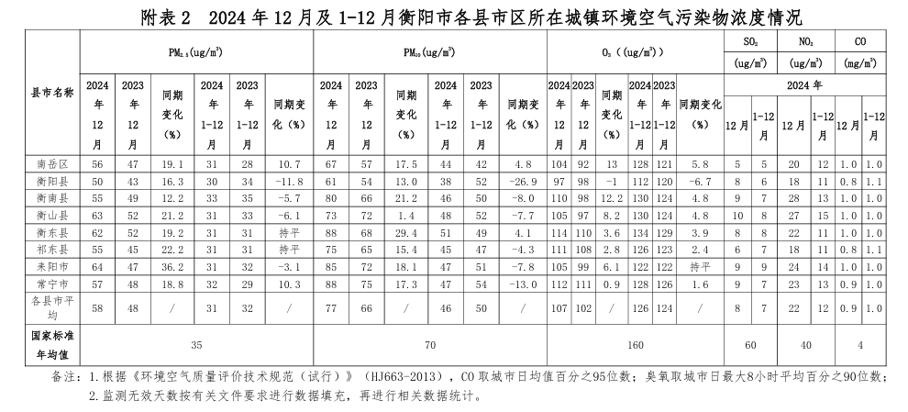

根据衡阳市生态环境局发布的《关于2024年12月及1~12月全市环境质量状况的通报》，本项目基本污染物环境质量现状评价情况详见表4.2-2。
表4.2-2 项目基本污染物环境质量现状情况一览表
污染物 | 年评价指标 | 现状浓度  （μg/m³） | 标准值  （μg/m³） | 占标率  （%） | 达标情况
SO₂ | 年平均质量浓度 | 7 | 60 | 11.67 | 达标
NO₂ | 年平均质量浓度 | 13 | 40 | 32.5 | 达标
CO | 第95百分位数24h平均质量浓度 | 1000 | 4000 | 25 | 达标
O₃ | 第90百分位数日最大8h平均质量浓度 | 128 | 160 | 80 | 达标
PM₁₀ | 年平均质量浓度 | 47 | 70 | 67.1 | 达标
PM_{2.5} | 年平均质量浓度 | 32 | 35 | 91.43 | 达标
由上表可知，常宁市二氧化硫和二氧化氮年平均质量浓度、一氧化碳年平均浓度（第95百分位数）、臭氧年平均浓度（第90百分位数）、细颗粒物（PM2.5）和可吸入颗粒物（PM10）均达到《环境空气质量标准》（GB 3095-2012及2018修改单）中的二级标准。因此，本项目所在区域为达标区。 为进一步了解项目所在地环境空气质量状况，本次评价委托湖南林晟环境检测有限公司对项目所在地进行了检测。具体如下：
为进一步了解项目所在地环境空气质量状况，本次评价委托湖南林晟环境检测有限公司对项目所在地进行了检测。具体如下：
检测时间：2024.12.25-2024.12.31
检测地点：项目厂址
检测项目：总悬浮颗粒物
检测频次：1次/天，检测7天（日均值）
气象参数如下：
表4.2-3 气象参数
采样日期 | 天气 | 气温（℃） | 气压（kPa) | 风向
2024.12.25 | 多云 | 8.3 | 99.2 | 东北
2024.12.26 | 多云 | 8.0 | 99.2 | 北
2024.12.27 | 晴 | 9.0 | 98.9 | 东北
2024.12.28 | 晴 | 9.1 | 98.9 | 北
2024.12.29 | 晴 | 9.8 | 98.9 | 东北
2024.12.30 | 晴 | 10.5 | 98.8 | 西北
2024.12.31 | 晴 | 11.2 | 98.5 | 北
检测结果分析：
表4.2-4 环境空气检测结果
检测点位 | 检测项目 | 采样日期 | 检测结果（μg/m³) | 标准值  （μg/m³) | 占标率  %
项目厂址 | 总悬浮颗粒物 | 2024.12.25 | 0.279 | 300 | 0.093
项目厂址 | 总悬浮颗粒物 | 2024.12.26 | 0.275 | 300 | 0.092
项目厂址 | 总悬浮颗粒物 | 2024.12.27 | 0.279 | 300 | 0.093
项目厂址 | 总悬浮颗粒物 | 2024.12.28 | 0.273 | 300 | 0.091
项目厂址 | 总悬浮颗粒物 | 2024.12.29 | 0.272 | 300 | 0.091
项目厂址 | 总悬浮颗粒物 | 2024.12.30 | 0.275 | 300 | 0.092
项目厂址 | 总悬浮颗粒物 | 2024.12.31 | 0.276 | 300 | 0.092
根据环境空气检测结果，项目所在地环境空气质量良好。

4.3地表水环境质量现状调查与评价
本项目生活污水通过转运车转运只松柏生活污水处理厂处理后排入曾家溪，为了解项目所在区域地表水环境质量现状，本评价引用《常宁市水口山经济开发区环境影响跟踪评价报告书》中湖南林晟环境检测有限公司于2022年9月对水口山工业园和宜阳工业园开展的一期现状监测数据。
（1）监测点位及监测因子
地表水补充监测点位及监测因子见下表。
表4.3-1 本评价引用地表水监测点及监测因子一览表
园区 | 监测断面 |  | 所在  河流 | 监测因子 | 监测时间、频次
水口山工业园 | S1 | 康家溪入湘江上游500m | 湘江 | 水温、pH、DO、SS、阴离子表面活性剂、高锰酸盐指数、COD_{Cr}、BOD₅、NH₃-N、总磷、挥发酚、石油类、氟化物、硫化物、铜、铅、锌、砷、汞、镉、六价铬、镍、锑*、铋*、铊、粪大肠菌群 | 2022年9月1日～3日，每天检测1次，连续检测3天
水口山工业园 | S2 | 康家溪入湘江下游1000m | 湘江 |  | 2022年9月1日～3日，每天检测1次，连续检测3天
水口山工业园 | S3 | 康家溪入湘江下游3000m | 湘江 |  | 2022年9月1日～3日，每天检测1次，连续检测3天
水口山工业园 | S4 | 曾家溪项目基地厂址上游 | 曾家溪 |  | 2022年9月1日～3日，每天检测1次，连续检测3天
水口山工业园 | S5 | 曾家溪项目基地厂址下游 | 曾家溪 |  | 2022年9月1日～3日，每天检测1次，连续检测3天
水口山工业园 | S6 | 康家溪项目基地厂址上游 | 康家溪 |  | 2022年9月1日～3日，每天检测1次，连续检测3天
水口山工业园 | S7 | 康家溪项目基地厂址下游 | 康家溪 |  | 2022年9月1日～3日，每天检测1次，连续检测3天
水口山工业园 | S8 | 湘江水口山镇上游陈家洲下游 | 湘江 |  | 2022年9月1日～3日，每天检测1次，连续检测3天
水口山工业园 | S9 | 湘江下游衡南县取水口的断面 | 湘江 |  | 2022年9月1日～3日，每天检测1次，连续检测3天
（3）监测结果统计与评价
区域地表水现状监测结果见下表。根据下表可知，各断面的各监测因子均能满足《地表水环境质量标准》（GB3838-2002）相应标准限值要求。

表4.3-2 地表水环境现状引用监测点位监测结果统计一览表
监测点位 | 监测时间 | 检测结果（单位：mg/L；pH为无量纲；粪大肠菌群为MPN/100mL）
监测点位 | 监测时间 | pH | 水温 | DO | 高锰酸盐指数 | COD | BOD₅ | 氨氮 | 总磷 | 挥发酚 | 石油类 | 氟化物 | 硫化物 | 阴离子表面活性剂
S1康家溪入湘江上游500m | 2022.09.01 | 6.81 | 25.2 | 7.3 | 1.46 | 5 | 1.5 | 0.345 | 0.02 | 0.0012 | ND | 0.199 | 0.008 | ND
S1康家溪入湘江上游500m | 2022.09.02 | 6.83 | 25.4 | 7.5 | 1.43 | 4 | 1.46 | 0.356 | 0.02 | 0.0017 | ND | 0.215 | 0.012 | ND
S1康家溪入湘江上游500m | 2022.09.03 | 6.87 | 25.3 | 7.7 | 1.45 | 4 | 1.43 | 0.386 | 0.02 | 0.0015 | ND | 0.218 | 0.022 | ND
S2康家溪入湘江下游1000m | 2022.09.01 | 6.86 | 25.3 | 7.4 | 1.48 | 12 | 1.48 | 0.461 | 0.06 | 0.0018 | ND | 0.186 | 0.032 | ND
S2康家溪入湘江下游1000m | 2022.09.02 | 6.85 | 25.6 | 7.6 | 1.49 | 15 | 1.41 | 0.47 | 0.07 | 0.0023 | ND | 0.197 | 0.026 | ND
S2康家溪入湘江下游1000m | 2022.09.03 | 6.88 | 25.6 | 7.8 | 1.46 | 12 | 1.52 | 0.456 | 0.07 | 0.0021 | ND | 0.201 | 0.034 | ND
S3康家溪入湘江下游3000m | 2022.09.01 | 6.83 | 25.5 | 7.2 | 1.52 | 8 | 1.79 | 0.423 | 0.08 | 0.0016 | ND | 0.251 | 0.018 | ND
S3康家溪入湘江下游3000m | 2022.09.02 | 6.81 | 25.4 | 7.4 | 1.51 | 7 | 1.83 | 0.409 | 0.08 | 0.0021 | ND | 0.245 | 0.014 | ND
S3康家溪入湘江下游3000m | 2022.09.03 | 6.89 | 25.7 | 7.6 | 1.51 | 6 | 1.76 | 0.411 | 0.09 | 0.0014 | ND | 0.239 | 0.024 | ND
标准限值（Ⅲ类） |  | 6～9 | / | ≥5 | 6 | 20 | 4 | 1 | 0.2 | 0.005 | 0.05 | 1 | 0.2 | 0.2
最大标准指数 |  | 0.19 | / | 1.56 | 0.25 | 0.75 | 0.46 | 0.47 | 0.45 | 0.46 | / | 0.25 | 0.16 | /
超标率（%） |  | / | / | / | / | / | / | / | / | / | / | / | / | /
评价结果 |  | 达标 | 达标 | 达标 | 达标 | 达标 | 达标 | 达标 | 达标 | 达标 | 达标 | 达标 | 达标 | 达标
S8湘江水口山镇上游陈家洲下游 | 2022.09.01 | 6.64 | 26.2 | 7.4 | 1.54 | 3 | 2.01 | 0.408 | 0.03 | 0.0025 | ND | 0.318 | 0.03 | ND
S8湘江水口山镇上游陈家洲下游 | 2022.09.02 | 6.49 | 26.5 | 7.6 | 1.56 | 4 | 2.12 | 0.406 | 0.03 | 0.0026 | ND | 0.315 | 0.032 | ND
S8湘江水口山镇上游陈家洲下游 | 2022.09.03 | 6.43 | 26.7 | 7.6 | 1.58 | ND | 2.12 | 0.409 | 0.03 | 0.0018 | ND | 0.31 | 0.032 | ND
S9湘江下游衡南县取水口断面 | 2022.09.01 | 6.51 | 26.3 | 7.5 | 1.44 | 7 | 1.18 | 0.375 | 0.02 | 0.0011 | ND | 0.201 | 0.02 | ND
S9湘江下游衡南县取水口断面 | 2022.09.02 | 6.54 | 26.4 | 7.8 | 1.46 | 6 | 1.11 | 0.348 | 0.03 | 0.0014 | ND | 0.205 | 0.016 | ND
S9湘江下游衡南县取水口断面 | 2022.09.03 | 6.52 | 26.5 | 7.7 | 1.43 | 7 | 1.06 | 0.37 | 0.02 | 0.0007 | ND | 0.197 | 0.02 | ND
标准限值（Ⅱ类） |  | 6～9 | / | ≥6 | 4 | 15 | 3 | 0.5 | 0.1 | 0.005 | 0.05 | 1 | 0.1 | 0.2
最大标准指数 |  | 0.57 | / | / | 0.395 | 0.47 | 0.71 | 0.82 | 0.3 | 0.52 | / | 0.318 | 0.3 | /
超标率（%） |  | / | / | / | / | / | / | / | / | / | / | / | / | /
评价结果 |  | 达标 | 达标 | 达标 | 达标 | 达标 | 达标 | 达标 | 达标 | 达标 | 达标 | 达标 | 达标 | 达标
S4曾家溪项目基地厂址上游 | 2022.09.01 | 6.57 | 26.1 | 6.7 | 1.79 | 13 | 2.96 | 0.314 | 0.06 | 0.0012 | ND | 0.257 | 0.014 | ND
S4曾家溪项目基地厂址上游 | 2022.09.02 | 6.54 | 26.3 | 6.8 | 1.82 | 10 | 2.92 | 0.323 | 0.06 | 0.0013 | ND | 0.252 | 0.016 | ND
S4曾家溪项目基地厂址上游 | 2022.09.03 | 6.53 | 26.1 | 6.9 | 1.8 | 9 | 2.89 | 0.325 | 0.07 | 0.0008 | ND | 0.248 | 0.008 | ND
S5曾家溪项目基地厂址下游 | 2022.09.01 | 6.59 | 26.3 | 6.5 | 1.56 | 7 | 2.52 | 0.364 | 0.04 | 0.0016 | ND | 0.305 | 0.036 | ND
S5曾家溪项目基地厂址下游 | 2022.09.02 | 6.52 | 26.2 | 6.6 | 1.58 | 8 | 2.5 | 0.336 | 0.04 | 0.0016 | ND | 0.312 | 0.03 | ND
S5曾家溪项目基地厂址下游 | 2022.09.03 | 6.57 | 26.3 | 6.7 | 1.55 | 8 | 2.6 | 0.334 | 0.04 | 0.0011 | ND | 0.307 | 0.034 | ND
S6康家溪项目基地厂址上游 | 2022.09.01 | 6.71 | 26.4 | 6.8 | 1.61 | 12 | 2.65 | 0.314 | 0.07 | 0.0022 | ND | 0.391 | 0.018 | ND
S6康家溪项目基地厂址上游 | 2022.09.02 | 6.57 | 26.4 | 6.9 | 1.59 | 10 | 2.64 | 0.275 | 0.07 | 0.0024 | ND | 0.382 | 0.01 | ND
S6康家溪项目基地厂址上游 | 2022.09.03 | 6.51 | 26.4 | 6.8 | 1.63 | 14 | 2.71 | 0.295 | 0.06 | 0.0016 | ND | 0.379 | 0.012 | ND
S7康家溪项目基地厂址下游 | 2022.09.01 | 6.59 | 26.5 | 6.6 | 1.54 | 14 | 2.71 | 0.103 | 0.07 | 0.0011 | ND | 0.287 | 0.024 | ND
S7康家溪项目基地厂址下游 | 2022.09.02 | 6.58 | 26.7 | 6.7 | 1.61 | 14 | 2.79 | 0.111 | 0.07 | 0.0012 | ND | 0.292 | 0.022 | ND
S7康家溪项目基地厂址下游 | 2022.09.03 | 6.53 | 26.5 | 6.9 | 1.59 | 16 | 2.74 | 0.089 | 0.07 | 0.0005 | ND | 0.295 | 0.024 | ND
标准限值（Ⅳ类） |  | 6～9 | / | ≥3 | 10 | 30 | 6 | 1.5 | 0.3 | 0.01 | 0.5 | 1.5 | 0.5 | 0.3
最大标准指数 |  | 0.49 | / | / | 0.179 | 0.53 | 0.49 | 0.24 | 0.23 | 0.24 | / | 0.26 | 0.07 | /
超标率（%） |  | / | / | / | / | / | / | / | / | / | / | / | / | /
评价结果 |  | 达标 | 达标 | 达标 | 达标 | 达标 | 达标 | 达标 | 达标 | 达标 | 达标 | 达标 | 达标 | 达标

（续1）表4.3-3 地表水环境现状引用监测点位监测结果统计一览表
监测点位 | 监测时间 | 检测结果（单位：mg/L；pH为无量纲；粪大肠菌群为MPN/100mL）
监测点位 | 监测时间 | 铜 | 铅 | 砷 | 汞 | 镉 | 六价铬 | SS | 镍 | 锑 | 铋 | 锌 | 铊 | 粪大肠菌群
S1康家溪入湘江上游500m | 2022.09.01 | 0.18 | 7.42×10⁻³ | 0.0023 | ND | 1.8×10⁻⁴ | ND | 6 | ND | 0.00116 | 0.0001 | 0.3 | 0.00003 | 28
S1康家溪入湘江上游500m | 2022.09.02 | 0.21 | 7.33×10⁻³ | 0.0024 | ND | 1.3×10⁻⁴ | ND | 5 | ND | 0.00108 | 0.00011 | 0.24 | 0.00004 | 32
S1康家溪入湘江上游500m | 2022.09.03 | 0.22 | 7.48×10⁻³ | 0.0023 | ND | 1.6×10⁻⁴ | ND | 7 | ND | 0.00112 | 0.00015 | 0.2 | 0.00004 | 26
S2康家溪入湘江下游1000m | 2022.09.01 | 0.24 | 7.96×10⁻³ | 0.002 | ND | 2.0×10⁻⁴ | ND | 6 | ND | 0.00098 | ND | 0.38 | ND | 27
S2康家溪入湘江下游1000m | 2022.09.02 | 0.26 | 8.04×10⁻³ | 0.0023 | ND | 2.2×10⁻⁴ | ND | 6 | ND | 0.00095 | ND | 0.4 | ND | 27
S2康家溪入湘江下游1000m | 2022.09.03 | 0.27 | 7.83×10⁻³ | 0.0023 | ND | 2.4×10⁻⁴ | ND | 5 | ND | 0.00093 | ND | 0.39 | ND | 28
S3康家溪入湘江下游3000m | 2022.09.01 | 0.22 | 8.11×10-3 | 0.002 | ND | 2.5×10-4 | ND | 10 | ND | 0.00072 | ND | 0.41 | ND | 32
S3康家溪入湘江下游3000m | 2022.09.02 | 0.23 | 8.16×10-3 | 0.0021 | ND | 2.5×10-4 | ND | 9 | ND | 0.0007 | ND | 0.37 | ND | 38
S3康家溪入湘江下游3000m | 2022.09.03 | 0.25 | 8.10×10-3 | 0.0021 | ND | 2.6×10-4 | ND | 14 | ND | 0.00075 | ND | 0.32 | ND | 26
标准限值（Ⅲ类） |  | 1 | 0.05 | 0.05 | 0.0001 | 0.005 | 0.05 | / | 0.02 | 0.005 | / | 1 | 0.0001 | 10000
最大标准指数 |  | 0.27 | 0.16 | 0.048 | / | 0.052 | / | / | / | 0.232 | / | 0.41 | 0.4 | 0.0032
超标率（%） |  | / | / | / | / | / | / | / | / | / | / | / | / | /
评价结果 |  | 达标 | 达标 | 达标 | 达标 | 达标 | 达标 | 达标 | 达标 | 达标 | 达标 | 达标 | 达标 | 达标
S8湘江水口山镇上游陈家洲下游 | 2022.09.01 | 0.22 | 8.35×10⁻³ | 0.0011 | ND | 3.8×10⁻⁴ | ND | 11 | ND | 0.00101 | ND | 0.45 | ND | 46
S8湘江水口山镇上游陈家洲下游 | 2022.09.02 | 0.26 | 8.39×10⁻³ | 0.001 | ND | 3.4×10⁻⁴ | ND | 9 | ND | 0.00107 | ND | 0.49 | ND | 43
S8湘江水口山镇上游陈家洲下游 | 2022.09.03 | 0.24 | 8.21×10⁻³ | 0.0011 | ND | 3.0×10⁻⁴ | ND | 8 | ND | 0.00103 | ND | 0.43 | ND | 40
S9湘江下游衡南县取水口断面 | 2022.09.01 | 0.16 | 8.14×10⁻³ | 0.0047 | ND | 4.0×10⁻⁴ | ND | 5 | ND | 0.00099 | ND | 0.37 | ND | 23
S9湘江下游衡南县取水口断面 | 2022.09.02 | 0.2 | 8.20×10⁻³ | 0.0047 | ND | 4.1×10⁻⁴ | ND | 4 | ND | 0.00101 | ND | 0.4 | ND | 21
S9湘江下游衡南县取水口断面 | 2022.09.03 | 0.19 | 8.07×10⁻³ | 0.0047 | ND | 3.8×10⁻⁴ | ND | 4 | ND | 0.00108 | ND | 0.36 | ND | 21
标准限值（Ⅱ类） |  | 1 | 0.01 | 0.05 | 0.00005 | 0.005 | 0.05 | / | 0.02 | 0.005 | / | 1 | 0.0001 | 2000
最大标准指数 |  | 0.26 | 0.84 | 0.09 | / | 0.082 | / | / | / | 0.216 | / | 0.49 | / | 0.0023
超标率（%） |  | / | / | / | / | / | / | / | / | / | / | / | / | /
评价结果 |  | 达标 | 达标 | 达标 | 达标 | 达标 | 达标 | 达标 | 达标 | 达标 | 达标 | 达标 | 达标 | 达标
S4曾家溪项目基地厂址上游 | 2022.09.01 | 0.16 | 7.01×10⁻³ | 0.0007 | ND | 3.1×10⁻⁴ | ND | 26 | ND | 0.00105 | 0.00004 | 0.22 | ND | 63
S4曾家溪项目基地厂址上游 | 2022.09.02 | 0.19 | 7.15×10⁻³ | 0.0007 | ND | 2.5×10⁻⁴ | ND | 23 | ND | 0.00102 | 0.00005 | 0.31 | ND | 64
S4曾家溪项目基地厂址上游 | 2022.09.03 | 0.2 | 7.20×10⁻³ | 0.0007 | ND | 3.2×10⁻⁴ | ND | 23 | ND | 0.00106 | 0.00003 | 0.26 | ND | 70
S5曾家溪项目基地厂址下游 | 2022.09.01 | 0.23 | 7.57×10⁻³ | 0.0081 | ND | 3.7×10⁻⁴ | ND | 12 | ND | 0.00169 | 0.00008 | 0.26 | 0.00003 | 45
S5曾家溪项目基地厂址下游 | 2022.09.02 | 0.25 | 7.68×10⁻³ | 0.0079 | ND | 3.4×10⁻⁴ | ND | 14 | ND | 0.00158 | 0.00009 | 0.38 | 0.00003 | 62
S5曾家溪项目基地厂址下游 | 2022.09.03 | 0.28 | 7.64×10⁻³ | 0.0077 | ND | 3.6×10⁻⁴ | ND | 15 | ND | 0.00199 | 0.00007 | 0.34 | 0.00005 | 50
S6康家溪项目基地厂址上游 | 2022.09.01 | 0.2 | 7.30×10⁻³ | 0.0013 | ND | 3.4×10⁻⁴ | ND | 18 | ND | 0.00124 | ND | 0.24 | ND | 49
S6康家溪项目基地厂址上游 | 2022.09.02 | 0.24 | 7.33×10⁻³ | 0.0013 | ND | 3.0×10⁻⁴ | ND | 20 | ND | 0.00128 | ND | 0.25 | ND | 47
S6康家溪项目基地厂址上游 | 2022.09.03 | 0.26 | 7.32×10⁻³ | 0.0013 | ND | 3.1×10⁻⁴ | ND | 17 | ND | 0.0013 | ND | 0.3 | ND | 48
S7康家溪项目基地厂址下游 | 2022.09.01 | 0.27 | 7.78×10⁻³ | 0.0071 | ND | 4.5×10⁻⁴ | ND | 22 | ND | 0.00159 | 0.00011 | 0.31 | 0.00004 | 56
S7康家溪项目基地厂址下游 | 2022.09.02 | 0.29 | 7.82×10⁻³ | 0.0071 | ND | 3.9×10⁻⁴ | ND | 21 | ND | 0.0015 | 0.00015 | 0.34 | 0.00003 | 58
S7康家溪项目基地厂址下游 | 2022.09.03 | 0.26 | 7.88×10⁻³ | 0.007 | ND | 4.3×10⁻⁴ | ND | 20 | ND | 0.00147 | 0.00013 | 0.38 | 0.00003 | 62
标准限值（Ⅳ类） |  | 1 | 0.05 | 1 | 0.001 | 0.005 | 0.05 | / | 0.02 | 0.005 | / | 2 | 0.0001 | 20000
最大标准指数 |  | 0.29 | 0.16 | 0.0081 | / | 0.09 | / | / | / | 0.4 | / | 0.19 | 0.5 | 0.004
超标率（%） |  | / | / | / | / | / | / | / | / | / | / |  | / | /
评价结果 |  | 达标 | 达标 | 达标 | 达标 | 达标 | 达标 | 达标 | 达标 | 达标 | 达标 | 达标 | 达标 | 达标
由上表可知，各断面的各监测因子均能满足《地表水环境质量标准》（GB3838-2002）中Ⅲ类标准要求。

4.4 声环境质量现状调查与评价
为了解项目所在地声环境质量现状，本次评价委托湖南林晟环境检测有限公司于对项目所在区域进行声环境现状质量检测。
检测方案如下表：
表4.4-1 声环境质量检测现状一览表
序号 | 监测点位名称 | 监测因子 | 监测频次 | 执行标准
N1 | 项目东厂界外1m处 | 等效连续A声级 | 监测两天，每天昼夜各 1 次 | 《声环境质量标准》（GB3096-2008）的  4a类标准
N2 | 项目南厂界外1m处 | 等效连续A声级 | 监测两天，每天昼夜各 1 次 | 《声环境质量标准》（GB3096-2008）的  4a类标准
N3 | 项目西厂界外1m处 | 等效连续A声级 | 监测两天，每天昼夜各 1 次 | 《声环境质量标准》（GB3096-2008）的  4a类标准
N4 | 项目北厂界外1m处 | 等效连续A声级 | 监测两天，每天昼夜各 1 次 | 《声环境质量标准》（GB3096-2008）的  4a类标准
N5 | 项目西南侧160m居民点 | 等效连续A声级 | 监测两天，每天昼夜各 1 次 | 《声环境质量标准》（GB3096-2008）的  2类标准
N6 | 项目东南侧70m居民点 | 等效连续A声级 | 监测两天，每天昼夜各 1 次 | 《声环境质量标准》（GB3096-2008）的  2类标准
检测结果如下：
表4.4-2 声环境质量现状监测结果一览表
测点编号 | 检测地点 | 测量值Leq |  |  |  | 标准限值 |  | 单位
测点编号 | 检测地点 | 2024.12.26 |  | 2024.12.27 |  |  |  | 单位
测点编号 | 检测地点 | 昼间 | 夜间 | 昼间 | 夜间 | 昼间 | 夜间 | 单位
N1 | 项目东厂界外1m | 57 | 50 | 53 | 48 | 70 | 55 | dB(A)
N2 | 项目南厂界外1m | 59 | 51 | 56 | 52 | 70 | 55 | dB(A)
N3 | 项目西厂界外1m | 60 | 45 | 59 | 45 | 70 | 55 | dB(A)
N4 | 项目北厂界外1m | 59 | 45 | 57 | 49 | 70 | 55 | dB(A)
N5 | 项目西南侧160m居民点 | 54 | 40 | 54 | 47 | 60 | 50 | dB(A)
N6 | 项目东南侧70m居民点 | 54 | 41 | 49 | 49 | 60 | 50 | dB(A)
由上表可知，本项目厂界及周边敏感点昼夜间噪声监测值均能满足《声环境质量标准》（GB3096-2008）中2类、4a标准。

4.5底泥环境质量现状调查与评价
为了解项目区域底泥的环境质量现状，本环评委托湖南林晟环境检测有限公司于2024年12月17日对拟建项目场地中部岸边水下湘江底泥进行了检测，检测结果见下表。
表4.5-1 底泥环境现场监测结果 （单位：mg/kg ）
检测项目 | 检测结果（mg/kg） |  | 标准限值（mg/kg） | 达标情况
检测项目 | 泊位上游 | 泊位下游 | 标准限值（mg/kg） | 达标情况
六价铬 | ND | ND | 5.7 | 达标
砷 | 17.9 | 17.2 | 60 | 达标
镉 | 2.72 | 1.94 | 65 | 达标
铜 | 30 | 26 | 18000 | 达标
铅 | 44 | 39 | 800 | 达标
汞 | 0.106 | 0.104 | 38 | 达标
镍 | 41 | 28 | 900 | 达标
四氯化碳 | ND | ND | 2.8 | 达标
氯仿 | ND | ND | 0.9 | 达标
氯甲烷 | ND | ND | 37 | 达标
1,1-二氯乙烷 | ND | ND | 9 | 达标
1,2-二氯乙烷 | ND | ND | 5 | 达标
1,1-二氯乙烯 | ND | ND | 66 | 达标
顺-1,2-二氯乙烯 | ND | ND | 596 | 达标
反-1,2-二氯乙烯 | ND | ND | 54 | 达标
二氯甲烷 | ND | ND | 616 | 达标
1，2-二氯丙烷 | ND | ND | 5 | 达标
1，1，1，2-四氯乙烷 | ND | ND | 10 | 达标
1，1，2，2-四氯乙烷 | ND | ND | 6.8 | 达标
四氯乙烯 | ND | ND | 53 | 达标
1，1，1-三氯乙烷 | ND | ND | 840 | 达标
1，1，2-三氯乙烷 | ND | ND | 2.8 | 达标
三氯乙烯 | ND | ND | 2.8 | 达标
1，2，3-三氯丙烷 | ND | ND | 0.5 | 达标
氯乙烯 | ND | ND | 0.43 | 达标
苯 | ND | ND | 4 | 达标
氯苯 | ND | ND | 270 | 达标
1，2-二氯苯 | ND | ND | 560 | 达标
1，4-二氯苯 | ND | ND | 5.6 | 达标
乙苯 | ND | ND | 7.2 | 达标
苯乙烯 | ND | ND | 1290 | 达标
甲苯 | ND | ND | 1200 | 达标
间二甲苯+对二甲苯 | ND | ND | 570 | 达标
邻二甲苯 | ND | ND | 640 | 达标
硝基苯 | ND | ND | 76 | 达标
苯胺 | ND | ND | 260 | 达标
2-氯苯酚 | ND | ND | 2256 | 达标
苯并[a]蒽 | ND | ND | 15 | 达标
苯并[a]芘 | ND | ND | 1.5 | 达标
苯并[b]荧蒽 | ND | ND | 15 | 达标
苯并[k]荧蒽 | ND | ND | 151 | 达标
䓛 | ND | ND | 1293 | 达标
二苯并[a，h]蒽 | ND | ND | 1.5 | 达标
茚并[1,2,3-cd]芘 | ND | ND | 15 | 达标
萘 | ND | ND | 70 | 达标
石油烃 | ND | ND | 4500 | 达标
本项目底泥环境质量参照执行《土壤环境质量 建设用地土壤污染风险管控标准（试行）》（GB36600-2018）第二类用地风险筛选值。本次河流底泥的监测结果仅作为背景值留存。

4.6国家级水产种质资源保护区概况
以下内容均来自湖南省水产原种场、湖南省水产科学研究所编制的《常宁市渔政执法码头建设对湘江衡阳段四大家鱼国家级水产种质资源保护区影响专题论证报告》，该报告已经取得湖南省农业农村厅的审查意见。

4.6.1建设项目周围国家级水产种质资源保护区
湘江衡阳段四大家鱼国家级水产种质资源保护区（以下简称“保护区”），是2010年12月17日农业部第1491号公告颁布的第四批国家级水产种质资源保护区，位于湘江衡阳段及所属支流入口河段。保护区总面积4900公顷，其中核心区面积2700公顷，实验区面积2200公顷。特别保护期为每年的3月1日~7月31日。保护区地处湖南省衡阳市境内的湘江，其中湘江干流为从近尾洲电站至大源渡电站的150km江段，支流包括舂陵江常宁亲仁电站以下长10km江段，耒水衡阳白渔潭电站以下长10km的江段，蒸水衡阳呆鹰岭大桥以下长5km的江段。保护区核心区为从近尾洲电站到衡阳呆鹰岭大桥江段 的水域，即由近尾洲电站(112°22' 161"E ，26°33'716"N) 、(112°21'975"E ， 26°33'513"N) ， 亲 仁 电 站 (112°39'864"E ， 26°29'851"N) ， 白 渔 潭 电 站 (112°41'997"E ，26°52'935"N) 、呆鹰岭大桥（ 112°32'351"E ，26°54'463"N） 等5个拐点顺次连线所围的水域；实验区从呆鹰岭大桥以下江段到大源渡电 站，为呆鹰岭大桥（112°32'351"E，26°54'463"N），白渔潭电站(112°41'997"E，26°52'935"N) ，大源渡电站(112°51'874"E ，27°08'651"N) 、(112°51'527"E ， 27°08'876"N)等4个拐点顺次连线围成的水域。保护区功能区划如图4.6-1。

4.6.2 建设项目与水产种质资源保护区的关系
项目选址于常 宁 市柏坊镇柏坊村八组 ， 东经 112°29′ 8.59 ″ ，北纬 26°33′ 1. 14 ″ 。主要岸基建筑为工作人员等往来渔政执法码头台阶通道和开展应急救助的通港道路，不存在与农业等其他行业争地问题。项目建设区位于四大家鱼国家种质资源保护区核心区以内，因此，应特别关注项目建设对保护区内 “四大家鱼”繁殖、育肥和越冬的影响。

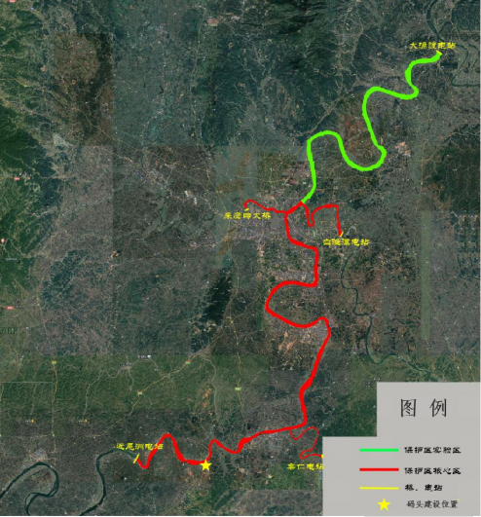
图4.6-1 保护区功能区划及工程与保护区位置关系图

4.6.3 保护区主要保护对象概况
（1）保护对象的生物学习性
保护区主要保护对象为青鱼、草鱼、鲢、鳙，俗称“四大家鱼” ，为我国淡水养殖的主要对象。四大家鱼为典型的江河半洄游性鱼类，在江河中上游产卵，受精卵随水漂流孵化，在鱼鳔长成（俗称“点腰”）后方能平游，自由生活。其主要生物学特性如下：
①青 鱼Mylophargngodon piceus

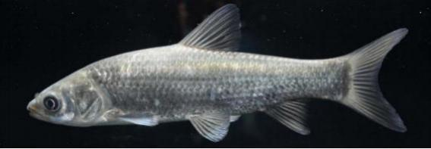
分类地位 鲤形目，鲤科，雅罗鱼亚科，青鱼属。
形态特征 体长略呈圆筒形，尾部侧扁，腹部圆，无腹棱；头部稍平扁，尾部侧扁；口端位，呈弧形；上颌稍长于下颌；无须；下咽齿1行，呈臼齿状，咀嚼面光滑，无槽纹；背鳍和臀鳍无硬刺，且与腹鳍相对；体背及体侧上半部青黑色，腹部灰白色，各鳍均呈灰黑色。
生活习性 一般在底层多螺蛳的水体下层生活。食物以螺蛳、蚌、蚬、蛤等为主，亦捕食虾和昆虫幼虫。生长快，2~3冬龄可达3~5kg ，最大个体可达70kg，长江中常见的个体重约15~20kg。性成熟为4~5龄。4~7月在江河干流流速较高的场所繁殖，生殖后常集中于江河湾道及通江湖泊中肥育，冬季在深水处越冬。它是长江中、下游和沿江湖泊里的重要渔业资源和各湖泊、池塘中的主要养殖对象。
分布 广泛分布于亚洲东部，在我国各大水系，随处可见。
②草 鱼 Ctenopharyngodon idellus
分类地位 鲤形目，鲤科，雅罗鱼亚科，草鱼属。
形态特征 体型较长，略呈圆筒型；腹部无棱，头部平扁，尾部侧扁；口端位，呈弧形，无须；下咽齿二行，侧扁，呈梳状，齿侧具横沟纹；背鳍和臀鳍均无硬刺，且与腹鳍相对；体呈茶黄色，背部青灰略带草绿，偶鳍微黄色。

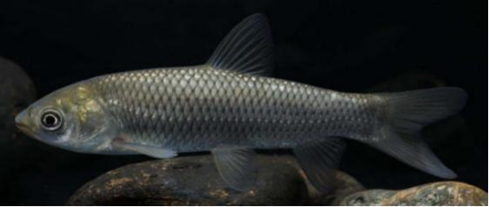
生活习性 一般喜栖居于江河、湖泊等水域的中、下层和近岸多水草区域。性情活泼，游泳迅速，常成群觅食，性贪食，为典型的草食性鱼类。 鱼苗阶段摄食浮游动物；幼鱼阶段兼食昆虫、蚯蚓、藻类和浮萍等；体长 10cm以上阶段，完全摄食水生高等植物，其中尤以禾本科植物为多。草鱼摄食的植物种类随着生活环境里食物基础的状况而有所变化。
草鱼具河湖洄游习性，性成熟个体在江河流水中产卵，产卵后的亲鱼和幼鱼进入支流及通江湖泊中，通常在被水淹没的浅滩草地和泛水区域以及干支流附属水体（湖泊、小河、港道等水草丛生地带）摄食育肥。冬季则在干流或湖泊的深水处越冬。它和其它几种家鱼的生殖情况相类似，在自然条件下，不能在静水中产卵。产卵地点一般选择在江河干流的河流汇合处、河曲一侧的深槽水域、两岸突然紧缩的江段为适宜的产卵场所。
草鱼生殖季节和鲢相近，较青鱼和鳙稍早。生殖期为4~7月，比较集中在5月间。一般江水上涨来得早且猛，水温又能稳定在18℃左右时，草鱼产卵即具规模。草鱼的生殖习性和其他家鱼相似，达到成熟年龄的草鱼卵巢，在整个冬季（12月至2月）以Ⅲ期阶段越冬；在3~4月份水温上升到15℃左右，卵巢中的Ⅲ期卵母细胞很快发育到Ⅳ期，并开始生殖洄游，在溯游过程中完成由Ⅳ期到Ⅴ期的发育，在溯游的行程中如遇到适宜于产卵的水文条件刺激时，即行产卵。通常产卵是在水层中进行，鱼体不浮露水面，俗称“闷产” ；但遇到良好的生殖生态条件时，如水位陡涨并伴有雷暴雨，这时雌、雄鱼在水的上层追逐，出现仰腹颤抖的“浮排”现象。卵受精后，因卵膜吸水膨胀，卵径达5mm，顺水漂流，在20℃左右发育最佳，大约30~40 小时孵出鱼苗。它是长江中、下游和沿江湖泊里的重要渔业资源和各湖泊、 池塘中的主要养殖对象。
分布 广泛分布于亚洲东部，在我国各大水系，随处可见。
③鲢 Hypophthalmichthys molitrix
分类地位 鲤形目，鲤科，鲢亚科，鲢属。
形态特征 体侧扁，头较大，但远不及鳙； 口阔，端位，下颌稍向上 斜；鳃耙特化，彼此联合成多孔的膜质片；口咽腔上部有螺形的鳃上器官；眼小，位置偏低，无须；下咽齿勺形，平扁，齿面有羽纹状，鳞小； 自喉部至肛门间有发达的皮质腹棱；胸鳍末端仅伸至腹鳍起点或稍后；体银白，各鳍灰白色。
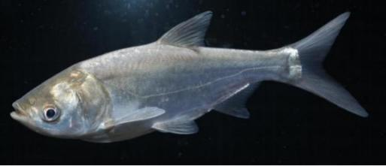
生活习性 多栖息于水体的中上层。性活泼，遇惊后即跳跃出水。鲢 以浮游植物为食。生长快，从2龄到3龄，体重可由1kg增至4kg ，最大个体 可达40kg 。天然产量很高。亲鱼多于4月下旬至6月产卵，当水温达18℃以 上，江水上涨或流速加剧时，在有急流泡漩水的河段繁殖。产卵后的亲鱼往往进入饵料丰盛的湖泊中摄食肥育；幼鱼则主动游入河湾或湖泊中觅食，幼鱼3龄可达性成熟；冬季湖水降落，成熟个体便回到干流的河床深处越冬，未成熟个体大多数则在湖泊等附属水体深水处越冬。冬季不活跃。鲢生长快、食物为浮游植物，而且适应性强，因而成为我国重要的淡水养殖鱼类。
分布 广泛分布于亚洲东部，在我国各大水系，随处可见。
④ 鳙Arisichthysn obilis
分类地位 鲤形目，鲤科，鲢亚科，鳙属。
形态特征 体侧扁，头极肥大； 口大，端位，下颌稍向上倾斜；鳃耙 细密呈页状，但不联合；口咽腔上部有螺形的鳃上器官；眼小，位置偏低； 无须，下咽齿勺形，齿面平滑；鳞小，腹面仅腹鳍甚至肛门具皮质腹棱； 胸鳍长，末端远超过腹鳍基部；体侧上半部灰黑色，腹部灰白，两侧杂有 许多浅黄色及黑色的不规则小斑点。

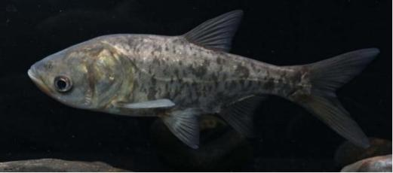
生活习性 鳙喜欢生活于静水的中上层，动作较迟缓，不喜跳跃。主要以浮游动物为主食，亦食一些藻类。性成熟年龄为4~5龄，亲鱼于4~7月在江河水温为20~27℃时于急流有泡漩水的江段繁殖。幼鱼一般到沿江的湖泊和附属水体中肥育，到性成熟时期至江中繁殖，以后又回到湖泊食物丰富的地方肥育。冬季多栖息于河床和较深的岩坑中越冬。由于鳙生长迅速，3龄鱼可达4~5kg ，最大个体可达40kg ，天然产量高且疾病少，易饲养，为我国重要经济鱼类。
分布 主要分布于亚洲东部，我国各大水系均有此鱼，但以长江流域 中、下游地区为主要产地。
（2）保护价值
①物种价值
保护区江段为青鱼、草鱼、鲢、鳙、鳡等江河洄游鱼类产卵场分布和受精卵主要孵化江段，并分布有鳤、湘华鲮、白甲鱼、稀有白甲鱼、瓣结鱼、中华倒刺鲃、波纹鳜等湖南省地方重点保护物种，有长身鳜、长薄鳅等《中国濒危动物红皮书》收录物种，水生野生保护动物数众多。我国江海洄游性、江河半洄游性、短距离洄游性、定居性、山溪定居性五种生态 类型的鱼类均有分布，是长江流域中游极富生物多样性的代表性水域之一。 因此，该江段在水产种质资源保护方面具有重大意义。
②生态价值
保护区的重点保护物种具有重要的生态学价值，鲢、草鱼为初级消费者，位于食物链金字塔第一层次，鳙鱼为次级消费者，位于食物链金字塔第二层次，青鱼则以底栖螺、蚌等为饵，鳡、鳜为捕食者，各物种所构成的多样性水生态系统在消解水体富营养化方面具有重要的生态学意义，能将集雨区进入保护区水域的有机质降解成营养物质，通过浮游植物和水草的光合作用转化为初级生产力，再沿食物链转化为鱼类等作为水生态系统的有效输出，净化水体。所以，该保护区有较大的生态学价值。
③经济价值
青鱼、草鱼、鲢、鳙俗称“四大家鱼” ，是中国淡水渔业的主要品种， 其养殖产量占淡水养殖总产量的70%左右。湖南省水产原种场为专门在湘江采集野生鱼苗，筛选、培育“四大家鱼” ，并进行亲本推广、应用的国家 级原种场，主要通过向湖南及周边省（市）提供“四大家鱼”等原种，提高 水产繁育原种覆盖率，并向全国提供家鱼育种材料，为淡水养殖业可持续 发展的提供基础保障，该保护区为具有十分重要经济意义的基础性工程。

4.6.4 主要保护目标
湘江衡阳段四大家鱼国家级水产种质资源保护区的主要保护目标有两个：一是对主要保护对象产卵场、索饵场、越冬场等保护区基本功能及其完整性的保护；二是维持保护区水域鱼类种群结构与生物多样性功能，确保保护区水域的生物与生态功能稳定。

4.6.5 保护区管理要求和管理现状
（1）保护区管理现状
湘江衡阳段四大家鱼国家级水产种质资源保护区由衡阳市农业农村局管理。在职科技人员8名，其中水产高级工程师2人，中级5人，初级1人。主要职责范围负责保护境内湘江鱼类资源，执行国家有关渔业方面的政策，查处打击渔业非法行为，促进渔业可持续发展。在市属县（市、区）农业农村局也设有渔政管理机构，共有渔政在编人员60余人，建立了较完整的渔业行政执法体系。
（2）保护区管理要求
通过沟通，保护区管理部门对该工程建设持肯定态度，支持该项目的建设，并提出项目建设应符合《中华人民共和国渔业法》、《水产种质资源保护区管理暂行办法》等有关规定的要求，开展专题影响论证，在今后项目的运营阶段，应考虑到保护区水生态保护的有关要求，建立保护区水生态保护沟通协调机制、水生态保护管理规章制度，严格实施，并按《专题论证报告》及批复要求进行必要的渔业生态补偿。

4.7水生生物资源与水域生态环境现状调查与评价

4.7.1 调查内容、范围、时段和调查方法
（1） 调查内容
根据工程对保护区水域的影响，此次调查的内容主要包括：保护区渔 业资源区系组成；渔获物及资源量；珍稀、特有和濒危水生生物；鱼类早 期资源量；鱼类等水生生物生态功能区；浮游动、植物；底栖动物；高等 水生植物；水域生态环境。
（2） 调查范围
根据建设项目施工与运行期的影响范围，对工程项目建设江段进行现 场调查。共设置采样断面4个，分别为衡阳市、衡南县、常宁市、衡东县， 详见表4.7-1和图4.7-1。
表4.7-1现场调查采样点信息
序号 | 采样点 | 坐标 | 功能区
1 | 衡阳市 | 111°65′35.78″E、26°98′40.57″N | 核心区
2 | 衡南县 | 111° 13′48.00″E、26°76′49.08″N | 核心区
3 | 常宁市 | 110°76′39.83″E、26°39′58.50″N | 核心区
4 | 衡东县 | 112° 16′34.47″E、27°81′ 10.14″N | 实验区

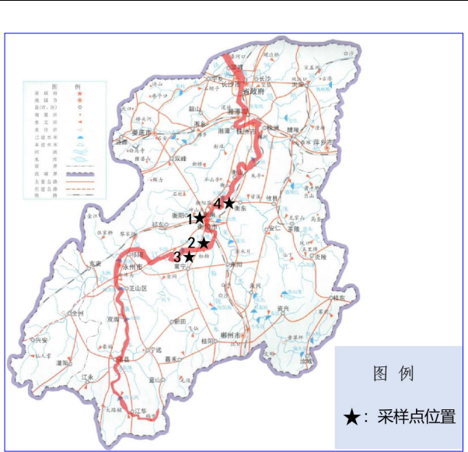
图4.7-1 现场调查采样点布置
（3）调查方法
按照《淡水渔业资源调查规范》（SC/T9429-2019）、《渔业生态环境监测规范第三部分：淡水部分》、《内陆水域渔业自然资源调查手册》进行采样监测分析与研究。
鱼类区系现状与评价：根据鱼类区系研究方法，在不同河段设置站点，对调查范围内的鱼类资源进行全面调查。采取捕捞、市场调查和走访相结合的方法，采集鱼类标本、收集资料、做好记录，标本用甲醛溶液固定保存。通过对标本的分类鉴定，资料的分析整理，编制出鱼类种类组成名录。
珍稀、特有和濒危水生生物现状与评价：调查江段涉及的珍稀、特有和濒危水生生物现状主要以查阅资料为主，主要来自《国家重点保护野生动物名录（2021年）》、《中国濒危动物红皮书鱼类（1998）》及《湖南省地方重点保护野生动植物名录（2023年）》。
渔获物及资源量现状与评价：渔获物现状调度以现场调查为主，走访调查为辅。2021年4月与7月，对保护区多个站点开展了较系统的鱼类资源调查，作为保护区渔业资源情况的背景资料（附表1）。2023年7月及11月， 在保护区的衡东大浦经开区江段再次开展渔获物现场调查，并在现场对渔获物资料进行整理分析，得出主要捕捞对象及其在渔获物中所占比重，不同捕捞渔具渔获物的长度和重量组成，以判断鱼类资源状况。
鱼类早期资源现状与评价：每年4~7月间，在湘江衡阳段开展鱼卵鱼苗 监测。监测内容包括卵苗量、卵苗种类、比例分布、断面卵苗密度，及与流速、流量关系等内容的调查。通过监测，了解监测江段“四大家鱼”卵苗 发生量，推断其产卵场位置、产卵繁殖群体等。通过早期鱼苗调查确定“四 大家鱼”等产漂流卵鱼类产卵场、产卵群体组成及产卵繁殖量。
鱼类“三场”现状与评价：走访沿江居民，了解不同季节鱼类主要集中地和鱼类种群组成，结合鱼类生物学特性和水文学特征以及湘江历史“三 场”情况，分析鱼类“三场”分布情况，并通过有经验的捕捞人员进行验证。鱼类产卵场作为主要调查的对象，根据湘江生态特点，采用产漂流性卵鱼类采样调查方法，可取得较好的效果。
浮游动、植物现状与评价：定量监测以采水器采集水层水样，静置虹 吸或以特定浮游生物网过滤分别浓缩浮游植、动物样品，以甲醛及鲁哥氏 液固定染色，定容后带回实验室并在显微镜下分类、计数；定性监测以浮游生物网在水面下0.5m处做回环运动，采集浓缩固定后带回实验室镜检。
底栖动物调查：用改良彼得生采泥器进行采集，开口面积为1/16m²。挖取的样品用40目分样筛过滤冲洗，分检出样品放入标本瓶中，加入甲醛固定液，使浓度达到4～5％。带回实验室待检。
高等水生植物调查：在样地和样带上，深水区用0.2m² 的采草器采样，浅水处采用收割法采样，截取2m×2m样方面积，记录样地内物种组成和盖度，并统计生物量。
水域生态环境现状与评价：采用GB11607-1989《渔业水质标准》和 GB3838-2002《地表水环境质量标准》对水质进行监测与评价。
（4） 资料主要来源
本专题论证的资料主要来源于以下六个方面：
（1）2009年湘江衡阳段四大家鱼国家级水产种质资源保护区申报材料。
（2）2012~2015年湖南省科技厅重点科研项目“洞庭湖水系水生生物资源调查及生态保护技术研究”调查资料（湘江部分）。
（3）《2021年湘江永州至衡阳三级航道工程渔业资源与生态环境影响监测报告》。
（4）2023年7月及11月，在湘江衡东大浦经开区江段对湘江衡阳段四大家鱼国家级水产种质资源保护区开展渔获物现场调查。
（5）湖南省水产原种场历年（2016~2023年）采集湘江四大家鱼野生鱼苗数据。
（6）2023年5月17~24日，对衡阳市、衡南县、常宁市、衡东县4个渔政执法码头建设工程进行现场考察及采样调查（水质、浮游生物、底栖动 物、高等水生植物）。

4.7.2 保护区水生生物资源及水生态环境现状与评价

4.7.2.1 鱼类区系现状与评价
（1）鱼类名录及其现状变化
根据湖南省1973年全省进行的鱼类资源普查、1983年进行的全省渔业区划及《湖南鱼类志》信息，记录到湘江水系鱼类共有152种。分隶于10目26科， 占长江水系的鱼类总数（370种）41. 1% 。 目级水平显示：鲤形目 （Cypriniformes）是湘江鱼类的主要构成类群，有103种，占总数的67.8%；其次是鲇形目（Silurformes）和鲈形目（Perciformes），分别为18和17种，分别占11.8%和11.2%；其它7目共14种，共占9.2% 。从科级水平分析：鲤科（Cyprinidae）鱼类最为丰富，有87种， 占湘江水系鱼类总数的57.2%；其次是鲿科（Bagridae）和鳜科（Sinipercidae），分别为11种和8种，占湘江水系鱼类总数的7.2%和5.3%；其余23科的种数较少，共计有46种， 占湘江水系鱼类总数的30.3%。
2008年以后，湘江共调查到湘江水系鱼类总共142种（包括亚种），有 13种未找到标本，隶属于10目22科，占长江水系的鱼类总数（370种）38.4%。 在目级水平上，鲤形目（Cypriniformes）鱼类为大宗，共有100种，占湘江水系鱼类总数的71. 1%；其次是鲈形目（Perciformes）和鲇形目（Silurformes）， 分别为18和16种，分别占12.7%和11.3%；其它7目共8种，共占5.6%（图4-2）。 科级水平上，鲤科（Cyprinidae）鱼类最为丰富，有78种，占湘江水系鱼类总数的54.9%；其次是鳅科（Cobitidae）和鲿科（Bagridae），分别为16种和11种，占湘江水系鱼类总数的11.3%和7.7%；其余19科的种数较少，共计有37种，占湘江水系鱼类总数的26. 1%（图4.7-2）。

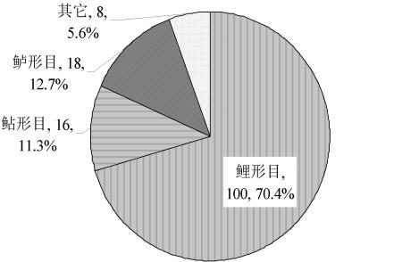
图4.7-2 湘江鱼类组成（ 目级水平）
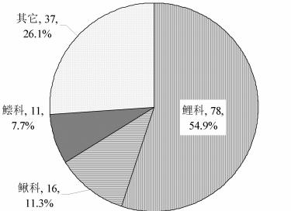
图4.7-3 湘江鱼类组成（科级水平）

（2）鱼类生态特性分类
按食性分为：
肉食性鱼类，如青鱼、鳡、鳤、鲌类、鲇、南方鲇、黄颡鱼、鰕虎鱼、 鳜、乌鳢、沙塘鳢、刀鲚等。
杂食性鱼类，如中华鲟、鲤、鲫、鲴类、白甲鱼、赤眼鳟、鲮、鮈类、大鳍鱯、壮体沙鳅等。
植食性鱼类，如草鱼、长春鳊、鲢等。
按栖息习性分：
江湖洄游性鱼类，如鲢、鳙、草鱼、青鱼、鳡、鳤、鳊、银鲴等，该类型鱼类资源较易受到大型水利建设工程的影响。
咸淡水洄游性鱼类，如中华鲟、刀鲚、长江银鱼、鳗鲡等，该类型鱼 类少见。
定居性鱼类，如鲤、鲫、黄颡鱼、鲇、大鳍鳠、黄尾鲴、翘嘴鲌、蒙古鲌、乌鳢、南方鲇等，该生态类型鱼类是湘江的渔业资源主要组成。
山溪定居性鱼类，如四须盘鮈、胡子鲇、犁头鳅、下司中华吸腹鳅、平舟原缨口鳅、珠江拟腹鳅等，该类型鱼类资源也较少。
按产卵类型分：
敞水性产卵鱼类，在水层中产卵，受精卵在水中处于悬浮状态下发育，为浮性卵和漂流性卵。浮性卵卵膜无粘性，比重小于水，多具油球，漂浮于水面或水中孵化，一般产于静水中，如乌鳢等；漂流性卵属沉性卵，在缓流或静水中会沉入水底，但吸水后卵膜膨大，比重接近于水，可在流水中漂流孵化，如青鱼、草鱼、鲢、鳙、鳡、赤眼鳟、鳤、鳊等，产漂流性卵鱼类的繁殖，需要有明显的洪水过程，在江河中上游产卵，受精卵顺水漂流孵化，到江河下游及其湖泊中育肥。
草上产卵鱼类，产黏性卵，如鲤亚科、鲌亚科、鲇形目鱼类，卵一经产出即分散在水草茎、叶上发育。
石砾产卵鱼类，如中华鲟、棒花鱼、黄颡鱼、鳅科鱼类，将卵产在水底的岩石、石砾或沙砾上发育。
喜贝性产卵鱼类，如鱊亚科鱼类，在生殖季节，雌鱼具产卵管，通过产卵管将卵产在河蚌的外套腔内发育。

4.7.2.2 珍稀、特有和濒危水生生物现状与评价
湘江水系珍稀、特有和濒危水生生物种类主要由3类名录查阅整理组成，分别为《国家重点保护野生动物名录》（2021年）、《中国濒危动物红皮书 鱼类（1998）》及《湖南省地方重点保护野生动植物名录》（2023 年），部分种类在不同名录中有重复出现情况。

（1）国家级保护鱼类
属于《国家重点保护野生动物名录》（2021年）Ⅰ级种类3种、Ⅱ级保护 种类5种（表4-2），部分典型种类的习性特征与种群现状介绍如下：
① 中华鲟——国家Ⅰ级保护水生野生动物
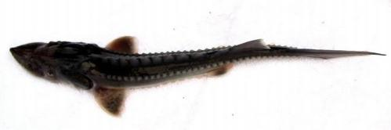
中华鲟为长距离洄游性的鱼类。在生殖季节，性成熟个体均向长江上游洄游，上世纪70年代以前每年秋季在镇江、九江、沙市一带都能捕到一定数量的中华鲟，繁殖期在10月至11月上旬，相当于农历寒露至立冬期间， 产卵场分布在金沙江下游和川江上段产卵场河道山岭连绵、河岸陡峭；河床岩石壅积，常形成深潭；水流湍急，流态紊乱。产卵场下段往往是开阔的砾石浅滩。亲鱼产卵后，便离开产卵场，在长江或到沿海摄食，春季在木洞、宜昌、洞庭湖曾有采到体长10cm~20cm幼鲟的记录。
中华鲟在长江流域主要分布在长江干流和金沙江下游，鄱阳湖、洞庭湖等大型通江湖泊也有部分个体索饵、栖息，少量个体也会溯游至赣江、湘江、汉水、乌江、嘉陵江、岷江等重要支流下游。多年的调查研究表明，中华鲟在长江流域葛洲坝建成前其产卵场仅分布于长江上游、金沙江下游干流江段，葛洲坝建成后也仅发现在葛洲坝坝下局部江段形成了新的产卵场。
依据历年鱼类资源调查的历史资料，中华鲟在湘江下游有分布记录，曾在株洲以下江段有捕获记录。但湘江干流下游不是中华鲟的主要分布区域，也未有在该水域产卵繁殖的记录。土谷塘工程以上江段历史上没有中华鲟捕捞的记录。
②鲥鱼——国家Ⅰ级保护水生野生动物
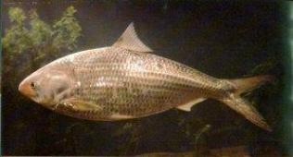
鲥鱼为溯河产卵的洄游性鱼类，成鱼生活在近海，性成熟年龄3～4龄， 雌雄性比为1：1，雌鱼个体绝对怀卵量为100万～330万粒，成熟卵具油球，属浮性卵。长江流域鲥鱼的繁殖季节为每年6～7月份，产卵时水位要有较大的涨落和一定的流水刺激。产卵的适宜水温为24.5℃~32.0℃ , 历经17~ 18h后孵化成仔鱼。每年4月下旬鲥鱼成熟个体集结成群，溯江而上，产卵时间为每年的6～7月份，产过卵的亲鱼又洄游入海，产卵场内孵出的鲥鱼幼鱼漂流至索饵场发育，至秋季水温下降时进入长江，冬季由长江回到海里生长。
据统计，1974年，长江鲥鱼年产量曾达157.5万公斤；80年代后逐年下降，1986年降至1.2万公斤；1996年，有关部门在鲥鱼栖息的峡江试捕一个月，毫无所获；在鄱阳湖口进行幼鲥鱼监测，也难觅踪迹；自1996年至今，在鄱阳湖等水域的捕捞仍然是一无所获。江苏、安徽江段也已多年未发现鲥鱼，湘江近二十年则未见其踪迹，长江鲥鱼资源已近枯竭。
③胭脂鱼——国家Ⅱ级保护水生野生动物
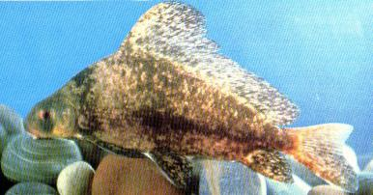
胭脂鱼属短距离洄游性鱼类，产卵季节较早，为3月下旬至4月下旬，产卵时水温较低。当江水到达13℃时，就发现胭脂鱼自然繁殖，产卵最适水温为14～16℃ 。胭脂鱼在流水环境中繁殖，卵粘性，产卵场多分布在江边的滩坝上，水流较湍急，流态紊乱，底质为沙砾。
胭脂鱼广泛分布于长江干流及金沙江、岷江、沱江、赤水河、嘉陵江、乌江、清江、汉江、湘江等支流，洞庭湖和鄱阳湖等沿江湖泊有捕捞胭脂鱼的记录。
胭脂鱼在宜昌上游的繁殖规模相对稍大，但总的来说繁殖规模是很小的。长江上游江段没有胭脂鱼幼鱼明显的集中分布区域。
湘江区域不是胭脂鱼的主要分布区，也未发现其重要的产卵繁殖地，胭脂鱼分布在湘江下游长沙以下江段。
表4.7-2 调查水域珍稀、濒危水生生物名录及分布现状
目 | 科 | 名称 | 类别 | 分布区域
哺乳类 | 1. 鼠海豚科 | 1.江豚Neophocaena asiaeorientalis asiaeorientalis | 国家Ⅰ级 | 望城以下江段
哺乳类 | 2.鼬科 | 2.水獭Lutra lutra | 国家Ⅱ级 | 未发现
鲟形目 | 3.鲟科 | 3. 中华鲟Acipenser sinensis | 国家Ⅰ级、 红皮书 | 未发现
鲱形目 | 4.鲱科 | 4.鲥Macrura reevsii | 国家Ⅰ级、 红皮书 | 未发现
鲤形目 | 5.胭脂鱼科 | 5.胭脂鱼Myxocyprinus asiaticus | 国家Ⅱ级、 红皮书 | 长沙以下江段
鲤形目 | 6.鲤科 | 6.鯮Leuciobrama macrocephalus | 国家Ⅱ级、 红皮书 | 未发现
鲤形目 | 6.鲤科 | 7.岩原鲤Procypris rabaudi | 红皮书 | 未发现
鲤形目 | 7.平鳍鳅科 | 8. 中华原吸鳅  Protomyzon pachycheilus | 国家Ⅱ级、 红皮书 | 上游
鲈形目 | 8.鳜科 | 9.长体鳜Coreosiniperca roulei | 红皮书 | 常宁以下江段
真瓣鳃 目 | 9.蚌科 | 10.背瘤丽蚌Lamprotula leai | 国家Ⅱ级 | 湘阴
（2）列入红皮书的鱼类
列入《中国濒危动物红皮书》（乐佩琦，陈宜瑜，1998）的有7种（表4-2），部分典型种类的习性特征与种群现状介绍如下：
①长薄鳅
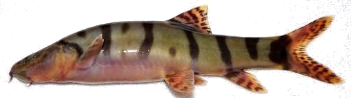
属底栖性食鱼性鱼类，喜在急流浅滩的江底活动。春夏季节活动范围广泛，常在急流险滩觅食，秋冬季节，逐渐游向峡谷深沱越冬。主要食物是小 鱼、虾、水生昆虫成虫及幼虫，食物中尤其以底层小型鱼类出现率最高，如平鳍鳅、中华沙鳅、鱲、鳑鮍等小型鱼类。长薄鳅的繁殖期在春末夏初。产卵场位于水流湍急的处。长薄鳅成熟卵粒呈圆形，卵径1.50-1.60mm。卵受精后吸水膨胀至3.67-4.00mm 。在水温为22.0-23.5℃时，从受精至孵出需34h。
长薄鳅广泛分布于长江上游干支流，在金沙江、长江上游至宜昌江段分布广泛，偶见于中、下游。湘江记载常宁以下河段有分布，本项目调查未采集到该鱼。
②长身鳜
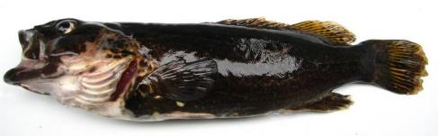
长身鳜，为暖温带山溪鱼类，喜水体底质多石的清流水环境，为肉食性中小型鱼类。该鱼产浮性卵，其对生态环境要求较低，分布较广，在水库缓流或静水中也可以繁殖、生长。
虽分布较广，但个体小，数量不多，为暖温带山溪鱼类，喜水体底质多石的清流水环境。为肉食性中小型鱼类，善游，以小鱼、小虾、水生昆虫等为食。最大体长约为200mm左右。
为中国东南部的特产鱼类，广泛分布于长江以南浙江、福建、江西、 湖南、贵州和广西等地水域中。我省沅水(洪江)和湘江有分布，近数十年来 资源量急剧减少，现在已很稀少，属濒危物种。
（3）湖南省保护鱼类
根据2023年8月湖南省林业局与农业农村厅联合发布的《湖南省地方重点保护野生动植物名录》，名录中物种在评价江段有分布记录的鱼类有：

中华倒刺鲃、刺鲃、瓣结鱼、湘桂鲮、泸溪直口鲮、江西副 沙鳅、衡阳薄鳅、长吻拟鲿、胡子鲇、中华青针鱼、大刺鳅、叉尾斗鱼、 圆尾斗鱼、月鳢、波纹鳜、暗鳜、长身鳜等共计30种（表4.7-3）。
表4.7-3 调查水域相关湖南省地方重点保护野生动物名录（2023年8月发布）
中文名 | 学 名 | 备注
硬骨鱼纲（OSTEICHTHYES）
鳗鲡目 | ANGUILLIFORMES
鳗鲡科 | Anguillidae
1. 日本鳗鲡 | Anguilla japonica
鲱形目 | CLUPEIFORMES
鳀科 | Engraulidae
2.刀鲚 | Coilia ectenes
鲤形目 | CYPRINIFORMES
鲤科 | Cyprinidae
3. 中华细鲫 | Aphyocypris chinensis
4.鳤 | Ochetobius elongatus
5.铜鱼 | Coreius heterodon | 仅限野外种群
6.湖南吻鮈 | Rhinogobio hunanensis
7.长蛇鮈 | Saurogobio dumerili
8.南方鳅鮀 | Gobiobotia meridionalis
9.宜昌鳅鮀 | Gobiobotiafilifer
10.寡鳞鱊 | Acheilognathus hypselonotus
11. 中华倒刺鲃 | Spinibarbus sinensis | 仅限野外种群
12.刺鲃 | Spinibarbus caldwelli | 仅限野外种群
13. 白甲鱼 | Onychostoma simum
14.稀有白甲鱼 | Onychostoma rarum
15.瓣结鱼 | Folifer brevifilis
16.齐口裂腹鱼 | Schizothorax prenanti
17.湘桂鲮 | Decorus tungting
18.泸溪直口鲮 | Rectorias luxiensis
沙鳅科 | Bitidae
19.江西副沙鳅 | Parabotia kiansiensis
20.衡阳薄鳅 | Leptobotia hengyangensis
鲇形目 | SILURIFORMES
鲿科 | Bagridae
21.长吻拟鲿 | Pseudobagrus longirostris | 仅限野外种群
胡子鲇科 | Clariidae
22.胡子鲇 | Clarias fuscus
颌针鱼目 | BELONIFORMES
大颌针鱼科 | Adrianichthyidae
23. 中华青针鱼 | Oryzias sinensis
合鳃鱼目 | SYNBRANCHIFORMES
刺鳅科 | Mastacembelidae
24.大刺鳅 | Mastacembelus armatus
攀鲈目 | ANABANTIFORMES
丝足鲈科 | Osphronemidae
25.叉尾斗鱼 | Macropodus opercularis | 仅限野外种群
26. 圆尾斗鱼 | Macropodus ocellatus | 仅限野外种群
鳢科 | Channidae
27.月鳢 | Channa asiatica
鲈形目 | PERCIFORMES
鳜科 | Sinipercidae
28.波纹鳜 | Siniperca umdulata
29.暗鳜 | Siniperca obscura
30.长身鳜 | Coreosiniperca roulei
（4）珍稀、特有和濒危水生生物现状
目前，江段共调查到的珍稀、特有和濒危水生生物近40种，其中，江豚、中华鲟、鲥、鯮、中华倒刺鲃、刺鲃、白甲鱼、稀有白甲鱼、吉首光 唇鱼、湖南吻鮈、岩原鲤、厚唇原吸鳅等鱼类在评价区已多年未发现。衡阳薄鳅、鳤、瓣结鱼、湘江蛇鮈、叉尾斗鱼、月鳢等鱼类为缓流、静水生态型，对环境的生态需求较宽，分布范围相对较广，现有极少量分布。但在本次现场调查中均未采集到相关样品。

4.7.2.3 渔获物及资源量现状与评价
（1）渔获物组成
现场调查中，渔获物数量较多的种类有：䱗、鰕虎鱼、大眼华鳊、银鮈，共占渔获物数量的63.8%（图4.7-3）。主要渔获对象为鲢、䱗、和鲫， 共占渔获物种类的近60%，其中鲢在渔获物中的重量占第一位，达35.54%，䱗次之， 占12.31% ，鲫占比为11.32% ，再其次为大眼华鳊占比8.99% ，拟尖头鲌占比7.52% ，鳜占比6.46% ，飘鱼占比5.07%（图4.7-4）。
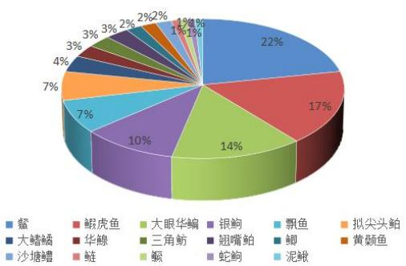

图4.7-3 调查江段主要渔获物种类组成（数量百分比）

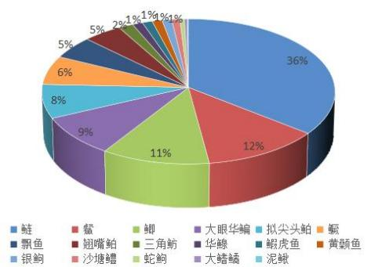

图4.7-4 调查江段主要渔获物组成（重量百分比）
（2）体长与体重分布
现场调查中，大部分渔获物个体较小，尾均重超过200g的有3种，分别为鲢（1760g/尾，体长为67.3cm）、鳜（320g/尾，体长为27.4cm）、鲫（280.3g/ 尾，体长范围为19.5~25.6cm），其中个体最大的为鲢，重量为1760g ，个体较大的还有鳜和鲫，重量分别为320g和560.6g 。尾均重超过50g的有2种，分别为翘嘴鲌（74.6g/尾，体长范围为19.5~21. 1cm）和拟尖头鲌（53.2g/尾，体长范围为14.9~ 17.7cm）。其他12种的尾均重都在50g以下，其中有4种的尾均重都在10g以下，多为小型鱼类，为泥鳅、银鮈、大鳍鱊和鰕虎鱼（表4.7-4）。

表4.7-4 调查江段主要渔获物组成
种类 | 重量(g) | 重量百 分比(%) | 尾数 | 尾数百 分比(%) | 尾均 重(g) | 体长范 围(cm) | 体重 范围(g)
鲫 | 560.6 | 11.32% | 2 | 1.90% | 280.3 | 19.5~25.6 | 270.4~290.2
鲢 | 1760 | 35.54% | 1 | 0.95% | 1760 | 67.3 | 1760
大鳍鱊 | 16.8 | 0.34% | 4 | 3.81% | 4.2 | 4.3~5.1 | 3.7~4.3
鳜 | 320 | 6.46% | 1 | 0.95% | 320 | 27.4 | 320
银鮈 | 56.1 | 1. 13% | 11 | 10.48% | 5.1 | 5.9~7.3 | 4.6~5.2
蛇鮈 | 26.1 | 0.53% | 1 | 0.95% | 26.1 | 15.3 | 26.1
黄颡鱼 | 57 | 1. 15% | 2 | 1.90% | 28.5 | 10.2~ 11.7 | 27.5~29.5
鰕虎鱼 | 57.6 | 1. 16% | 18 | 17. 14% | 3.2 | 4.3~4.7 | 3.0~3.5
华鰁 | 59.4 | 1.20% | 3 | 2.86% | 19.8 | 8.1~ 10.4 | 17.5~20.9
飘鱼 | 251.2 | 5.07% | 8 | 7.62% | 31.4 | 10.2~ 14.7 | 25.1~32.8
䱗 | 609.5 | 12.31% | 23 | 21.90% | 26.5 | 8.1~ 12.6 | 21.5~29.1
大眼华鳊 | 445.5 | 8.99% | 15 | 14.29% | 29.7 | 9.4~ 12.5 | 24.1~32.4
三角鲂 | 84.3 | 1.70% | 3 | 2.86% | 28.1 | 11.8~ 14.1 | 26.2~33.7
泥鳅 | 6.1 | 0. 12% | 1 | 0.95% | 6.1 | 9.7 | 6.1
沙塘鳢 | 46.4 | 0.94% | 2 | 1.90% | 23.2 | 9.1~9.6 | 21.2~24.6
翘嘴鲌 | 223.8 | 4.52% | 3 | 2.86% | 74.6 | 19.5~21.1 | 64.7~78.6
拟尖头鲌 | 372.4 | 7.52% | 7 | 6.67% | 53.2 | 14.9~ 17.7 | 48.3~54.4
总 计 | 4952.8 | 100.00 | 105 | 100.00

4.7.2.4 鱼类早期资源现状与评价
根据鱼苗鱼卵特征进行鱼类早期资源种类鉴定（表4.7-5）。鱼类繁殖季 节，在下游深潭中越冬的“四大家鱼”亲鱼上游到大渔湾江段产卵繁殖，其 鱼卵飘流性，随水漂流孵化，经200~300km到该保护区下游长沙江段发育 至点腰状态，成为刚具备少量平游能力的鱼苗。
表4.7-5 土谷塘库区产漂流性卵鱼类鱼卵性状及类型
鱼 名 | 早期鱼卵性状 |  |  | 漂流性卵类型
鱼 名 | 吸水膨胀膜径  (mm) | 卵径(mm) | 卵黄色彩 | 典型类 | 微粘类 | 油滴类
青鱼 | 5.0～6.0 | 1.7～1.8 | 酪黄 | +
草鱼 | 5.0～5.8 | 1.7～1.9 | 篾黄 | +
鲢 | 4.8～5.9 | 1.6～1.8 | 浅枇杷黄 | +
赤眼鳟 | 3.8～4.5 | 1.3～1.5 | 篾黄 | +
花斑副 沙鳅 | 3.8～4.5 | 1.4～1.5 | 枇杷黄 | +
犁头鳅 | 5.0～5.8 | 1.7～1.8 | 肉红 | +
细鳞鲴 | 3.8～5.0 | 1.4～1.5 | 浅枇杷黄 |  | +
黄尾鲴 | 3.5～4.3 | 1.3～1.4 | 篾黄 |  | +
蒙古鲌 | 4.5～5.2 | 1.5～1.6 | 篾黄 |  | +
翘咀鲌 | 4.5～5.3 | 1.4～1.5 | 酪黄 |  | +
银鮈 | 2.5～3.8 | 1.0～1.1 | 杏仁黄 |  | +
鳤 | 5.0～6.5 | 1.8～2.0 | 枇杷黄 | +
湖南省水产原种场2016至2023年家鱼繁殖季节在湘江望城大泽湖江段持续开展捞苗工作（表4.7-6），年捞苗数量为67万尾至212万尾，累计采集样品数量898万尾。家鱼数量最少的时间为2017年， 占比仅0.25%；家鱼数量最多的时间为2022年，占比达8.03% 。8年间，四大家鱼累计采集数量为26.24万尾，年均占比为2.33% 。整体来看，种类分布方面：四大家鱼鱼苗数量以鲢为主，占四大家鱼之比近80%；数量占比的年度变化：2021至2023年，家鱼苗占比较2016至2020年间有显著提升。
表4.7-6 2016~2023年湘江“四大家鱼”早期卵苗种类组成（望城大泽湖捞苗点数据）
年份 | 总数 | 种类数量及组成
年份 | 总数 | 四大家鱼 |  | 草青鱼 |  | 鲢 |  | 鳙
年份 | 万尾 | 万尾 | % | 万尾 | % | 万尾 | % | 万尾 | %
2016 | 70 | 0.550 | 0.790% | 0.288 | 0.414% | 0.254 | 0.366% | 0.007 | 0.010%
2017 | 197 | 0.489 | 0.250% | 0.090 | 0.046% | 0.383 | 0. 196% | 0.016 | 0.008%
2018 | 67 | 1.011 | 1.510% | 0.093 | 0. 140% | 0.873 | 1.303% | 0.045 | 0.068%
2019 | 105 | 0.326 | 0.310% | 0.219 | 0.209% | 0.051 | 0.049% | 0.054 | 0.052%
2020 | 67 | 0.721 | 1.080% | 0.151 | 0.227% | 0.507 | 0.760% | 0.062 | 0.093%
2021 | 82 | 1.958 | 2.390% | 0.091 | 0. 111% | 1.805 | 2.201% | 0.062 | 0.075%
2022 | 212 | 17.018 | 8.027% | 1.598 | 0.754% | 14.135 | 6.667% | 1.285 | 0.606%
2023 | 98 | 4.169 | 4.254% | 0.349 | 0.356% | 2.979 | 3.040% | 0.841 | 0.858%
合计 | 898 | 26.240 | 18.61% | 2.879 | 2.26% | 20.987 | 14.58% | 2.372 | 1.77%
2023年5月12日至7月5日，在湘江望城大泽湖江段采集家鱼苗的基础上，增设湘潭罐子窑江段采苗点（表4.7-7）进行湘江中下游天然鱼苗采集。 由于捞苗方式为传统的静置弶网，当采样江段流速极慢或网口流速低于0.05m/s时，弶网的鱼苗采集量极少。因此2023年鱼苗采集的有效数据以6月23日至7月4日为主，两个采苗点共采集鱼苗131万尾（大泽湖江段98万尾、 罐子窑江段33万尾）。

表4.7-7 2023年湘江中下游鱼类早期资源调查
采样 时间 | 采样 地点 | 天然鱼苗 | 家鱼苗 | 网口 面积 | 采样 时间 | 网口 流速 | 流量
采样 时间 | 采样 地点 | 数量（万尾） | 数量（万尾） | m2 | min | m/s | 104 ·m3
6.24 | 大泽湖 江段 | 14 | 0 | 1.3 | 720 | 1.05 | 5.90
6.25 | 大泽湖 江段 | 16 | 0.79 | 1.3 | 720 | 0.87 | 4.89
6.26 | 大泽湖 江段 | 16 | 0.06 | 1.3 | 720 | 0.64 | 3.59
6.27 | 大泽湖 江段 | 4 | 1.91 | 1.3 | 720 | 0.36 | 2.02
6.29 | 大泽湖 江段 | 14 | 0.22 | 1.3 | 720 | 0.45 | 2.53
6.30 | 大泽湖 江段 | 18 | 0.03 | 1.3 | 720 | 0.51 | 2.86
7.2 | 大泽湖 江段 | 8 | 1.14 | 1.3 | 720 | 0.25 | 1.40
7.3 | 大泽湖 江段 | 8 | 0.03 | 1.3 | 720 | 0.14 | 0.79
6.23 | 罐子窑 江段 | 5 | 0 | 1.3 | 720 | 0.98 | 5.50
6.24 | 罐子窑 江段 | 6 | 0 | 1.3 | 720 | 1.09 | 6.12
6.26 | 罐子窑 江段 | 5 | 0.01 | 1.3 | 720 | 0.86 | 4.83
6.30 | 罐子窑 江段 | 9 | 0.74 | 1.3 | 720 | 0.69 | 3.88
7.3 | 罐子窑 江段 | 8 | 0.11 | 1.3 | 720 | 0.23 | 1.29
合 计 |  | 131 | 5.04 | / | 9360 | / | 45.60
根据鱼苗密度计算公式：
Q=S×T×v D=N/Q
上式中，Q表示流量（m² ），S表示网口面积（m² ），T表示采样时间（s），v为网口流速（m/s），D表示鱼苗密度（尾/m³），N为鱼苗数量（尾）。
计算结果为：2023年湘江家鱼苗汛期间，湘江中下游鱼苗平均密度为 2.87尾/m³ ，四大家鱼苗平均密度为0. 11尾/m³。

4.7.2.5 鱼类“三场”现状与评价
（1）以四大家鱼为主的产漂流性卵鱼类及其产卵场
产漂流性卵鱼类，常在清浑交界、浮游动物资源丰富的水面产漂浮性卵，卵具油球，漂浮于水体上层孵化，常在支流入口（河口）处附近产卵。 繁殖季节4~7月上旬，以6月为产卵繁殖盛期。另外，根据江河水体中含沙量的多少，一些微粘性卵鱼类的受精卵在水中泥沙的作用下，可脱粘，转化为漂流性卵，随水漂流孵化。四大家鱼、银鲴、银鮈、赤眼鳟等产漂浮性卵鱼类在调查江段的资源分布较丰富。
调查水域有3个产漂浮卵产卵场（图4.7-5），其产卵规模分别如下：
柏枋——大渔湾——松柏产卵场：处湘江衡阳常宁江段，长度包括湘江干流19km江段，主要产卵群体为青鱼、草鱼、鲢、鳙、鳡、银鮈、赤眼鳟、细鳞斜颌鲴、翘嘴红鲌、蒙古鲌、犁头鳅、花斑副沙鳅等鱼类，产卵规模较大，年产卵量在3亿尾以上，银鮈、赤眼鳟、细鳞斜颌鲴、翘嘴红鲌、 蒙古鲌产卵规模占该产卵场产卵规模的90%以上，而“四大家鱼”等典型漂浮 卵鱼类产卵规模仅占该产卵场产卵规模的3%以下；
烟洲产卵场：处湘江一级支流舂陵水烟洲——湾阳江段，长度6km，主要产卵群体为银鮈、赤眼鳟， 占该产卵场产卵规模的70%以上，年产卵量在1-2亿尾，该产卵场无“四大家鱼”产卵。
丛洲——云集——车江产卵场：处湘江衡阳衡南江段，长度包括湘江干流20km江段，主要产卵群体为青鱼、草鱼、鲢、鳙、鳡、银鮈、赤眼鳟、 细鳞斜颌鲴、翘嘴红鲌、蒙古鲌、犁头鳅、花斑副沙鳅等鱼类，年产卵量 在2-3亿尾，银鮈、赤眼鳟、细鳞斜颌鲴、翘嘴红鲌、蒙古鲌产卵规模占该产卵场产卵规模的95%以上，而“四大家鱼”等典型漂浮卵鱼类产卵规模仅占该产卵场产卵规模的1%以下。

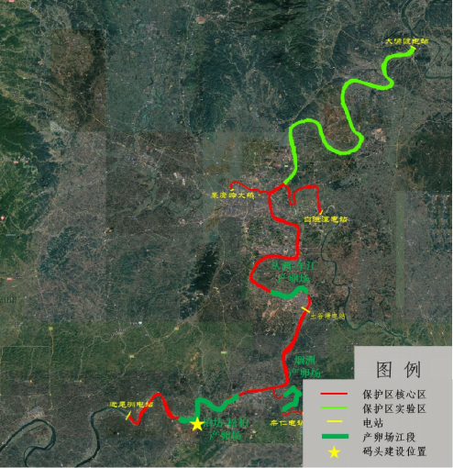
图4.7-5 产漂浮性卵鱼类产卵场位置分布图
（2）产粘卵鱼类产卵场
该生态类型又可细分为草粘性卵鱼类产卵场、沉粘性卵鱼类产卵场。 前者卵粘介质为草等软性介质，其产卵繁殖对水文条件要求不高，只要有软粘介质，在静水、微流水的浅水区均可产卵繁殖，属于定居性鱼类，如鲤、鲫、团头鲂等鱼类，人工鱼巢可用棕片、细网片等作为卵粘介质；后者卵粘介质为卵石、礁石等硬性介质，产沉粘性卵，其产卵需有流水环境，因此，又称之为短距离洄游性鱼类，如黄颡鱼、鲴类、鲌类、长春鳊等鱼类，人工鱼巢可用木架、人工鱼礁等，设置于江河回水区洲滩岸边缓流或微流水处。
江湾、洲滩岸边浅水区水草及砾石处，水流或迟缓或湍急，多为粘性鱼类产卵场，其产卵群体有3种生态类型，第一类是鲤、鲫、鲶、团头鲂等定居性鱼类，在静水或微流水中产粘性卵，受精卵粘附于浸没的水草等附着物上孵化,为定居性鱼类产卵场；第二类是流程较短的洄游性鱼类，其发情产卵要有流水刺激，在缓流，甚至湍流环境中产卵，其受精卵粘性，粘附于石头等附着物上孵化，为短距离洄游性鱼类产卵场,如黄颡鱼、三角鲂、大鳍鳠、黄尾鲴、翘嘴鲌、蒙古鲌、大口鲶等鱼类；第三类为产浮性卵鱼类，在流水、回水湾的洲滩岸边或支流交汇处产卵繁殖，其卵具油球，漂浮于水面上孵化，如鳜类等。该三种生态类型鱼类产卵场常重叠。
（3）主要经济鱼类索饵场
鱼类索饵场一般分布在粘性卵鱼类产卵场、支流入口处附近，但索饵场分布面积比产卵场大。调查江段分布有主要经济鱼类索饵场9处（表4.7-8）和（图4.7-7）。
表4.7-8 调查江段鱼类索饵场现状分布表
名称 | 调查江段主要索饵群体组成
柏坊 | 索饵群体：四大家鱼、鲤、鲫、鳊、鲴、鲌、鮈、鳜等鱼类
松柏 | 索饵群体：四大家鱼、鲤、鲫、鳊、鲴、鲌、鮈、鳜等鱼类
茭河口 | 索饵群体：四大家鱼、鲤、鲫、鳊、鲴、鲌、鮈、鳜等鱼类
落沙洲 | 索饵群体：四大家鱼、鲤、鲫、鳊、鲴、鲌、鮈、鳜等鱼类
周丫塘 | 索饵群体：四大家鱼、鲤、鲫、鳊、鲴、鲌、鮈、鳜等鱼类
东洲 | 索饵群体：四大家鱼、鲤、鲫、鳊、鲴、鲌、鮈、鳜等鱼类
彭家老屋 | 索饵群体：四大家鱼、鲤、鲫、鳊、鲴、鲌、鮈、鳜等鱼类
耒水河口 | 索饵群体：四大家鱼、鲤、鲫、鳊、鲴、鲌、鮈、鳜等鱼类
成家大屋 | 索饵群体：四大家鱼、鲤、鲫、鳊、鲴、鲌、鮈、鳜等鱼类
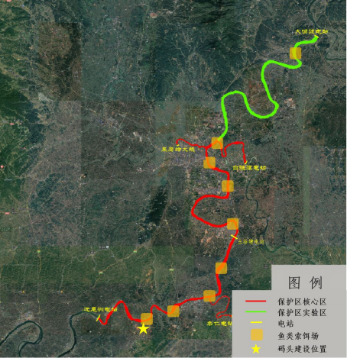
图4.7-6 主要经济鱼类索饵场位置分布图
（4）主要经济鱼类越冬场
湘江每年11月份以后，随着气温下降，水量减少，水位降低，鱼类活动减少，多数鱼类从支流或浅水区进入饵料资源相对较为丰富，温度较为稳定的深水潭中越冬。洞庭湖是湘江鱼类主要越冬场所，同时调查江段也 有一定的鱼类越冬条件（图4.7-7），松江、石塘、云集大桥、车江、大源渡库区、株洲库区等为湘江重要的越冬场。
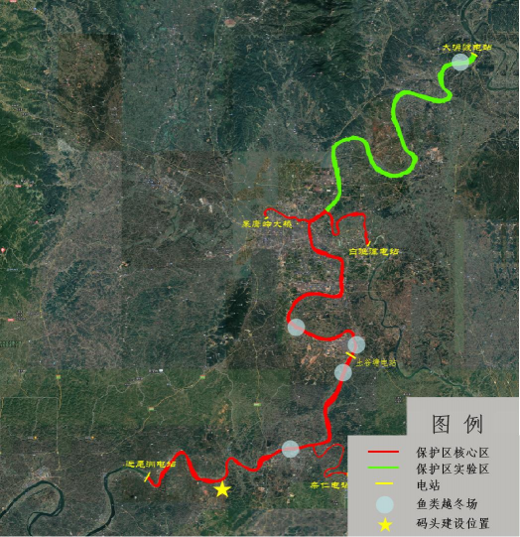
图4.7-7 主要经济鱼类越冬场位置分布图

（5）主要经济鱼类等水生动物洄游通道
每年鱼类繁殖季节（主要为4~7月），青鱼、草鱼、鲢、鳙、鱤等重要 经济鱼类的亲鱼在下游深潭中越冬后，洄游至上游家鱼产卵场繁殖，鱼卵 随水漂流孵化，进入下游河湾及洞庭湖摄食生长。湘江干流常宁近尾洲以 下江段是鱼类重要的洄游通道（图4.7-8）。
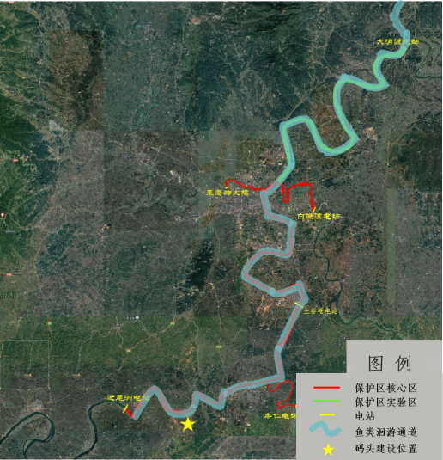
图4.7-8 主要经济鱼类洄游通道

4.7.2.6 浮游植物现状与评价
①种类组成
调查期间，共检出浮游植物37种，分属于6门26属（附表2）。从藻类组成来看，水域中浮游植物以硅藻门种类最多，8属12种，占总数的32.43%； 其次为绿藻门8属10种，占总数的27.03%；蓝藻门5属6种，占总数的16.22%； 隐藻门2属4种，裸藻门1属3种，甲藻门2属2种，种类相对最少。从采样点的空间差异来看，常宁市处浮游植物种类数稍多，达32种（表4.7-9）。
表4.7-9 各水域浮游植物种类组成
采样点 | 衡阳市 | 衡南县 | 常宁市 | 衡东县
门数 | 5 | 6 | 6 | 5
属数 | 17 | 18 | 16 | 17
种数 | 29 | 30 | 32 | 31
常见的优势种类有硅藻门直链藻属Metosira的变形直链藻、针杆藻属 Synedra的肘状针杆藻，蓝藻门色球藻属的小色球藻，裸藻门裸藻属Euglena 的梭形裸藻。
②浮游植物现存量
4 个采样点的浮游植物密度均值为2.04×10⁵ind./L，生物量均值为 0.281mg/L ，各点之间无显著差异。
③浮游动物综合分析
调查江段河道宽阔，水流较缓，作为开放性河流生态系统，其浮游植物主要依赖于上游输入和支流汇入。调查江段浮游植物现存量总体水平较低，表现出以硅藻为主，同时绿藻和蓝藻也占较高比例的缓流生境浮游植物组成特点。但干流各采样断面河道浮游植物现存量从上至下并未呈现一定的规律，各点之间无显著差异。

4.7.2.7 浮游动物现状与评价
①种类组成
调查中共检测到浮游动物26种（附表3），其中原生动物8种， 占总种数的30.77%；轮虫9种，占总种数的34.62%；枝角类5种，占总种数的19.23%；
桡足类4种，占总种数的15.38%。不同采样点的浮游动物种类数较接近，为17～20种，种类组成的重复率较高。
分布较广泛的优势物种有：原生动物中的冠砂壳虫（Difflugia corona）、 变形虫（Amoeba sp.），轮虫中的螺形龟甲轮虫（Keratella cochlearis）、萼花臂尾轮虫（Brachionus calyciflorus）、长三肢轮虫（Filinia longiseta）， 枝角类中长额象鼻溞（Bosmina longirostris） 、 圆形盘肠溞（Chydorus sphaericus）和桡足类广布中剑水蚤（Mesocyclops leuckarti）等。
②浮游动物的现存量
各采样点的浮游动物生物量差异较小，均值为0.022mg/L，按从高到低依次为枝角类、轮虫、桡足类、原生动物。
③浮游动物综合分析
浮游动物整体分布特征与浮游植物较为接近，由于调查江段河道宽阔，水流较缓，其浮游动物也主要依赖于上游输入和支流汇入。浮游动物生物量整体偏低，各点之间无显著性差异。

4.7.2.8 底栖动物现状与评价
①种类组成
通过现场调查、采样、分析，共鉴定出底栖动物26种属（附表4），包括水生寡毛类、软体动物、水生昆虫和甲壳动物等类群，以软体动物为绝对优势类群，其次为水生寡毛类。
②底栖动物现存量
各采样断面之间的底栖动物生物密度及生物量较接近，生物密度为84.63~ 123. 17ind./m² ，生物量为6.61~ 18.45g/m² ，生物量均值为14.7g/m²。
③底栖动物综合评价
湘江干流底栖动物种类数相对较多，各江段底栖动物种类结构差异水平分布差异不明显。整体来说，衡阳市渔政码头由于处于支流蒸水，水流量较湘江干流较缓，其底栖生物种类数与现存量均较其他江段稍高。其次，衡南县渔政码头江段及常宁市渔政码头江段较上游的常宁市渔政码头江段稍高。各点位差异不显著，造成分布差异的主要原因或是下游采样江段沉水植物相对较多，为底栖动物增加了生活空间所造成。

4.7.2.9 高等水生植物现状与评价
调查区域少有浅滩分布，水生维管束植物不易生长，因此水生高等植物种类相对较少。调查共发现高等植物11种，其中挺水植物3种、沉水植物3种、漂浮植物2种和浮叶植物1种（附表5）。整体来说，水生高等植物的分布呈点状和小面积分布，且由于浅滩较少，挺水植物的数量相对较少，沉水植物在数量上占较大优势，苦草（ Vallisneria） 与水芹（ Oenanthe javanica）等种类为调查范围内的相对优势种。

4.7.2.10 水域生态环境
2023年5月17~24日，对码头建设位置进行现场调查过程中，采集并测定水质理化指标，表4.7-10为水质理化指标测定结果。

表4.7-10 现场调查水质监测结果
地点 | 衡阳市 | 衡南县 | 常宁市 | 衡东县 | 标准值或 参考值
时间 | 5.18 | 5.20 | 5.22 | 5.24 | /
pH | 7.91 | 7.98 | 7.84 | 7.89 | 6~9
水深（m） | 6.8 | 7.9 | 7.1 | 8.4 | /
水温 | 18.7 | 18.8 | 18.7 | 18.9 | /
透明度（cm） | 60 | 70 | 65 | 70 | /
*溶解氧（mg/L） | 9.25 | 10.12 | 10.43 | 9.96 | 连续24h中16h大于5 ，其 他任何时候不低于3
总氮（mg/L） | 0.5527 | 0.4366 | 0.8653 | 0.8165 | ≤1.0
总磷（mg/L） | 0.1655 | 0.1924 | 0.0756 | 0.0436 | ≤0.2
高锰酸盐指数（mg/L） | 1.61 | 1.54 | 1.69 | 1.82 | ≤6
石油类（mg/L） | 0.003 | 0.003 | 0.003 | 0.003 | ≤0.05
挥发性酚（mg/L） | 0.001 | 0.001 | 0.001 | 0.001 | ≤0.005
*非离子氨（mg/L） | 0.011 | 0.007 | 0.009 | 0.008 | 0.02
铜 (μg/L） | 0.952 | 0.823 | 0.785 | 0.891 | ≤1.0mg/L
锌 (μg/L） | 0.721 | 0.813 | 0.717 | 0.814 | ≤1.0mg/L
铅 (μg/L） | 0.02 | 未检出 | 未检出 | 未检出 | ≤0.05mg/L
镉 (μg/L） | 未检出 | 未检出 | 未检出 | 未检出 | ≤0.005mg/L
汞 (μg/L） | 未检出 | 未检出 | 0.0001 | 未检出 | ≤0.0001mg/L
砷 (μg/L） | 未检出 | 未检出 | 未检出 | 未检出 | ≤0.05mg/L
六价铬 (μg/L） | 未检出 | 未检出 | 未检出 | 未检出 | ≤0.05mg/L
总大肠菌群（个/L） | 240 | 180 | 160 | 210 | 10000
注 ：评价标准为《地表水环境质量标准（GB3838-2002） 》 ， “*”表示依《渔业水质标准》 （GB11607-1989）评价。
以上结果中，所有指标符合地表水环境III类质量标准（GB3838-2002）和国家渔业水质标准（GB11607－89）。4个采样点之间的理化因子无显著性差异。

- 环境影响预测与分析

5.1环境空气影响分析

5.1.1施工期环境空气影响分析
1、主要污染源
本项目施工期主要施工活动包括码头建设和港池疏浚。工程施工期主要大气污染 源包括运输车辆和施工船舶产生的废气，以及物料运输车辆产生的扬尘。
2、环境空气影响分析
（1）施工船舶和运输车辆废气
施工期环境空气影响主要来自施工船舶和运输车辆尾气，主要污染物是 NO₂、CO、烃类等。由于施工船舶和车辆均为流动性的，数量较少，废气产生量有限，并且项目所处区域的大气扩散条件较好，该类污染物对环境的影响是暂时的，将随施工期结束而基本消失，因此通过加强管理和落实环保措施，确保船舶、车辆保持良好状态，达标排放，预计这类污染物对大气环境的影响较小。
（2）运输扬尘
根据相关类比监测数据，运输道路TSP浓度在下风向 50m、100m、150m处分别为11.652mg/m³、9.694mg/m³、5.093mg/m³。通过洒水抑尘（洒水频率为4～5 次/d）， 运输扬尘造成的 TSP 污染距离可缩小到道路两侧20～50m范围内。
在特定的气象条件下，道路扬尘与路面积扬尘、车辆行驶速度有关，车速越快，路面积尘量越大，扬尘量越大。因此，可通过限制车辆行驶速度及保持路面清洁等手段，有效减少汽车扬尘的影响。
总体而言，施工期大气污染主要为船舶、车辆废气及运输扬尘，产生量较少，且对环境的影响是暂时的，将随施工期结束而很快消失，因此项目施工期对周围环境空 气影响较小。

5.1.2运营期环境空气影响分析
本项目营运期的大气污染主要是到港车辆尾气、执法船产生的少量尾气。车辆装卸货物期间均处于熄火状态，执法船靠泊期间废气污染来源于船舶动力，船舶靠泊时主机及发电机均处于停运状态（待主机启动后即驶离码头）。因此，到港车辆和执法船驶离码头的短暂时刻产生少量尾气，产生量较小。因此，项目在营运期对环境空气的影响较小，对周边的大气环境的影响很小。

5.2声环境影响分析与评价

5.2.1施工期声环境影响分析
本项目施工期主要噪声机械设备具有阶段性、临时性和不固定性的特点，主要包括施工船舶和施工机械。根据本项目施工过程中各噪声源的特点和源强，采用点声源衰减模式进行预测计算。点声源预测计算公式如下：
式中：--距离生源r2处受声点声级，dB;
---已知点声级，dB;
r2--受声点距声源之间的距离，m；
r1--已知点距声源之间的距离，m。
根据GB12523-2011《建筑施工场界环境噪声排放标准》，施工场界昼间噪声限值为70dB，从表5.2-1的计算结果可知，约100m可达标。本项目最近居民点为东南侧的70米柏坊村八组，本项目所使用的施工机械设备布置应集中布置，禁止在夜间施工，
本项目施工影响是暂时的，等施工结束，噪声影响随之消失，因此本项目实施对周边环境影响较小。
表5.2-1 噪声衰减一览表
距 离 ( m ) | 10 | 20 | 40 | 80 | 120 | 200 | 400 | 800
施工船舶 | 83 | 77.0 | 71.0 | 64.9 | 61.4 | 57.0 | 51.0 | 44.9
挖掘机 | 80 | 74.0 | 68.0 | 61.9 | 58.4 | 54.0 | 48.0 | 41.9
钻机 | 90 | 84.0 | 78.0 | 71.9 | 68.4 | 64.0 | 58.0 | 51.9
运输车辆 | 72 | 84.4 | 78.3 | 72.3 | 68.8 | 64.4 | 58.3 | 52.3

5.2.2 运营期声环境影响分析
本项目运营期主要噪声源为到岗执法船噪声、车辆噪声及鸣笛等移动声源对周围环境的影响。
车辆及船只在码头处均处于熄火状态，厂界西侧临江，仅对东侧陆域有影响。
针对本项目噪声源特点，预测模式如下：
式中：--点声源在预测点产生的倍频带压级 dB(A)；
---—参考位置 r0 处的倍频带声压级，dB(A)；
r0--参考位置至声源的距离（m）；
ri-某预测点至声源的距离（m）。
△Loct—附加衰减值，包括建筑物，绿化带，空气吸收衰减值等，一般 为 8～25dB(A)。本项目不考虑。
项目周边最近敏感点为柏坊村八组，距离本项目约70m，经预测分析可知，项目对最近敏感点的噪声贡献值最大为45.39dB(A)。可见，项目噪声经距离衰减后，对周边环境及敏感点影响不大。

5.3固体废物影响分析与评价

5.3.1 施工期固废影响分析
施工期固体废物包括施工弃土、建筑垃圾和施工人员生活垃圾。
项目弃土包括开挖产生的多余土石方以及围堰拆除产生的土石方，建筑垃圾主要是建筑碎砖头、 废砂石、废水泥、废包装物等，生活垃圾主要包括塑料瓶、食物外包装等。弃土和建筑垃圾应委托专业渣土公司清运处置，生活垃圾由环卫部门定期清运处置。
本环评要求设置施工固废临时堆放点，堆放点禁止设在湘江岸边，且应尽量远离湘江沿岸岸线。项目弃土、建筑垃圾须有事先的安排处理，弃土及建筑垃圾在不能得到及时清运的情况下，弃土及建筑垃圾中的砖瓦沙石、混凝土碎块、包装袋等无机成分的影响主要表现为：在旱季，受季风的作用，垃圾中的比重较轻的（例如塑料袋、水泥袋碎片）和粒径稍小的尘埃随风扬起污染附近区域的大气环境和环境卫生。在雨季，随暴雨和地表径流的冲刷，泥沙将堵塞管涵、污染附近的水体等。 这种影响将比较现实和比较经常，因而应引起足够重视，要求运至指定弃土及建筑垃圾消纳场处置。
采取以上措施，施工固废不会造成二次污染，对区域环境影响较小。

5.3.2运营期固废影响分析
项目执法船维修保养在不在本场地内进行，不在饮用水源保护区内进行，故项目运营期不会产生船舶机修废油、维修保养垃圾等。 工程营运期固体废弃物主要为船员生活垃圾、厨余垃圾及潲水。生活垃圾主要是卫生清扫物、废旧包装袋、瓶、罐等；厨余垃圾及潲水主要是厨房产生的剩菜剩饭、潲水等。各趸船上需配备3只垃圾箱，置于生活区域，作为船舶垃圾收集装置，并在相应甲板室围壁处设置告示牌。船泊生活垃圾由垃圾箱收集送至岸上垃圾收集点，交由环卫部门处置。厨余垃圾及潲水经潲水桶收集后， 委托有相应资质单位收集、处理。
本环评要求做好各类固体废物的暂存工作，禁止项目产生的各类固体废物排入水体，不得破坏水质。
综上所述，项目各类固废能够得到合理处置，不会造成二次环境污染。

5.4 地表水环境影响分析

5.4.1施工期水环境影响分析
本项目为趸船型码头，无水中桩基作业施工，港池建设内容主要为港池平整和块石压脚。施工期废水主要为生产废水，包括围堰抽排水、土方开挖产生的泥浆水、 机械设备运转的冷却水和洗涤水、混凝土搅拌车及输送系统冲洗废水、车辆清洗水、 施工船舶舱底油污水等。另港池施工还会对河底造成扰动影响。
- 施工生产废水对水环境影响分析
本项目施工生产废水，其主要污染因子为悬浮物和石油类，经设临时沉淀池和隔油池处理后，回用于施工生产，可以消除对周围水环境的影响。此外还应注意采取防雨水冲刷以及节水沉淀等措施，以防止雨季时泥浆水入湘江而污染水域环境。 施工过程建筑材料、弃渣（如表土、砂砾、碎石、泥块等），应妥善堆放，并建临时堆放棚，临时堆放点应远离尽量远离河边；材料堆放场、挖方、填方四周应挖截留沟，截留沟废水汇入临时沉淀池，经沉淀池处理上清液回用、沉淀污泥外运至政府指定消纳场，以减少被雨水冲刷后对附近水体水质的影响。 材料运输过程散落的污染物，经雨水冲刷会进入附近水域，可通过对易散失材料覆盖管理、适当洒水、及时清理运输路线等方式减少材料运输过程散落污染物对 周围水域的影响。
- 施工船舶舱底油污水对水环境影响分析
施工船舶舱底安装有油水分离装置，在施工前应在当地海事部门的指导下对船舶的处理设备进行管理，施工船舶舱底油污水定期合理收集，并定期交由有船舶油污水处理资质的单位收集、处理，不会对区域水环境造成影响。
- 项目涉水工程施工对水环境影响分析
本项目涉水工程主要包括有趸船和跳板及跳趸的安装、港池疏浚、 块石压脚。
本项目趸船、跳板及跳趸采用工厂制作，运至工地现场进行安装，由于趸船、 跳板及跳趸安装工程量较小，施工时间较短，其安装过程对湘江底泥扰动较小，且其随着施工期的结束而结束，故趸船、跳板及跳趸安装对湘江水环境影响较小。
主体施工完毕后，围堰清除与港池疏浚同步进行，港池疏浚设备选用小型抓斗挖泥船（斗容2m³），疏浚方式采用抓斗挖泥船挖泥装驳+自卸驳运泥上岸处置。 疏浚土方要求全部转运上岸进行环保处置，严禁随意乱弃于河道内或边滩上。块石压脚采用水上抛石的方式进行施工，项目施工会对河底造成一定的扰动，对湘江水质会造成局部小范围的影响，导致短时间水质混浊，但不会因局部岸边抵制扰动而造成重金属等浸出，且项目施工周期短，随着施工期的结束，其影响消失，故其施 工期造成的短暂影响是可以接受的。
同时，为了最大限度的降低涉水工程施工对湘江水环境的影响，施工单位应采取以下防治措施，施工单位应根据湘江水位涨落情况，利用枯水期进行施工；工程施工时产生的生产性废水经临时沉淀池和隔油池处理后，回用于施工生产，严禁直接排入湘江；材料堆放点、废物堆放点禁止设在湘江岸边，应尽量远离湘江沿岸岸线，严禁固体废物倾倒入河；施工结束后，做好沿岸护坡措施，避免边坡泥土松散流入湘江。
- 施工期水文情势、防洪影响分析
湖南润丰源水利技术服务咨询有限公司北湖分公司于2022年8月编制了《常宁渔政执法码头建设项目防洪评价报告》，且已取得衡阳市水务局《关于常宁渔政执法码头涉河管理事项的批复》。故本评价水文情势、防洪影响分析直接引用《常宁渔政执法码头建设项目防洪评价报告》中相关内容。
本工程水工建筑物主要为临水平台、护坡和疏浚，工程河段10年一遇水位为66.00m，水工建筑物均在河道管理范围之内，根据设计方案和现状地形情况，临水平台建设会产生阻水面积为5.9m²，趸船最大吃水产生阻水面积 6.4m²，跳趸最大吃水产生阻水面积 2.4m²，疏浚增大过水面积 63.97m²,后期疏浚范围内会存在一定的淤泥，为偏安全考虑，本次阻水计算不考虑疏浚增大的过水面积，本工程产生阻水面积 14.7m²，阻水率为 0.20%，拟建工程运行期最大壅水值为0.018m，壅水最大范围为70m，不会对河道行洪产生明显不利影响。
施工期壅水作用较小，对河道行洪、现有水利工程设施等基本无影响。 严格按照河道管理范围内建设项目审批意见进行工程建设，汛期不得在河道管 理范围内进行有碍防洪安全的水下施工，施工期间禁止向河道内弃渣、破坏堤防做 好水土保持工作，采取相应的补救与防范措施，积极防御， 消除工程建设对河道行 洪带来的影响，项目建设对河道行洪带来影响可以接受。

5.4.2运营期水环境影响分析
1、废水依托松柏生活污水处理厂的环境可行性分析
项目废水污染源主要为趸船生活污水（包括餐厨含油污水）。本项目废水经趸船自带生活污水处理装置处理后，由污水收集箱或生活污水储存柜收集后，再经转运车运往水口山镇松柏生活污水处理厂进行处理。
废水依托松柏生活污水处理厂的环境可行性分析
根据《环境影响评价技术导则 地表水环境》HJ2.3—2018，本项目评价等级为三级 B，可不进行水环境影响预测，但需进行依托污水处理设施的环境可行性评价。 本环评主要从纳污范围、进水水质要求、废水处理工艺要求三方面分析本项目废水依托松柏生活污水处理厂的环境可行性。
①从纳污范围方面分析
松柏镇污水处理厂位于常宁市松柏镇青年村铁路组，与水口山工业污水处理厂相邻，设计处理规模为1×104m3/d。污水处理厂主要收集园区水口山镇居民生活废水和水口山工业园企业生活废水，采用AAO处理工艺，出水水质达到可达到《城镇污水处理厂污染物排放标准》（GB18918-2002）中一级B标准要求，污水处理厂运行正常。
松柏生活污水处理厂一期工程于2010年12月15日获得了衡阳市环境保护局的环评批复（湘衡评〔2010〕34065号），2016年6月3日获得了衡阳市环境保护局的验收意见（衡环函〔2016〕88号）。
本项目不在松柏生活污水处理厂的纳污范围，为此，项目拟采用转运车运输至松柏生活污水处理厂及进行处理。
（2）从进水水质要求方面分析
根据建设单位提供的《关于同意接收船舶生活污水的函》，进污水处理厂的生活污水必须符合我公司污水处理厂进水标准，不得将含油废水送到污水处理厂。
本项目生活污水经趸船自带生活污水处理装置处理后，各污染物浓度为 COD125mg/L、BOD5 25 mg/L、SS 35mg/L、氨氮 20mg/L、动植物油 10 mg/L，各污染物指标均可以满足松柏生活污水处理厂进水水质要求，且项目废水中的主要污染因子均为松柏生活污水处理厂的常规处理因子，不会对污水处理厂造成冲击。
（3）出水水质分析
根据污水处理厂提供的2022年、2023年松柏生活污水处理厂运行数据，2022年、2023年该污水厂平均处理水量分别约为4300m³/d、2900m³/d。排放的尾水各监测污染因子均达到了《城镇污水处理厂污染物排放标准》（GB18918-2002）表1中的一级B标准要求。
综上所述，本项目依托松柏污水处理厂处理是可行的。
2、废水污染物排放量核算
本项目废水类别、污染物及污染治理设施信息见表5.4-1，废水排放口情况见表 5.4-2，废水污染物排放情况见表5.4-3。

表5.4-1 本项目废水类别、污染物机污染治理设施信息表
序号 | 废水类  别 | 污染物种类 | 排放去  向 | 排放规律 | 污染治理设施 |  |  | 排放口  编号 | 排放口设置是否符合要求 | 排放口类型
 |  |  |  |  | 污染治理设施编号 | 污染治理设施  名称 | 污染治理设施工艺 | 排放口  编号 | 排放口设置是否符合要求 | 排放口类型
1 | 渔政趸  船生活  污水 | COD、BOD、  SS、氨氮 | 松柏生活污水处理厂 | 间断排放，排放期间流量不 稳 定，但有周期性规律 | 1# | 渔政趸船自带生活污水处理装置 | AAO | 无 | 无 | 口企业总排  口雨水排放  清净下水排故  温排水排放  车间或车间处理  设施排放口
表5.4-2 废水间接排放口基本情况表
序号 | 排放  口编  号 | 排放口地理坐标 |  | 废水排放  量(万t/a) | 排放去向 | 排放规律 | 间敬排放  时段 | 受纳污水处理厂信息
序号 | 排放  口编  号 | 经度 | 纬度 |  |  |  |  | 名称 | 污染物种类 | 国家或地方污染物排  放标准浓度限值  (mg/L)
1 | 转运车运输 |  |  | 0.0096 | 松柏生活污水处理厂 | 间断排放，排放期间流量  不稳定，但有周期性规律 |  | 松柏生活污水处理厂 | COD  BOD  SS  NH₃-N | 60  20  20  8
表5.4-3 废水污染物排放信息表
废水种类 | 污染物 | 趸船自带装置处理后 |  | 最终排入环境的量
废水种类 | 污染物 | 浓度(mg/L) | 排放量(t/a) | 浓度(mg/L) | 排放量(t/a)
渔政趸船生活污水 | 废水量 | / | 96 |  | 96
渔政趸船生活污水 | COD | 125 | 0.012 | 60 | 0.0058
渔政趸船生活污水 | BOD5 | 25 | 0.0024 | 20 | 0.0019
渔政趸船生活污水 | SS | 35 | 0.0034 | 20 | 0.0019
渔政趸船生活污水 | NH3-N | 20 | 0.0019 | 8 | 0.0001

3、防洪及河势影响分析
湖南润丰源水利技术服务咨询有限公司北湖分公司于2022年8月编制了《常宁渔政执法码头建设项目防洪评价报告》，且已取得衡阳市水务局《关于常宁渔政执法码头涉河管理事项的批复》。故本评价水文情势、防洪影响及河势影响分析直接引用《常宁渔政执法码头建设项目防洪评价报告》中相关内容。
1）河势影响分析
工程河段现有岸坡已在常宁市柏坊镇湘江堤岸整治工程实施完成，现有岸坡已护砌，本工程的设计已充分利用现有岸坡地形，进行小范围局部的开挖和疏浚，产生最大阻水率为0.2%，断面平均流速由原来的 1.86m3/s 变化为1.87m3/s，变化较小，河床一般冲刷深度为0.29m，码头前沿线布置与现状岸坡平行，设计护坡是在现状岸坡基础上进行贴坡护砌，可见工程不会改变河道流向，对河道流速影响较小，且现有两岸已护砌，河床为淤泥质及砂卵石，之后大概每4- 5年疏挖一次，根据河势分析，该段深槽靠近右岸，河床有冲有淤，幅度均不大，较稳定，水流平缓，故之后的疏挖量估计不大。工程不会对河道河势产生明显不利影响。
2）岸坡稳定及堤防影响
本次工程河段已在常宁市柏坊镇湘江堤岸整治工程中施工完成，本工程所在的湘江右岸为5 级堤防，现状岸坡平整，58.50m 高程处采用浆砌石挡墙，58.50m~62.50m 区间岸坡采用 1:2 的 C20 砼预制块护坡，62.50m以上为草皮护坡。
本次主要建设内容是在堤顶设计地坪场地、新建踏步、对一级临水平台上改造、对临水平台以下岸坡区域进行削坡开挖及护坡、疏浚清淤，具体影响如下：
（1）本项目设计将堤顶采用砼硬化，形成地坪长40.0m×宽 5.54m，用于停放执法车辆、暂放执法物资等，现状堤顶宽为3.5m的泥土路面，高为67.00m，背水 侧地面高程比堤顶高程低约0.5m左右，施工时先将表层草皮、植物根等清除，厚度200mm，然后按设计66.80m 高程在背水侧填土整平地面，最后浇筑 C30 砼地面厚0.2m。本次工程建设后，堤顶高程保持不变，堤顶宽度加宽 2.04m，堤顶地面硬化，未降低堤防的防洪能力，施工过程中也不会影响堤身的安全。
（2）新建踏步和临水平台均是充分利用了现状地形，在现有基础上改造，对现状开挖量小，并且踏步的坡比 1:2 与现状岸坡坡比一致，不对临水平台以上岸坡开挖，仅对临水平台以下岸坡按 1:3 开挖放坡，根据岸坡稳定分析计算结果，本次设计岸坡的最小安全系数大于允许最小安全系数，表明岸坡抗滑稳定性良好。新建踏步和一级平台施工难免会坡坏现有已护岸坡，施工单位应按不低于现有标准及时恢复。
（3）工程处10年一遇设计洪水为66.00m，堤内侧地面高程为66.61m，堤内侧地面高程高于10年一遇设计洪水位，故堤防不会发生渗透破坏。
（4）从流速和流向成果看，本工程产生最大阻水率为0.2%，断面平均流速由原来的1.86%变化为1.87%，变化较小，河床冲刷深度为0.29m，码头前沿线布置与现状岸坡平行，设计护坡是在现状岸坡基础上进行贴坡护砌，可见工程不会改变河道流向，岸坡坡脚最大冲刷深度为0.41m，现状岸坡已采用C20 砼块护砌，坡脚C20砼埋深0.5m，现状岸坡能抵抗岸坡的冲刷，工程建成后不会对堤防防洪能力产生明显不利影响。
（5）为便于系船停泊稳定，本工程设计2个地牛，位于地坪临水侧的岸顶，现状地面高程58.5m，地牛基础为砼结构，长*宽*高=2.5m*1.5m*1.4m，设计砼面层顶高程为 58.5m，地牛不会产生阻水，根据主设单位对地牛的稳定计算可知，地牛计算满足趸船拉力，不会影响岸坡稳定。
（6）给水管浅埋地表0.7m，爬坡方式穿过堤防，管道底高程高于设计洪水位0.3m，满足穿堤构筑物的要求，设计施工时应注意对管道采取防渗处理，防止影响堤防及边坡发生渗透破坏。
3）对工程上下游附近堤防的影响
工程处上游1740m~上游1000m 现状堤岸为砼预制块，规划将在岸顶建设“L”型 C25 钢筋砼防洪墙型式，本次工程的建设产生壅水值0.032m，并且最大值位于工程处上游附近，不会影响堤岸防洪超高，由于本次建设的渔政码头是趸船+岸基型式，不会影响上游1740m以外的现有岸坡稳定。

5.5 对水生生物资源及保护区生态结构和功能的影响预测与评价

5.5.1 对鱼类等水生生物区系、种群结构、资源组成的影响

5.5.1.1 施工期
本工程水工建筑有趸船及附属设施组成。施工期主要有抛石护坡、桩基施工、疏浚等施工活动会对水生生物造成影响。
（1）施工产生的噪声对鱼类的影响
趸船及附属设施安装的船舶作业噪声对施工区鱼类产生惊吓效果，不会对鱼类造成明显的伤害或导致其死亡。
（2）施工产生的废水对鱼类的影响
施工期间废水主要来自生产和生活，包括机修间含油废水、冲洗废水和生活污水等；施工期因水质污染对鱼类、浮游植物及底栖动物等有一定不利影响，但由于施工期较短，且为点状施工，影响程度不大。
（3）施工产生的悬浮物对鱼类的影响
疏浚、水下抛石等施工活动，将会使岸边一定范围水域悬浮物浓度的增加，影响栖息在该区域鱼类的正常生长。有研究表明，水下抛石等施工产生的悬浮泥沙会对鱼卵、仔稚鱼和幼体会造成伤害，主要表现为影响胚胎发育、堵塞生物的腮部造成窒息死亡，悬浮物沉积造成水体缺氧等因素，从而导致对保护区工程区域江段的鱼类产生影响，由于施工期间会采取水下围栏作业，较大程度的较少悬浮物的影响。

5.5.1.2 运行期
根据项目建设规划，码头运行后主要用于停靠渔政执法船及渔政管理。 运行期主要为船舶废水及码头面雨水、冲洗废水排放的影响。运行期由于船舶舱底含油污水，雨污水含沥青，若直接排入保护区，则会直接产生污染；同时船上工作人员的生活污水若直接排放，也会对该区域产生影响，从而对保护区的水质造成破坏。更新改造工程后雨水收集系统将明显改善船舶含沥青水及油污水随雨水进入保护区的状况，新增的生活污水处理装置也会较大程度较少对水环境的影响。

5.5.2 对鱼类等水生生物繁殖、索饵、越冬的影响预测与分析
（1） 对产卵场的影响
根据现场调查，本工程为提质改造技改工程，原有老码头沿岸固化，受人为干扰较大，无水生植物分布，工程河段位于鱼类产卵场范围，因此水上工程建设时间将避开鱼类繁殖期间（4-7），以降低对产卵场的影响。
（2）对索饵场的影响
主要经济鱼类索饵场一般跟产卵场分布重叠。根据查阅资料与现场调查，工程河段位于鱼类索饵场，因此，工程施工完成后将采取修复高等水生植物的方式对索饵场进行生态补偿，拟在附近水域修复高等水生植物3处，每处面积200m² ，共计600m²。
（3） 对越冬场的影响
鱼类越冬场主要集中在干流的河床深处或坑穴中，工程江段未占用鱼类越冬场。因此，工程施工不会对鱼类越冬场产生影响。
（4） 对洄游通道的影响
湘江衡阳段是许多重要水生动物的洄游通道，如“四大家鱼”等江河半洄游性鱼类。施工水域位于湘江干流的鱼类洄游通道范围，因此水上工程施工将避开鱼类洄游——繁殖季节（3-4月），以降低对洄游通道的影响。
运行期内 ，船 只进出码头的航行噪声会干扰和驱赶洄游鱼类， 对水生生物的洄游造成一定影响，但是该码头主要为渔政码头，停泊船只少 ，而且多数洄游鱼类会主动回避 。因此 ，本工程建设和运行对鱼类洄游的影响较小。

5.5.3 对珍稀、濒危物种的影响
工程建设对珍稀濒危物种影响较小，但不排除施工人员及船员等工作人员捕捉野生动物，应加强宣传，规范管理，严禁捕捉，一经发现应及时阻止，因施工导致的受伤动物应及时组织救护。

5.5.4 对饵料生物的影响预测与分析
（1）对浮游植物的影响评价
码头工程对浮游植物的影响主要是施工期，水下桩基施工打桩、港池疏浚产生的悬浮物的影响，局部水域悬浮物浓度增加，使水中浮游植物光合作用暂时降低，不利于藻类生长繁殖，数量减少。虽然工程施工会使浮 游植物的生物量有一定的减少，但由于浮游植物繁殖速度快，待施工结束后，浮游植物的数量将会逐步恢复，工程施工对该江段的浮游植物的影响只是短期的。
（2）对浮游动物的影响评价
码头工程对浮游动物的影响主要是施工期，工程导致的局部水域水质浑浊，一方面会直接造成浮游动物的死亡，另一方面这些施工作业会造成作为饵料的浮游植物减少，同样也会加速浮游动物数量和种类的减少。同浮游植物一样，工程施工虽然会使浮游动物的生物量有一定的减少，但这种影响只是局部的和暂时的，因此工程施工对评价区的浮游动物的影响有限。
（3）对底栖动物的影响评价
工程施工期间，常水位线以下桩基施工对底栖动物生存不利。在施工期，疏浚、抛石区域及桩基施工区域的底栖动物大部分都会死亡，从而对该江段底栖动物的种类和数量产生影响。同时施工所产生的悬浮物也会影响到附近水域底栖动物的呼吸，摄食等生命活动，也直接改变了其栖息环 境；运行期桩基将永久占用底栖动物栖息空间。经计算，工程直接扰动造 成底栖动物的损失量为2578kg ，由于施工影响范围有限，一段时间之后，施工区域生态效应作用将会逐渐形成新的平衡。
（4） 对高等水生植物的影响评价
工程对水生植被的影响主要是码头施工过程中，疏浚、抛石和桩基永久占地对沿岸湿生植被的直接破坏，此外，施工过程中所产生的粉尘等会附着在水生植被上，对水生植被产生一定影响。由于施工区江段高等水生植物较少，以陆生植物和湿生植物为主，因此工程对高等水生植物的影响较小。
（5） 对外源物种入侵的影响
工程未改变保护区整体水文情势，工程施工和运营对保护区江段生境影响有限，未改变保护区水生态系统整体特征，不会造成外源性物种入侵。

5.6对保护区结构和功能的影响
工程未改变保护区整体水文情势，工程施工、运行未改变保护区水生态系统整体特征，因此工程的建设对保护区水生生物资源的生境影响很小。
工程实施后渔政船舶数量变化不大，运行期内对四大家鱼的影响主要 为水污染、船舶碰撞等风险事故造成的影响。码头平台配置有雨污分流制度，污水不会外排；增设生活垃圾与污水收集站。因此，工程本身对保护区水生生物多样性的影响较小，对保护区结构和功能完整性的影响较小。
由于本项目施工期较短、施工影响范围较小，运行期对水质、噪声的影响范围有限，在采取环保措施后，工程的建设对保护区的功能影响较小，
在保护区水生生态系统的可承受范围内。

5.7建设项目对国家级水产种质资源保护区渔业资源生态损害评估
常宁市渔政执法码头建设项目主要包括趸船修建工程、水工建筑物工程和附属配套工程。趸船修建工程的主要施工方式为异地修建后运至码头位置安装，水工建筑物工程的主要施工方式为实体阶梯式斜坡结构型式。
施工方法：结合施工水位，施工单位应做好施工组织计划，均按常规方法施。
具体施工顺序：坡趾墙局部开挖、削坡→护岸趾墙施工（局部围堰） →斜坡道及抛石护坡施工→护岸修护→趸船修造→安装附属设施→试运行。
（1）鱼类早期资源损害评估
疏浚导致该水域变为深水区，护坡将改变岸线自然状态，将导致鱼类早期资源量降低，减少仔稚鱼的栖息庇护场所。疏浚及护坡影响水域体积约为6400m³，以泊位岸线长度和施工区域扩散7倍为工程影响区计算影响水域体积。根据保护区早期资源调查，鱼苗年平均密度为2.87尾/m³ ，推算鱼苗损失量为12.86万尾。
根据公示（1）将鱼苗的损失量折算成商品鱼苗规格（体长＞3cm）的 价值。
M= W×P×E … … … … … … … … … … … … … … … … … … … … … …（1）
式中：
M——鱼苗的经济损失金额，单位为元；
W——鱼苗损失量，单位为个、尾；
P——鱼苗折算为商品鱼苗的换算比例，仔稚鱼生长到商品鱼苗按5%成活率计算，单位为百分比（%）；
E——一般商品鱼苗的价格，按国家原种价格计算，单位为元/每尾。
根据鱼苗损失量为12.86万尾，推算发育到常规商品鱼苗的尾数为6430尾。常规商品鱼苗价格按1000元/万尾计算，计算出鱼类早期资源的损失金额为643元。按照《指南》，污染物浓度增量区域存在时间超过15天（含15天）定义为持续性损害，针对持续性损害，鱼类早期资源的损失量以3倍计算。即损失金额为1929元。
（2）饵料生物资源损害评估
按照《建设项目对国家级水产种资资源保护区（淡水）影响专题论证 报告编写指南（试行）》附录4方法，占用保护区水域，使保护区水域功能被破坏或水生生物资源栖息地丧失。各种类生物资源补偿量评估按公式（1） 计算：
Wi = Di × Si … … … … … … … … … … … … … … … … …（1）
式中：
Wi——第i种类生物资源受损量，单位为尾、个、千克（kg）；
Di——评估区域内第i种类生物资源密度，单位为尾（个）每平方千米[尾（个）/km2 ]、 尾（个）每立方千米[尾（个）/km3 ] 、千克每平方千米（kg/km2 ）；
Si——第i 种类生物占用的保护区水域面积或体积，单位为平方千米（km2）或立 方千米（km3）。
施工期对水生生物资源的损害主要为围堰拆除产生的悬浮物进入保护区范围内。施工江段现场调查中水体透明度均值为66.3cm，将其3倍值（即 2米）作为浮游生物的直接影响水深。以泊位岸线长度和施工区域扩散7倍为工程影响区计算影响水域体
积。
按照《指南》，污染物浓度增量区域存在时间超过15天（含15天）定义为持续性损害，针对持续性损害，实际影响年限低于3年的，按3年计算补偿，因此浮游生物损害的计算年限为3年。由于趸船及跳趸等水上设施均为浮式工程，工程施工对底栖动物的损失主要以临时占用为主，损失量以3倍计算。
通过计算，施工期间浮游植物损失量4720.8 kg ，浮游动物损失量221.8 kg ，底栖动物损失量282.2 kg。
工程施工造成饵料生物的损失量见表 5.4-1。

表5.4-1 工程建设造成饵料生物的损失量
名称 | 现存量D | 工程占用 水面（m2） | 影响 水深 （m） | 影响水 域体积 （m3） | 年P/B 系数 | 扩散 系数 | 死亡率 | 损失 倍数 | 损失量 W（kg）
浮游植物 | 0.281mg/L | 80m×40m=3200m² | 2 | 6400m2 | 250 | 7 | 0.5 | 3 | 4720.8
游浮游动物 | 0.022mg/L | 80m×40m=3200m² | 2 | 6400m2 | 150 | 7 | 0.5 | 3 | 221.8
底栖动物 | 14.7g/m² | 80m×40m=3200m² | / | / | 6 | / | 1 | 3 | 282.2
（3）鱼类资源损害评估
工程建设位于保护区核心区，对鱼类的影响主要体现为对鱼类鱼类栖息和索饵的影响。
工程建设对河床和岸滩的占用、施工，在一定程度上会影响底栖动物 和水生植物生长。一方面对以水生植物和底栖动物为食的鱼类造成影响；另一方面可能导致部分产黏性卵小型鱼类的产卵场消失、缩小面积，影响近岸带小型鱼类聚集。但是由于施工行为集中在较小的区域内，因此施工本身对生态环境的破坏可控制在较小的程度和范围内。鱼类会重新适应新环境，对鱼类栖息地和产黏性卵小型鱼类的影响将逐渐减弱或消失。
根据《指南》的附录11~ 13方法，浮游动、植物和底栖动物作为多数鱼类重要的天然饵料生物，对鱼类资源的影响可根据公式（损失鱼产力 =饵料生物损失量 / 饵料系数）计算为建设工程对经济鱼类的损失量（表5.4-2）。
表5.4-2 工程施工对鱼类资源损失量估算
饵料生物 | 损失量 （kg） | 饵料系数 | 损失鱼产力  （kg）
浮游植物 | 4720.8 | 30 | 157.36
浮游动物 | 221.8 | 10 | 22.2
底栖生物 | 282.2 | 15 | 18.81
合 计 |  |  | 198.37
保护区鱼类平均成体价格按100元/kg计，计算得出鱼类资源经济损失额为19837元。
（4）损害补偿年限(倍数)的确定
常宁市渔政执法码头建设工程施工期3个月，按照农业农村部发布的关于“建设项目对国家级水产种质资源保护区（淡水）影响专题论证报告编 制指南（试行）”要求，施工年限低于3年，损害赔偿应按3年补偿。
因此，在计算经济损失时，原则上不低于直接经济损失的3倍。即早期资源损失金额1929元，加上鱼产力损失金额19837元，共为21766元。按3倍计算，损害补偿额应不低于6.53万元。

5.8环境风险分析与评价
根据《建设项目环境风险评价技术导则》（HJ169-2018），环境风险 评价的基本内容包括风险调查、环境风险潜势初判、风险识别、风险事故 情形分析、风险预测与评价、环境风险管理等，其具体如下：
（1）工程风险调查。在分析建设项目物质及工艺系统危险性和环境敏感性的基础下，进行风险潜势的判断，确定风险评价等级。
（2）工程风险识别及风险事故情形分析。明确危险物质在生产系统中的主要分布，筛选具有代表性的风险事故情形，合理设定事故源项。
（3）开展预测评价。各环境要素按确定的评价工作等级分别预测评价，并分析说明环境风险危害范围与程度，提出环境风险防范的基本要求。
（4）提出环境风险管理对策，明确环境风险防范措施及突发环境事件应急预案编制要求。
（5）综合环境风险评价过程，给出评价结论与建议。

5.8.1 环境风险潜势初判及评价等级判定

5.8.1.1 环境风险潜势初判
按照《危险化学品重大危险源辨识》（GB18218-2009）进行重大危险源辨识及判定，本项目不涉及易燃易爆、有毒有害物质。通过项目环境风险识别可知，本项目运行后主要停靠船舶为渔政执法船，石油化工类污染隐患小，仅船舶尾水中可能含有少量相关成分。
根据《建设项目环境风险评价技术导则》（HJ169-2018），建设项目环境风险潜势划分为I 、II 、III 、IV/IV+级。根据建设项目涉及的物质和工 艺系统的危险性及其所在地的环境敏感程度，结合事故情形下环境影响途径，对建设项目潜在环境危害程度进行概化分析，按照表5.5-1确定环境风险潜势。
表5.8-1建设项目环境风险潜势划分
环境敏感程度（E） | 危险物质及工艺系统危险性（P）
环境敏感程度（E） | 极高危害（P1） | 高度危害（P2） | 中度危害（P3） | 轻度危害（P4）
环境高度敏感区（E1） | IV+ | IV | III | III
环境高度敏感区（E1） | IV | III | III | II
环境高度敏感区（E1） | III | III | II | I
根据上表可知，风险潜势由危险物质及工艺系统危险性（P）与环境敏感程度（E）共同确定，而P的分级由危险物质数量与临界量的比值（Q）和所属行业及生产工艺特点（M）共同确定。
危险物质数量与临界量比值（Q）为每种危险物质在厂界内的最大存在总量与其在《建设项目环境风险评价技术导则》（HJ169-2018）附录B中对应临界量的比值Q，当只涉及一种危险物质时，计算该物质的总量与其临界量比值，即为Q；当存在多种危险物质时，则按照下式计算物质总量与其临 界量比值（Q）：
Q = ++ …
式中：q1 ，q2 ， ⅆ , qn——每种危险物质的最大存在量，t； Q1 ，Q2 ， ⅆ , Qn——每种危险物质的临界量，t。
当Q＜1时，该项目风险潜势为I；
当Q≥1时，将Q值划分为：（1）1≤Q＜10；（2）10≤Q＜100；（3） Q≥100 。所以本项目危险物质的数量与临界量比值Q=0＜1 ，风险潜势为I。

5.8.1.2 评价等级判定
环境风险评价工作等级划分为一级、二级、三级。根据建设项目设计的物质及工艺系统危险性和所在地的环境敏感性确定环境风险潜势，按照下表确定工作等级（表7-2）。风险潜势为IV及以上，进行一级评价；风险潜势为III ，进行二级评价；风险潜势为II ，进行三级评价；风险潜势为I ， 可开展简单分析。
表5.8-2 评价工作等级划分
环境风险潜势 | IV 、IV+ | III | II | I
评价工作等级 | 一 | 二 | 三 | 简单分析
综上所述，本项目评价工作等级为简单分析。

5.8.2 环境事故风险分析
常宁市渔政执法码头是以渔政管理为主，兼有值班、应急及抢救濒危、野生动物功能的非经营型码头。根据工程的特性、工程对环境的影响分析，本工程存在的环境风险主要表现为船舶油污泄露风险。

5.8.3 环境事故影响预测
国内外许多的研究表明高浓度的油污会使鱼卵、仔幼鱼短时间内中毒死亡，低浓度的长期亚急性毒性可干扰鱼类摄食和繁殖，油料泄漏事故对水体中生物的影响是相当严重的，其毒性随燃油组分和浓度的不同而有差异。水体燃油类含量对水生生物的影响见表5.8-3。
表5.8-3 水体石油类含量对水生生物的影响
水生生物 |  | 浓度（ mg/L） | 影响程度
浮游藻类 |  | 0.05~5 | 抑制生长繁殖
 |  | 0.5~500 | 致死
浮游动物 | 幼体 | 05~ 10 | 致毒死亡
浮游动物 | 成体 | >1 .0 | 致死
鱼类 | 浮游卵 | 0.01~0 . 1 | 部分畸型
鱼类 | 浮游卵 | 01~ 10 | 致死
鱼类 | 鱼苗 | 0. 1~ 10 | 部分畸型
鱼类 | 鱼苗 | 10~ 100 | 逃避
鱼类 | 成鱼 | 0. 1~ 1 .0 | 带油臭味
鱼类 | 成鱼 | 0.7~50 | 逃避
鱼类 | 成鱼 | 10~ 10000 | 致死
（1） 对鱼类的急性毒性测试
石油类在鱼体内的蓄积残留分析：污染因子石油类在鱼体中的积累和残留可引起鱼类慢性中毒而带来长效应的污染影响，这种影响不仅可引起鱼类资源的变动，甚至会引起鱼类种质的变异。鱼类一旦与油分子接触就会在短时间内发生油臭，从而影响其食用价值。以20号燃料油为例，当石油类浓度为0.01mg/L时，7天之内就能对大部分的鱼、虾产生油味，30天内会使绝大多数鱼类产生异味。
对鱼卵、仔稚鱼的影响：经济鱼类的浮性卵、仔鱼极易遭受浮在水面油膜的危害，油膜对卵子的粘着、渗透等直接影响鱼卵的孵化率及孵化量，而仔稚鱼对油污染反应极敏感。较低的油污浓度即能引起仔稚鱼的死亡和畸变，抑制鱼卵孵化、滞缓发育、生理功能低落，以及导致畸形和死亡等。
此外，由于漂浮性卵随水流漂移，而仔稚鱼游泳能力较差，因而一旦发生溢油，将对卵子和仔稚鱼产生毁灭性的破坏。
（2） 对浮游植物的影响
实验证明油污会破坏浮游植物细胞，损坏叶绿素及干扰气体交换，从而妨碍它们的光合作用。这种破坏作用程度取决于油污的类型、浓度及浮游植物的种类。根据国内外许多毒性实验结果表明，作为鱼、虾类饵料基础的浮游植物，对各类油类的耐受能力都很低。一般浮游植物油污急性中毒致死浓度为0.1~ 10.0 mg/L ，一般为1.0~3.6 mg/L，对于更敏感的种类，油浓度低于0. 1 mg/L时，也会妨碍细胞的分裂和生长的速率。
（3） 对浮游动物的影响
浮游动物油污急性中毒致死浓度范围一般为0.1~ 15 mg/L ，而且通过不同浓度的油污对桡足类幼体的影响实验表明，永久性（终生性）浮游动物幼体的敏感性大于阶段性（临时性）的底栖动物幼体，而它们各自的幼体的敏感性又大于成体。
（4） 对底栖动物的影响
溢油发生时，大部分柴油漂浮在水中，但有少量重组分下沉到河底，可能会导致水环境中和底质油污残渣含量的增加，从而对底栖动物造成一定的影响。不同季节下的溢油对底栖动物的危害是不同的，在不同风向下，其影响也不同。

5.8.4 事故防范措施和应急方法与对策分析

5.8.4.1 事故防范措施与对策分析
（1）建立健全安全防污机制
避免事故发生与制订各项健全的操作规程和规章制度是密不可分的， 建设单位必须认真贯彻“安全第一，预防为主”的方针。建议建设单位应该制定好包括船舶污染应急预案在内的各类应急预案，并进行定期演练。
（2）降低风、浪、流、雾的影响
加强与气象部门的联系，获得早期的气象资料，同时，加强与海事部门的联系，制订相应的安全措施，保证船舶安全。 自然原因是造成事故的主要外因， 自然原因风险应引起足够的重视。在能见度不良或通航条件恶 劣时，船舶操纵困难，应尽可能避免通航。在航船舶应特别谨慎驾驶，防止事故发生。为避免大波浪及恶劣天气对泊船舶产生影响，确保船舶的安 全建议船舶采取增加系泊缆绳数量等措施来提高船舶稳定安全性。
（3）加强船舶废弃物的接收管理工作
建设单位应该协调各船舶进行船舶油污水、生活垃圾等废弃物的安全 处置，使到港船舶的固体废物和油污水接收处理工作纳入制度化管理，收集并上岸集中处理。
（4）组建事故应急队伍
事故应急队伍由衡阳市地方海事局人员和外部协作支援队伍组成，其中外部协作支援队伍由衡阳市地方海事局视事故影响程度和范围就近调 配。

5.8.4.2 应急方案
（1）珍稀水生野生动物伤害事故应急反应
保护区管理部门应加强对工程河段周围水体的巡查，监督施工江段施工船舶等水上作业和航运情况。在码头出现和可能出现船舶直接伤害保护水生动物和溢油等事故时，码头区调度室及值班人员应快速向应急小组报告，应急小组在接到事故现场人员报告后，迅速组织技术评估人员评估并初步确定应急方案。
施工期、运行期内，如果发生船舶直接伤害胭脂鱼等珍稀特有鱼类及其它保护水生动物的事件，施工方应及时向保护区管理机构报告，以便采取有效措施，对受伤珍稀特有鱼类进行救治救护。需要配备必要的救护设备。临时救护设备包括：运输设备、增氧设备、药品等医疗卫生设备、各种网具等。
一旦发现大型鱼类受伤或死亡，应立即通知当地渔政部门和保护区管理单位，并组织人力将受伤或死亡的动物捞起。针对受伤的动物，请专业人员根据伤势轻重采取不同的治疗方法，轻微受伤的个体现场处理后，经渔政部门同意，可立即释放。受伤较重的动物，必须做进一步治疗。死亡的水生动物，须分析死亡原因。所有救护过程必须有文字记录，并及时整理。
（2）溢油回收
吸油毡回收后可重复使用。当溢油经过围控和回收，但仍有部分漂移至码头附近的岸边时，需要组织码头人员、外部协作单位并召集附近民众进行岸滩油污清除工作。溢油回收后，应送衡阳市地方海事局等主管机关认可的油类废弃物回收单位回收处理。
（3）事故报告制度
发生污染事故时应及时报告，事故处理完毕后，应由衡阳市港口航务管理局对事故原因、溢油量、污染清除处理过程、污染范围和影响程度组织调查，按实际情况确定由事故溢油造成受损失的赔偿费用，经法院最终裁决后，给予经济赔偿。
（4）人员培训
应急反应的有关管理人员、设施操作人员、应急清污人员应通过专业培训和在职培训，掌握履行其职责所需的相关知识，逐步实现应急反应人员持证上岗，使应急人员具备应急反应理论和溢油控制及清污的实践经验。
（5）演习
为了提高应对水上突发事件的应急处置水平和应急指挥能力，增强应急队伍应急处置和安全保护技能，加强各应急救助单位之间的配合与沟通，检验参与单位应急能力，应适时组织举办综合演习。
（6）定期检查
本应急计划保证相关人员人手一册，并且每年进行一次计划检查，及时对应急组织指挥机构成员及其联系方式进行修改更新。

5.9 生态评价综合结论

5.9.1对渔业资源影响评价结论
渔政执法码头建设工程施工过程中造成的悬浮物扩散，以及生产废水、生活污水、机械振动噪声对工程附近水域水质、渔业资源将产生短期影响，扩散区域内水体浮游生物、底栖动物等生物量将造成少量减少，但工程不改变保护区营养状况，对保护区整体影响较小；渔政执法码头建设运行期对保护区水质影响较小，主要表现为生活垃圾污水和船舶燃油排放、泄露等对保护区水质及水生态的影响。

5.9.2对保护区保护对象影响评价结论
保护区主要保护对象为四大家鱼，本工程在施工期间对家鱼的影响主要包括施工噪声、水下作业噪音和水下施工作业悬浮物。由于本工程施工范围小且施工期短，并采取避让等生态保护措施，对保护区四大家鱼的影响较小。
运行期对四大家鱼的影响主要包括船舶噪声和机械损伤。该工程运行后，停靠船舶仍将以现有渔政执法船为主，对保护区四大家鱼的影响较小。

5.9.3对保护区主要功能的影响结论
此工程的建设对保护区水生生物资源的生境影响很小。工程实施后船舶变化不大，运行期内对四大家鱼保护区的影响主要为水污染、船舶碰撞、溢油等风险事故造成的影响，采取了生活垃圾集中处理、船舶风险事故应急预案、大型水生生物救助等一系列措施。因此，工程本身对保护区水生生物多样性的影响较小，对保护区结构和功能完整性的影响较小。由于本项目施工期较短、施工影响范围较小，运行期对水质、噪声的影响范围有限，故本工程的建设对保护区的功能影响较小，在保护区水生生态系统的可承受范围内。

5.9.4生态环境风险评价结论
经过对本项目环境风险评价分析，与其他项目的风险性相比，本项目的环境风险是相对较小的，油污泄露事故属低概率的风险事故。应严格执行运行期事故风险处置应急措施，降低事故风险，确保事故风险发生时的妥善处理。合理安排进出港船舶的航行时间和施工船舶作业面，合理安排运行期船舶靠、离港时间及行驶航道，加强管理等措施，降低船舶撞击事故发生概率。同时应制定环境事故污染应急预案，建立应急组织指挥机构，自备必要的应急设施，做好各体系间沟通、对接工作。在采取这些风险防范和事故应急措施后，本项目发生的生态环境风险是可控的。

环境保护措施可行性分析

6.1施工期环境保护措施可行性分析

6.1.1大气污染防治措施
为了减轻扬尘对周围环境的影响，要求按照《衡阳市扬尘污染防治条例》（2021年），应当落实以下措施：
（1）建设单位应当将扬尘污染防治费用列入工程造价，在招标文件中要求投标人制定施工现场扬尘污染防治方案，在施工承包合同中明确施工单位扬尘污染防治责任并督促落实。
建设单位依法自行组织施工的，应当履行与施工单位同等的扬尘污染防治职责。
暂时不能开工建设的裸露场地，超过三个月的，建设单位应当进行绿化、铺装或者遮盖；不满三个月的，应当采用防尘网等进行覆盖。
（2） 施工单位应当制定施工现场扬尘污染防治实施方案，落实扬尘污染防治措施，在施工工地围挡外围公示扬尘污染防治措施、负责人、扬尘污染监督管理主管部门、举报方式等信息，接受社会监督。
（3）施工单位在建设工程施工中应当采取下列扬尘污染防治措施：
（一）施工工地周围设置连续硬质密闭围挡，主次干道工地围挡高度不低于二百五十厘米，其他区域工地围挡高度不低于一百八十厘米。不具备条件设置围挡的，采取其他有效的扬尘污染防治措施；
（二）施工工地车辆出入口内侧设置洗车设施和污水沉淀池，车辆冲洗干净后方可驶出工地；
（三）施工工地的出入口、运输通道、材料加工区、设备堆场地面等区域应当进行硬化处理并辅以喷淋洒水等措施，其他非施工场地进行固化、覆盖或者临时绿化，不得有裸露土体；
（四）施工工地设置独立垃圾站或者垃圾池，建筑垃圾分类集中存放、遮盖严密，建筑土方、建筑垃圾、工程渣土及其他建筑废弃物在四十八小时内清运干净，不能及时清运的，采取覆盖防尘布或者防尘网等防尘措施；
（五）土石方作业、地下工程作业、爆破作业等易产生扬尘的施工作业，采取洒水抑尘或者湿法施工等措施,产生泥浆的，设置泥浆池、泥浆沟，确保泥浆不溢流；

（六）建筑施工脚手架外侧配置符合标准的密目防尘网（布）等有效扬尘污染防治设施，拆除时采取有效防尘措施；
（七）城区施工工地按照规定使用预拌混凝土、预拌砂浆。
（4）码头堆场、河道管理范围内砂场、建筑垃圾堆场、建筑土方和工程渣土堆场实施分区作业，并采取有效措施防治扬尘污染。

6.1.2水污染防治措施
（1）施工单位应根据湘江水位涨落情况，利用枯水期进行施工。
（2）挡土墙采取围堰干地施工方式。
（3）工程施工时产生的生产性废水经临时沉淀池和隔油池处理后，回用于施工生产，严禁直接排入湘江。
（4）施工船舶舱底油污水定期合理收集，并定期交由有船舶油污水处理资质的单位收集、处理。
（5）材料堆放点、废物堆放点禁止设在湘江岸边，应尽量远离湘江沿岸岸线，材料堆放场、挖方、填方四周应挖截留沟，截留沟废水汇入临时沉淀池，经沉淀池处理上清液回用、沉淀污泥外运至政府指定消纳场，以减少被雨水冲刷后对附近水体水质的影响。
（6）严禁固体废物倾倒入河；
（7）施工结束后，做好沿岸护坡措施，避免边坡泥土松散流入湘江。

6.1.3固体废物污染防治措施
设置施工固废临时堆放点，堆放点禁止设在湘江岸边，且应尽量远离湘江沿岸岸线。项目弃土和建筑垃圾应委托专业渣土公司清运至指定弃土及建筑垃圾消纳场处置。生活垃圾由环卫部门定期清运处置。

6.1.4 噪声污染防治措施
(1)合理安排施工时间，制定施工计划时，应尽量避免大量高噪声设备同时施工；其次，高噪声设备施工时间尽量安排在昼间，减少夜间施工量。
(2)加强设备维护，保证车辆、施工设备处于良好工作状况。
(3)选用低噪声施工设备，并建议在场界东侧设置隔声屏障，以减少对周围环境的影响。
(4)合理安排运输路线，尽量选择少敏感点、远离敏感点的线路，调度运输时间，部分敏感路段需限速、禁鸣。

6.1.5水生生态保护措施
（1）避让措施
①四大家鱼繁殖季节为每年的4~7月，尽管工程位置不在产卵区、育肥 区、越冬区与洄游通道，但港池疏浚、打桩、抛石护桩等涉水施工对鱼类有较小影响，所以应严禁在4~7月进行水下施工作业，避开鱼类繁殖和洄游的主汛期。
②桩基以上设施如引桥等设施施工不受鱼类繁殖期限制，可按计划方案施工。但繁殖季节（4~7月）陆域施工产生的噪声可能对鱼类有干扰，应规定繁殖季节陆域施工装载机、铲土机等产生较大噪音的施工应尽量避开清晨和江水大幅上涨时段，实在无法避免的应通过采取措施减少冲量、能量向水中的传播。
③确保不在保护区范围内设置不必要的临时占地，如堆料场、拌料场等。
（2）减缓措施
①减小水下噪声。施工及运行期间的机械和船舶噪声应通过合理调度， 减少施工船舶数量等方法加以控制。针对在水下打桩、水下钻孔等施工， 建议采取气泡帷幕降噪或桩体套筒措施，打桩时缓启动。施工及运行期间 的各种设备尽量采用低噪声设备，打桩机或空压机噪声通过安装吸音结构、 吸音材料和消音器处理。
②疏浚泥沙应严格按照施工方案确定的地点抛弃，禁止乱抛乱弃，以减小悬浮物带来的影响。
③港池疏浚土质主要为淤泥混砂，采用抓斗式挖泥船挖泥在中、枯水时进行。水位很低时，近岸可小部分采用用人工干地开挖，以减轻对水环境的影响。
④生态治理措施
表土临时堆放区及取土场的表土在临时堆放期间采取薄膜覆盖；征地范围外的林木严禁砍伐，植被严禁破坏。对于取土地段的树木，应进行就地或异地移栽。对破坏的植被应及时恢复和补充。码头及周围环境绿化， 注意乔、灌、草合理搭配，栽植既具抗尘性又具有景观价值的树种如香樟、龙柏、金边黄杨、红花继木等，加强水土保持措施。
渔政码头建设期间，在疏浚挖泥过程中，选用对河道水域影响范围小、程度轻的挖泥机械和施工方法。港池航道挖泥用于陆上回填。对码头偶发性事故也要采取必要的防治措施。码头应设立环保机构和环境监测机构，专人专职负责码头环保工作，定期搞好码头环境监测，为治理港区环境污染提供必要的依据。
⑤加强施工期巡视
考虑到本项目在工程施工期可能对保护区内渔业资源和环境带来的潜在威胁（如施工期的污废水和噪声振动等），建议保护区主管部门在工程施工期进行高频次的现场监管。其次在鱼类繁殖期（春季）也应增加监管频次，保证相应保护措施的落实。具体监管内容和要求如下表所示。
表6.1--1 保护区监管内容及要求
监管内容 | 监管要求 | 监管范围 | 监管频次
生产、生活废水 | 废水是否排入保护区河段 | 工程施工毗邻和涉及的保护区水域 | 4次/月
固体废弃物 | 是否设置有专门的处置场地，是否定期清理 | 工程施工毗邻和涉及的保护区水域 | 4次/月
工程物料堆砌场 | 是否有扬尘，雨季是否有覆盖等措施 | 工程施工毗邻和涉及的保护区水域 | 4次/月
通过采取以上措施，可以在施工期有效地减少对保护区及保护对象的影响。

6.2运营期环境保护措施可行性分析

6.2.1地表水污染防治措施
项目营运期废水污染源主要为趸船生活污水（包括餐厨含油污水），渔政趸船拟在趸船#10 肋位至#20 肋位间空舱内设有一套生活污水处理装置，型号为WCMBR15。
公安趸船拟在空舱内设有一套生活污水处理装置、一套生活污水储存柜、一个生活污水粉碎泵，用于储存生活污水和处理卫生间排放的生活污水。生活污水经趸船自带生活污水处理装置处理后的出水暂存于污水收集箱或生活污水储存柜，每周定期泵至污水车后运至松柏生活污水处理厂处理，达到《城镇污水处理厂污染物排放标准》(GB18918-2002)中一级 B 标准后排放湘江。
生活污水处理装置工作原理：生活污水进入船用生活污水处理装置后，在污水柜经过充分粉碎后，流进一级接触氧化柜，通过气泵对其进行曝气。流过填料与生物膜接触。其中有机污染物被生物膜粘附消解，生成 CO₂和水。再经过二级接触氧化柜的生物膜进一步处理后的污水流进沉淀柜进行沉淀、撇渣。然后进入积水柜。
当积水柜收集到一定量的水量时，启动生活污水处理装置的排放泵，将水泵入超滤装置过滤水中的杂质，过滤后的水通过紫外线消毒装置将水中的细菌消除干净后暂存至污水收集箱。沉淀室内沉积的污泥利用气力提升的原理定期返送回一级接触氧化柜，并造成一定的回流比，用以提高出水水质，减少进水浓度，调节和稳定冲击负荷，提高生物膜活性，提高接触氧化柜的有机负荷率。
渔政趸船生活污水处理装置处理能力要求不小于0.8m³/d，污水收集箱容量要求为10m³，同时污水收集箱建议设置在趸船#10 肋位至#20 肋位间空舱内。
另外本环评要求一定要做好生活污水的转运工作，确保生活污水经船载生活污水处理装置处理后能够进入松柏生活污水处理厂处理，不会直接排入湘江。现建设单位拟采取每周定期泵至污水车后运至松柏生活污水处理厂处理。
由于本项目生活污水经趸船自带生活污水处理装置处理后，由污水收集箱或生活污水储存柜收集后送松柏生活污水处理厂处理，属于《船舶水污染物排放控制标准》 （GB3552-2018）中“利用船载收集装置收集，排入接收设施”的处理方式，且松柏生活污水处理厂总排入江口位于曾家溪，《地表水环境质量标准》（GB3838-2002）IV类标准，不属于饮用水水源保护区，满足《船舶水污染物排放控制标准》（GB3552-2018）要求。同时根据《湖南省湘江保护条例》第四十三条：“在湘江流域通航水域航行的船舶应当具备合法有效的防止水域环境污染证书，配备污水、废油、垃圾等污染物、废弃物收集设施。禁止向水体排放、弃置船舶污染物和废弃物。”本项目废水经收集后送松柏生活污水处理厂处理，不直接向湘江水体中排放污染物，满足《湖南省湘江保护条例》相关要求。

6.2.2大气污染防治措施
本码头不为执法艇提供加油服务，执法艇通过岸上的加油车进行加油，且严禁在趸船上暂存石油类等物质。
运营期间，应安排专人对厕所进行日常清洁管理，应进行每日清扫、清水冲洗 等保洁工作，必要时还可以在厕所内点熏香以去除恶臭；污水处理装置应密闭，防止恶臭逸散。
项目趸船不得经营餐饮业，项目厨房仅限于内部员工使用。厨房安装油烟净化器，油烟废气经过油烟净化器处理后通过排气管道至趸船顶部排放。

6.2.3固体废物污染防治措施
项目执法艇维修保养在船厂进行，严禁在本场地内进行船只维修保养，故项目运营期不会产生船舶机修废油、维修保养垃圾等。
工程营运期固体废弃物主要为船员生活垃圾、厨余垃圾及潲水。各趸船上需配备3只垃圾箱，置于生活区域，作为船舶垃圾收集装置，并在相应甲板室围壁处设置告示牌。船泊生活垃圾由垃圾箱收集送至岸上垃圾收集点，交由环卫部门处置。
厨余垃圾及潲水经潲水桶收集后，委托有相应资质单位收集、处理。
本环评要求做好各类固体废物的暂存工作，禁止项目产生的各类固体废物排入水体，不得破坏水质。

6.2.4噪声污染防治措施
本项目营运期间的噪声主要来源船舶鸣号产生的交通噪声，通过采取以下措施减少对周围环境的影响：
(1)禁止船舶使用高音喇叭，减少鸣笛次数，停靠期间尽量不鸣笛。
(2)船舶必须安装合格的排气消声器，控制噪声小于95分贝。
(3)在边界多布置绿化带，可以起到隔绝噪音作用。为确保降噪效果，建议种植乔灌木草等多种四季常青树种，以高低错落布置保证一定密度。

6.2.5 水生生态保护措施
（1）生态恢复与补偿措施
1）渔政管理与环保宣传
严格落实渔业行政管理措施，打击破坏渔业资源的违法行为，确保禁渔制度的实施，重视水生野生动物的救治。通过提升渔政管理能力，维持保护区水域鱼类种群结构与生物多样性功能，确保保护区水域的生物与生态功能稳定。
建设单位应编印宣传保护环境、保护水生野生动物的材料，在管理水域设置水生生物保护宣传牌，不定期组织与水生生物保护和环境保护相关的科普讲座，发送宣传手册，以提高周边群众的水生生物保护意识。
2）水生生物资源监测
为充分了解本项目的实施与运行对湘江水生生物资源的影响，本项目 建成后应对码头上游、码头及下游进行全面水生生物监测，监测周期为1 年，包括主要鱼类繁殖期、索饵期和越冬期，并与建设前的数据进行对比，科学评估水深生物资源动态变化，根据监测数据分析是否继续开展生态监测或增加其他生态补偿措施。
3）高等水生植物修复
高等水生植物群落为产粘性卵鱼类提供了天然产卵场、索饵场，也为许多水生生物提供了庇护所，也有利于降低水体的富营养化程度。因此，对码头施工破坏的自然岸坡进行植被修复，种植或移植挺水植物，逐步营造鱼类天然繁殖场、庇护所和索饵场，降低水体富营养化程度，并提高水生生物多样性。
拟在项目投入运行后，在附近水域修复高等水生植物3处，每处面积 300m²，共计900m²。
（3）水生生态保护经费预算
根据《国务院办公厅关于做好自然保护区管理有关工作的通知》（国办发〔2010〕63号）、《国家环保总局<关于涉及自然保护区的开发建设项目环境管理工作有关问题的通知> 》（环发〔1997〕177号）和《农业部关于印发<建设项目对水生生物国家级自然保护区影响专题评价管理规范>》，有关环境保护行政主管部门要加强对建设项目实施期间的监管，督促建设单位落实自然保护区保护与恢复治理方案。对于项目实施中超出批准范围造成生态破坏的，应责令建设单位停止建设活动，并限期恢复治理；对于项目实施中，在批准范围内造成的临时性生态破坏，也应监督建设单位及时进行恢复治理，或按有关规定给予自然保护区相应的经济补偿。
本工程实施将对衡阳市四大家鱼国家级水产种质资源保护区内的 态环境造成一定影响，本码头主要影响为施工期对鱼类饵料生物等的影响和运行期船舶尾水和生活污水对环境的影响，为降低影响，本工程避开家鱼繁殖期实施。本工程建设造成鱼类资源损失的补偿额应不低于6.53万元。因此，根据项目特点，拟提出该项目渔业生态补偿经费6.6万元，主要用于项目投入运行后，开展为期1年的水生生物资源监测（2万元）并进行高等水生植物修复（4.6万元）。此外，生态补偿措施还包括在项目运行期间合理加强渔政执法与环保宣传力度。
通过以上措施，可以有效地补偿并降低对水生生态的影响。

- 环境经济损益分析
环境经济效益分析是从经济的角度分析、预测工程项目的环境效益。工程项目的实施应体现经济效益、社会效益和环境效益相统一的原则，其主要内容包括：确定环保措施的项目内容，统计分析环保措施投入的资金、运转费用以及取得的环境经济效益，工程环保设施投资比例占工程总投资比例的合理性、可行性。
本项目总投资403.5万元，其中环保投资50.6万元，占总投资的12.54%。环保投资组成见表7.1-1。
表 7.1-1 建设项目环保投资一览表
项且 | 污染物 | 处理措施 | 处理效果 | 投资  (万元)
一 | 施工期
废水治理 | 施工生产废水 | 隔油池、沉淀池 | 达标回用 | 3
废水治理 | 舱底含油污水 | 船载油水分离装置预处理后，交由有船舶油污水处理资质的单位收  集、处理 | 不外排 | 1
废气治理 | 施工扬尘 | 洒水车 | 达标排放 | 5
噪声治理 | 施工噪声 | / | 达标排放 | /
固废治理 | 弃土、建筑垃圾、生活垃圾 | 设置施工固废临时堆放点，及时清运 | 妥善处置 | 1
三 | 营运期
废水治理 | 生活污水 | 渔政趸船自带生活污水处理装置(处理能力1.0m³/d)、污水收集箱(10m⁸)，生活污水储存柜(10m²) | 排入收集  设施 | 10
废气治理 | 厨房油烟 | 2套油烟净化器 | 达标排放 | 1
噪声治理 | 噪声 | 加强运输车辆、船舶管理 | 达标排放 | 1
固废治理 | 生活垃圾 | 垃圾箱收集，交由环卫部门处置 | 不产生二  次污染 | 2
固废治理 | 厨余垃圾及消水 | 消水桶收集，委托有相应资质单位收集、处理 | 不产生二  次污染 | 2
生态补偿 | 保护水生资源 | 开展为期1年的水生生物资源监测（2万元）并进行高等水生植物修复（4.6万元）。 |  | 6.6
环境风险 | 水体事故防范 | 配备围油栏、吸油毡、定位连接浮筒等应急设施，建立应急预案及报警通讯联络、应急监测等。 | 发现事故及时报相关应急管理部门，并配合事故救援，最大限度降低传播漏油对湘江的影响 | 20
 | 事故应急预案、日常演练 | 针对码头溢油事故进行演练 | 发现事故及时报相关应急管理部门，并配合事故救援，最大限度降低传播漏油对湘江的影响 | 20
合计 |  |  |  | 30.6
项目建成后，将有利于统筹涉水行政执法，形成水上执法合力，打击非法捕捞，有利于更好地治理湘江，保护“四大家鱼”水产种质资源保护区，具有很好的环境效益。

- 环境管理与监测计划

8.1 环境管理系统

8.1.1环境管理机构设置
为加强环境管理工作，建设单位应设专门的环境管理机构，专门负责主管环保工作，配置环保专业人员，具体负责生产建设中的环境管理，对有关环保规章制度的执行情况进行监督检查，并协同有关部门解决生产建设中的环境问题。

8.1.2环境管理机构的职责与作用

本项目环境管理机构基本任务之一是负责组织落实、监督本单位的环境保护工作。在拟建工程运营后，应结合拟建工程的情况在以下基本职责方面进一步加强工作：
a)贯彻执行环境保护法规和标准。
b)制定和修改单位环境保护规划，提出新的环境保护目标。
c)组织制定和修改本单位的环境保护管理规章制度并监督执行。
d)工程采用了新的污染控制措施，应对其进行污染源调查，弄清和掌握污染状况，建立污染档案，并定期进行环境质量监测。
e)结合工程的特点制定污染物控制和考核指标及环保设施运转指标等。
f)进一步搞好环境教育和技术培训，提高干部和职工的环境意识和技术水平。
本工程环境管理计划见表 8.1-1。
表8.1-1 环境管理工作计划
阶段 | 环境管理工作计划
项目建设前期 | 针对项目的具体情况，建立企业内部必要的环境管理与监测制度。  对所聘工作人员进行岗位培训。
施工阶段 | 按照环评报告提出的要求，制定工程施工期间各项污染的防治计划，并严格加以实施。  严格执行“三同时”制度。认真监督主体工程与环保设施的同步建设，建立环保设施施工进 度档案，确保环保工程的正常投入运行。  根据前期制定的监测计划，在各废气排放源中流监测采样孔和采样操作平台。
试运行阶段 | 记录各项环保设施的试运行状况，针对出现问题提出完善意见。  总结试运行期的生产经验，健全前期制定的各项管理制度。
生产运行阶段 | 严格执行各项生产及环境管理制度，保证生产的正常进行。  设立环保设施运行卡，对环保设施定期进行检查、维护，做到勤查、勤记、勤养护。  按照监测计划定期组织厂内的污染源监测，对不达标装置立即寻找原因，及时处理。  不断加强技术培训，组织企业间技术交流，提高操作水平，保持操作工作队伍稳定。  重视群众监督作用，提高全员环境意识，鼓励职工及外部人员对企业生产状况提意见，配 合环保部门处理环境纠纷和环保投诉，并通过积极吸收宝贵建议提高企业环境管理水平。  积极配合环保部门的检查、验收及日常监管。  制定环境风险应急预案，并定期开展演练。

8.1.3排污口规范
在厂区“三废”及噪声排放点设置明显标志，标志的设置执行《环境保护图形标志-排放口(源)》(GB15562.1-1995)及《环境保护图形标志-固体废物贮存(处置) 场》(GB15562.2-1995)中有关规定。设置位置为距污染物排放口或采样点较近且醒目处，以设置立式标志牌为主。

8.2环境监测计划

本项目的环境监测严格按照《排污许可证申请与核发技术规范 总则》 （HJ942-2018）、《排污许可证申请与核发技术规范 码头》（HJ1107-2020）、《排污单位自行监测技术指南总则》（HJ819-2017）等相关的技术监测规范执行，根据本建设项目的特点，制订环境监测计划，具体监测计划见表：
表8.1-2 项目环境监测计划
类型 | 阶段 | 监测点位 | 监测因子 | 频次 | 执行标准
废水 | 运营期 | 生活污水 | pH、COD、BOD₅、SS、NH3-N | 一次/年 | 执行《船舶水污染物排放控制标准》（GB3552-2018）， 并满足松柏生活污水处理厂进水水质标准限值
噪声 | 运营期 | 厂界噪声 | 厂界外1米处处 Leq(A) | 一次/半年 | 《工业企业厂界环境噪声排放标准》 （GB12348-2008）中 2 类标准
固废 | 运营期 | 统计全厂各类固废量 | 统计种类、产生量、 处理方式、去向 | 一次/月 | /

8.3 建设项目竣工环境保护验收
根据《建设项目环境保护管理条例》（国务院令第 682号，2017年10月1日）、 《建设项目竣工环境保护验收技术指南 污染影响类》（公告 2018 年第9号）、 《建设项目竣工环境保护验收技术规范 生态影响类》 （HJ/T394-2007）等规定，建设项目竣工后建设单位需自主开展环境保护验收。项目具体验收内容详见表 8.3-1。
表8.3-1 环境保护设施竣工验收项目内容
验收项且 |  |  | 环保措施 | 验收因子 | 要求
施工期 | 施工  废气 | 施工粉尘 | 洒水、设置施工围挡，设置密目防护网或防尘布、路面硬化，设置洗车台 | TSP | 抑制扬尘的产生，车辆丕带泥上路，TSP等符合《环境空气质量标准》
施工期 | 施工  废水 | 施工生产废水 | 经隔油池、沉淀池处理后上清液回用 | SS、石油类 | 回用，不外排
施工期 | 施工  废水 | 船舶舱底油污水 | 船载油水分离装置预处理后，交由有船舶油污水处理资质的单位收集、处理 | 石油类 | 不外排
施工期 | 施工  噪声 | 设备  噪声 | 选用低噪声施工设备 | dB(A) | 场界达标
施工期 | 固体  废物 | 弃土、建筑垃圾 | 在堤顶设置施工固废临时堆放点，运至指定地点消纳 | / | 妥善处置，不外排
施工期 | 固体  废物 | 生活垃圾 | 由环卫部门收集、清运 | / | 妥善处置，不外排
施工期 | 生态  保护 | 鱼类资源 | 加强施工管理，施工废水处理后回用，不外排 |  | 鱼类资源不受影响
营运期 | 废水 | 生活污水 | 经趸船自带生活污水处理  装置(渔政处理能力不小于1.0m³/d处理后暂存于污水收集箱或生活污水储存柜(10m³),再经转运车运  至松柏污水处理厂处理 | pH、COD、  BOD₅、SS、  NH₃-N、动植物油 | 满足《船舶水污染物排放控制标准》(GB3552-2018)
营运期 | 废气 | 恶臭 | 安排专人对厕所进行日常  清洁管理，应进行每日清  扫、清水冲洗等保洁工作，  污水处理装置应密闭 | 臭气浓度 | 满足《恶臭污染物排放标准》(GB14554-93)
营运期 | 废气 | 厨房油烟 | 经油烟净化器处理 | 油烟 | 满足《饮食业油烟排放标准》(GB18483-2001)
营运期 | 噪声 | 船舶、  车辆 | 加强管理，禁鸣喇叭 | dB(A) | 《工业企业厂界环境噪声排放标准》  (GB12348-2008)2类标  准
营运期 | 固体  废物 | 生活垃圾 | 垃圾箱收集，交由环卫部门处置 | / | 妥善处置，不外排
营运期 | 固体  废物 | 厨余垃圾及潲水 | 潲水桶收集，委托有相应资质单位收集、处理 | / | 妥善处置，不外排
营运期 | 生态  保护 | 鱼类资源水生生物 | 加强运营管理 | / | 鱼类资源不受影响

8.4 总量控制
本项目废气中不含污染物排放总量控制指标中相关因子，无需申请总量。
项目废水排入河西污水处理厂进行深度处理，其排污量已经纳入松柏生活污水处理厂排污总量指标中，本项目不需要申请总量指标。

环境影响评价结论

9.1项目概况
项目名称：常宁市公务码头集中区（渔政执法码头）建设项目
建设单位：常宁市农业综合行政执法大队
建设地点：常宁市柏坊镇柏坊村
总投资：项目总投资403.5万元，其中环保投资50.6万元，环保投资占比12.54%。
用地面积：453平方米
建设性质：新建
建设工期：12个月
本项目建设内容包括：
（1）建设渔政码头1个泊位，泊位总长度为28m。
（2）斜坡式码头前沿布置趸船作为靠泊设施，共配置28m×8m×1.5m×0.8m(长×宽×型深×满载吃水)趸船1艘。配套浮趸2个、浮桥12m、系缆桩4个；建设相应的供电照明、环保、给排水、消防等设施。
（3）利用已建堤防堤脚加宽临水平台，长10.0m×宽4.0m,采用抛石护脚；新建麻石踏步上至堤顶。
（4）堤顶地坪砼硬化，长40.0m×宽5.54m，用于停放执法车辆、暂放执法物资等。
（5）改造通码头公路70m,连接码头平台与主干道；采用砼硬化路面，可通过小型货车。
（6）航道及港池疏浚216m³。

9.2 区域环境质量状况
环境空气：常宁市二氧化硫和二氧化氮年平均质量浓度、一氧化碳年平均浓度（第95百分位数）、臭氧年平均浓度（第90百分位数）、细颗粒物（PM2.5）和可吸入颗粒物（PM10）均达到《环境空气质量标准》（GB 3095-2012及2018修改单）中的二级标准。因此，本项目所在区域为达标区。项目所在区域空气质量良好。
地表水环境：根据监测结果，各断面的各监测因子均能满足《地表水环境质量标准》（GB3838-2002）相应标准限值要求。区域地表水环境质量良好。
声环境：项目各监测点的声环境昼间、夜间均能达到《声环境质量标准》（GB3096-2008）中的标准要求。

9.3 施工期环境影响分析
- 地表水
本项目施工生产废水经临时沉淀池和隔油池处理后，回用于施工生产；施工船舶舱底油污水经舱底油水分离装置处理后，定期交由有船舶油污水处理资质的单位收集、处理，不会对区域水环境造成影响。本项目底泥清淤面积较小， 对湘江底泥扰动很小，对湘江水环境影响较小。
环境空气
通过采取施工现场设置围挡，洒水抑尘，土石方的运输采用封闭式运输等抑尘措施后，对环境空气影响较小。
（3）噪声
选用低噪声施工设备，加强设备维护，保证车辆、施工设备处于良好工作状况； 并在场界东侧设置隔声屏障；合理安排运输路线，尽量选择少敏感点、远离敏感点 的线路，调度运输时间，部分敏感路段需限速、禁鸣，场界噪声能够满足《建筑施工场界环境噪声排放标准》（GB12523-2011），对区域声环境影响较小。
（4）固体废物
弃土和建筑垃圾应委托专业渣土公司清运处置，生活垃圾由环卫部门定期清运处置。施工固废不会造成二次污染，对区域环境影响较小。
施工期影响是局部的、暂时的，施工结束，影响也随之消失。
（5）对“四大家鱼”水产种质资源保护区的影响
工程未改变保护区整体水文情势，工程施工、运行未改变保护区水生态系统整体特征，因此工程的建设对保护区水生生物资源的生境影响很小。
工程实施后渔政船舶数量变化不大，运行期内对四大家鱼的影响主要 为水污染、船舶碰撞等风险事故造成的影响。码头平台配置有雨污分流制度，污水不会外排；增设生活垃圾与污水收集站。因此，工程本身对保护区水生生物多样性的影响较小，对保护区结构和功能完整性的影响较小。
由于本项目施工期较短、施工影响范围较小，运行期对水质、噪声的影响范围有限，在采取环保措施后，工程的建设对保护区的功能影响较小，
在保护区水生生态系统的可承受范围内。

9.4 运营期影响分析
（1）废气
本项目营运期的大气污染主要是到港车辆尾气、执法船产生的少量尾气。车辆装卸货物期间均处于熄火状态，执法船靠泊期间废气污染来源于船舶动力，船舶靠泊时主机及发电机均处于停运状态（待主机启动后即驶离码头）。因此，到港车辆和执法船驶离码头的短暂时刻产生少量尾气，产生量较小。因此，项目在营运期对环境空气的影响较小，对周边的大气环境的影响很小。
（2）废水
项目废水污染源主要为趸船生活污水（包括餐厨含油污水）。本项目废水经趸船自带生活污水处理装置处理后，由污水收集箱或生活污水储存柜收集后，再经转运车运往水口山镇松柏生活污水处理厂进行处理。
对地表水环境影响较小。
（3）噪声
项目周边最近敏感点为柏坊村八组，距离本项目约70m，经预测分析可知，项目对最近敏感点的噪声贡献值最大为45.39dB(A)。可见，项目噪声经距离衰减后，对周边环境及敏感点影响不大。
固体废物
项目执法船维修保养在不在本场地内进行，不在饮用水源保护区内进行，故项目运营期不会产生船舶机修废油、维修保养垃圾等。 工程营运期固体废弃物主要为船员生活垃圾、厨余垃圾及潲水。生活垃圾主要是卫生清扫物、废旧包装袋、瓶、罐等；厨余垃圾及潲水主要是厨房产生的剩菜剩饭、潲水等。各趸船上需配备3只垃圾箱，置于生活区域，作为船舶垃圾收集装置，并在相应甲板室围壁处设置告示牌。船泊生活垃圾由垃圾箱收集送至岸上垃圾收集点，交由环卫部门处置。厨余垃圾及潲水经潲水桶收集后， 委托有相应资质单位收集、处理。
本环评要求做好各类固体废物的暂存工作，禁止项目产生的各类固体废物排入水体，不得破坏水质。
综上所述，项目各类固废能够得到合理处置，不会造成二次环境污染。
对“四大家鱼”水产种质资源保护区的影响
渔政执法码头建设运行期对保护区水质影响较小，主要表现为生活垃圾污水和船舶燃油排放、泄露等对保护区水质及水生态的影响。
保护区主要保护对象为四大家鱼，运行期对四大家鱼的影响主要包括船舶噪声和机械损伤。该工程运行 后，停靠船舶仍将以现有渔政执法船为主，对保护区四大家鱼的影响较小。
此工程的建设对保护区水生生物资源的生境影响很小。工程实施后船舶变化不大，运行期内对四大家鱼保护区的影响主要为水污染、船舶碰撞、溢油等风险事故造成的影响，采取了生活垃圾集中处理、船舶风险事故应急预案、大型水生生物救助等一系列措施。因此，工程本身对保护区水生生物多样性的影响较小，对保护区结构和功能完整性的影响较小。由于本项目施工期较短、施工影响范围较小，运行期对水质、噪声的影响范围有限，故本工程的建设对保护区的功能影响较小，在保护区水生生态系统的可承受范围内。

9.5总量控制
本项目废气中不含污染物排放总量控制指标中相关因子，无需申请总量。
项目废水排入河西污水处理厂进行深度处理，其排污量已经纳入松柏生活污水处理厂排污总量指标中，本项目不需要申请总量指标。

9.6公众参与
本次环评影响评价工作，按照生态环境部《环境影响评价公众参与办法》（生态环境部令第4号）的要求，分别进行了首次环境影响评价信息公示（网络公示）及环境影响报告书征求意见稿公示（网络公示、及张贴公告），两次公示均公告了项目公众参与调查表的下载链接，公示程序均符合《环境影响评价公众参与办法》的要求。通过多次公示公开，未收到公众对本项目建设环境影响方面的相关意见。
本项目在公示期间，虽未收到任何反馈意见，建设单位在项目建设运营过程中仍会严格落实各项环保措施，确保本项目建设运营过程中废气、废水、噪声达标排放，固体废物妥善处置，并加强日常监管与维护，避免技术故障及管理不善等问题，杜绝污染事故的发生，以降低本项目建设运营对周围环境空气、地表水环境、地下水环境、声环境、土壤环境的影响，争取公众持久的支持。

9.7 环境影响评价总体结论
本项目建设符合国家产业政策，符合《衡阳港总体规划》（2035年）项目排放的污染物对区域水环境和环境空气的影响很小，其增加量远低于环境质量相应标准，当地环境质量不会因此恶化，仍能维持现状；通过进一步完善污染防治措施可最大限度减少污染物排放量。
项目建设对保护区的主要影响是桩基施工、抛石护岸等施工造成的悬浮物和噪声影响，运行期主要为船舶航行噪声、生活污水以及发生水污染事故风险等的影响，这些导致鱼类资源的损失。
本工程通过施工期避让鱼类等水生生物繁殖期和洄游期，采取保护区建设和管理、施工期巡视和监管等一系列措施，可有效的减轻工程对四大家鱼等物种的影响；同时，项目建设完成后将开展高等水生植物修复，及对生活污水实施集中上岸规范化处理以减轻水环境污染，并开展至少为期1年的水生生物资源监测，科学评价项目建设和运行对湘江水生生物资源的影响。
经过采取以上环保措施，同时在施工过程中，要求防治污染的设施和主体工程同时进行，同时施工，同时投产。渔政码头建设和运行不会使渔政码头的大气、水质和噪声环境超过国家环保标准。从环保角度分析， 措施的前提下，项目建设从环境保护角度可行。

9.8要求与建议
1、切实落实好报告中提出的各项污染防治措施。
2、生活废水要求利用船载收集装置收集，排入接收设施，禁止直接排入湘江。
3、本码头严禁为执法艇提供加油服务，严禁在趸船上暂存石油类物质。
4、严禁执法船只和趸船就地进行维修与保养。
5、生活垃圾要求收集后岸上处置，禁止向湘江排放、弃置船舶污染物和废弃物。

